Инструкция пользователя АРМ МБ
Автоматизированная система управления мобильными бригадами ПАО «Россети Московский регион ». Версия 3.0

Оглавление:
Лист согласования 2
Термины, сокращения и определения 7
1. Начало работы 8
1.1. Идентификация пользователя на мобильном устройстве 8
1.2. Меню АРМ Мобильные бригады 11
2. Создание задания 21
2.1. Создание разрешающего документа 22
2.1.1. Создание разрешающего документа типа наряд-допуск 23
2.1.2. Создание разрешающего документа типа распоряжение 26
2.1.3. Создание разрешающего документа типа перечень работ 28
2.2. Создание заказа 29
2.2.1. Создание нового заказа 30
2.2.2. Создание типового заказа 33
2.3. Создание задания 34
3. Работа по наряду-допуску 35
3.1. Подписание разрешающего документа 35
3.2. Начало работы с заданием 37
3.3. Работа с формой наряд-допуск 37
3.3.1. Выезд к месту проведения работ 39
3.3.2. Приезд к месту проведения работ 42
3.3.3. Создание рабочего места 44
3.3.4. Получение разрешения на подготовку рабочего места 46
3.3.5. Получение разрешения на допуск к выполнению работ 49
3.3.6. Ввод наименования оборудования, оставшегося под напряжением и подписание за результат подготовки рабочих мест 49
3.3.7. Целевой инструктаж при первичном допуске, проводимый допускающим. 51
3.3.8. Целевой инструктаж, проводимый ответственным руководителем работ (производителем работ, наблюдающим). 52
3.3.9. Ежедневный допуск к работе 52
3.3.10. Начало работы 53
3.3.11. Завершение работ с формой наряд-допуск 54
4. Работа по распоряжению 56
4.1 Подписание за выдачу распоряжения и целевой инструктаж, проводимый выдающим распоряжение 56
4.1.1. Инструктаж при первичном допуске 57
4.1.2. Целевой инструктаж, проводимый производителем работ 58
4.1.3. Начало работы 59
4.1.4. Завершение работ с формой распоряжение 60
5. Работа по перечню работ 61
5.1 Завершение работ с формой перечень работ 61
6. Работа по бланку переключений 62
6.1 Завершение работ с формой бланк переключений 66
7. Работа по поручению 67
7.1 Завершение работ с формой поручение 67
8. Работа по наряду-допуску на огневые работы 68
8.1. Создание рабочего места 70
8.2. Целевой инструктаж, проводимый ответственным руководителем работ (производителем работ, наблюдающим). 71
8.3. Подпись за подготовленное место для проведения работ 71
8.4. Завершение работ с формой наряд-допуск на огневые работы 72
9. Работа по наряду-допуску «С» по форме ПОТС 74
9.1. Целевой инструктаж, проводимый ответственным руководителем работ (производителем работ, наблюдающим) 75
9.2. Проверка выполнения мероприятий 77
9.3. Завершение работ с формой наряд допуск «С» по форме ПОТС 79
10. Работа с заказами по устранению дефекта 79
11. Работа с листами осмотров 83
11.1. Листы осмотра типа ТП/РП 84
11.2. Листы осмотра типа ВЛ, КЛ, ВЛ 35-220 кВ 89
11.3. Акт совместного осмотра коллектора 91
12. Работа по обращению о выполнении ТУ 92
13. Работа по протоколам испытаний/измерений 95
14. Работа с функциями задания 102
14.1. Перерыв 102
14.2. Приостановить с оформлением 103
14.3. Просмотр РД 106
14.4. Открыть иерархию технических мест 106
14.4.1. Переход в карточку ТМ и ЕО из формы «задание». 106
14.4.2. Переход в карточку ЕО 111
14.5 Изменить состав бригады 112
14.6 Вернуть 115
14.7 Необязательное продление 117
14.8 Ввод фактически использованных МТР 118
14.9 Прикрепить файл 122
14.10 Удаление задания 123
15. Дефекты 124
15.1 Создание дефекта в разделе «Список дефектов» 124
15.1.1. Создание дефекта из «Иерархии объектов» 124
15.1.2. Создание дефектов на «ближайшие объекты» 129
15.2 Фиксация дефекта в карточке заказа. 135
15.3 Вкладка «Прочее» 137
16. Профиль 139
17. Хранилище 142
18. Помощь и обратная связь 146

Термины, сокращения и определения
Термин, сокращение | Определение
SAP | Технологическая ИТ-платформа, на базе которой реализована СУПА
АРМ | Автоматизированное рабочее место
АРМ МБ | Автоматизированное рабочее место мобильной бригады
АРМ ММБ | Автоматизированное рабочее место менеджера мобильных бригад
Задание | Задание на выполнение работ по ТОИР
ЕО | Единица оборудования
МУ | Мобильное устройство
МБ | Мобильная бригада
МТР | Материально-технические ресурсы
МОЛ | Материально-ответственное лицо
НСИ | Нормативно-справочная информация
ОПЭ | Опытно-промышленная эксплуатация
ПС | Подстанция
РИСЭ | Резервный источник снабжения электроэнергией
РП | Распределительная подстанция
РЭС | Район электрических сетей
СУПА | Система Управления Производственными Активами на базе SAP ERP
ТМ | Техническое место, объект электросетевого хозяйства.
ТОиР | Техническое обслуживание и ремонты
ТП | Трансформаторная подстанция
ТС | Транспортное средство, специализированная техника
ТУ | Технические условия
УЦ | Удостоверяющий центр
ЭП | Электронная подпись

Начало работы

Идентификация пользователя на мобильном устройстве
После запуска приложения «АСУ МБ» на МУ, пользователю предлагается ввести его персональные Логин и Пароль
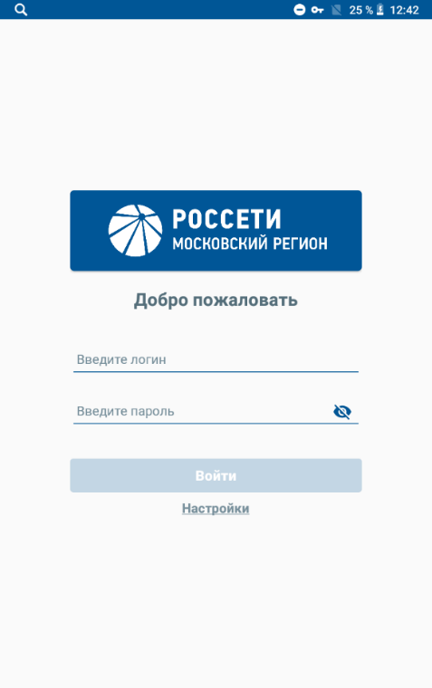
Рис. 1. Форма авторизации
После последовательного ввода данных – логина и пароля, станет активной кнопка «Войти». После проверки корректности данных откроется АРМ Мобильные бригады. При первичной авторизации в системе она предложит создать свой пароль.
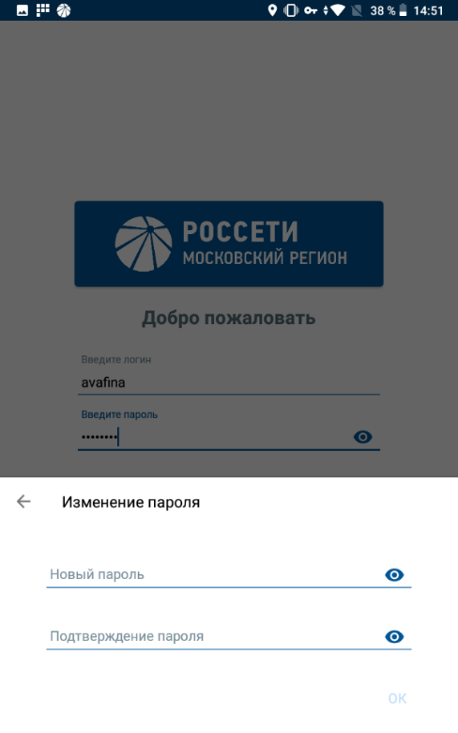
Рис. 1 Форма изменения пароля
Также можно авторизоваться с помощью токена, если его привязать, как привязать токен описано в подразделе Профиль.
В случае, если данные были введены некорректные, система уведомит об этом Пользователя– необходимо повторно ввести корректные данные для входа в АРМ и вызвать функцию «Войти».
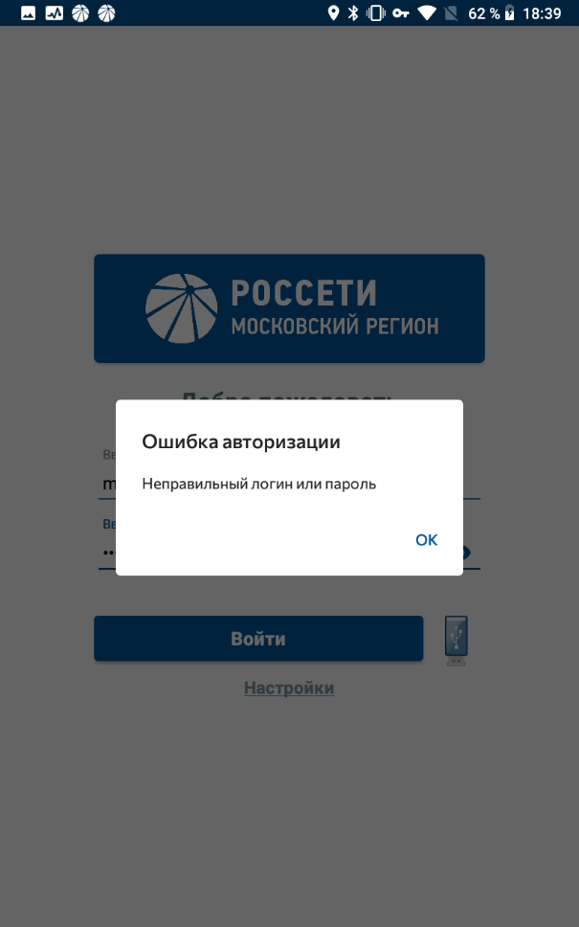
Рис. 2 Форма авторизации. Ошибка
После успешного входа система предлагает установить PIN-код для быстрого входа.
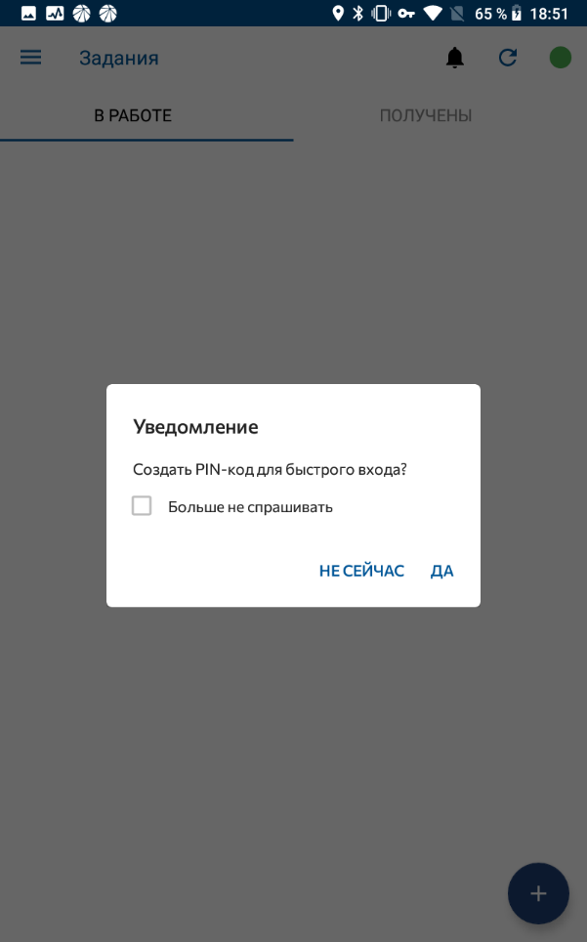
Рис. 3 Создание PIN-кода
Необходимо ввести PIN-код дважды. При входе в систему в следующий раз нужно будет ввести PIN-код для авторизации.
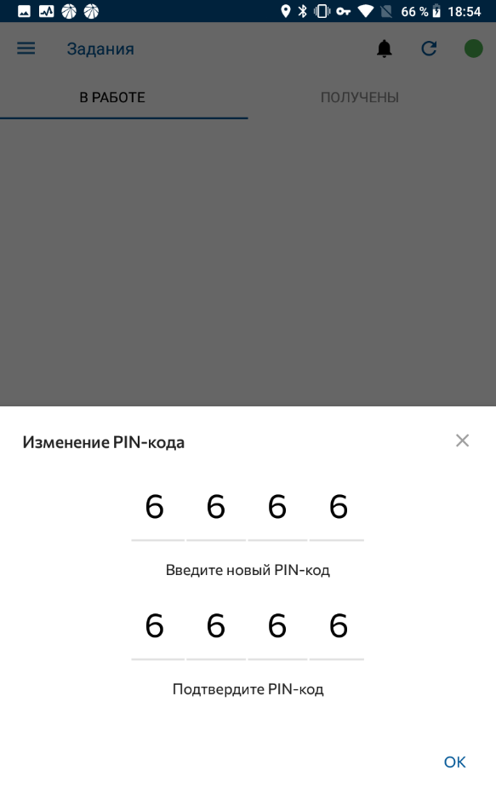
Рис. 4 Изменение PIN-кода
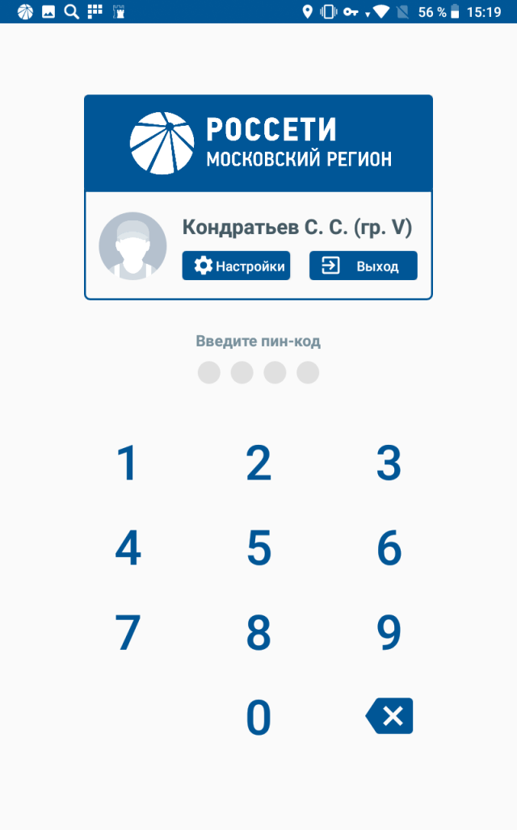
Рис. 5 Вход в систему по PIN-коду

Меню АРМ Мобильные бригады
После загрузки АРМ отобразится его меню, которое состоит из следующих пунктов:
- Задания;
- Дефекты;
- Профиль;
- Загрузки;
- Хранилище;
- Настройки;
- Помощь и обратная связь;
- Выйти из аккаунта.
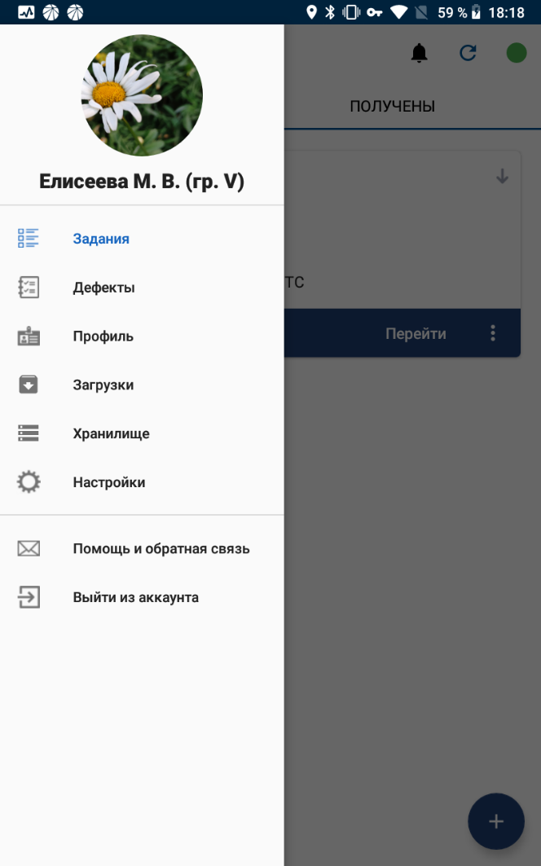
Рис. 6 Главное меню
Пункт меню «Задания» предназначен для отображения всех заказов, назначенных на Пользователя. Пользователь, согласно внутреннему регламенту, выполняет заказы с помощью МУ.
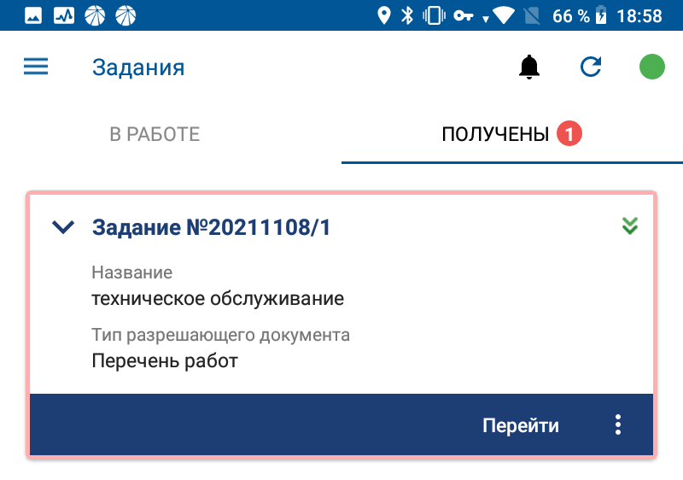
Рис. 7 Список полученных заказов
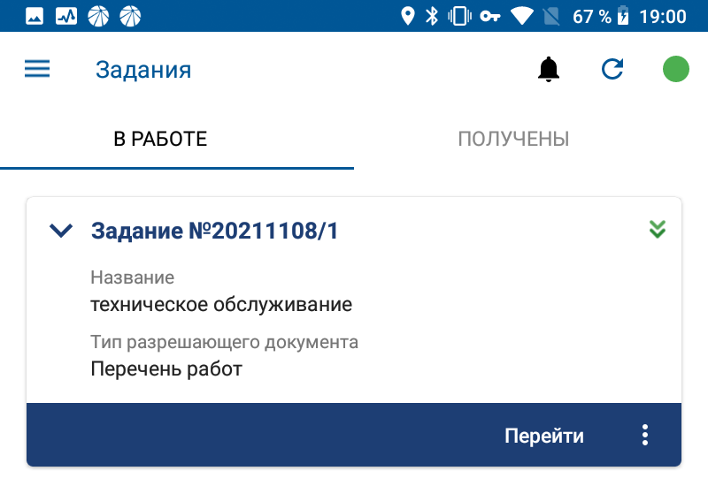
Рис. 8 Список заказов в работе
Пункт меню «Дефекты» предназначен для отображения дефектов по оборудованию, ТМ, не входящему в заказ, просмотра и выгрузки дефектов, зарегистрированных за смену. Подробнее о создании дефектов написано в разделе 10.
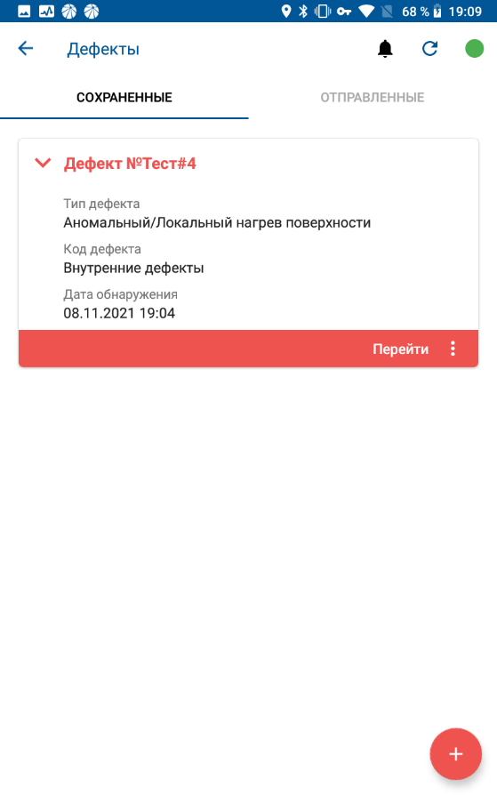
Рис. 9 Список сохраненных дефектов
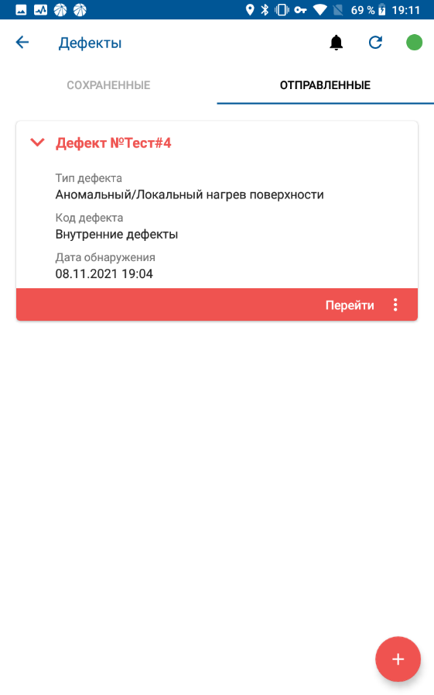
Рис. 10 Список отправленных дефектов

В разделах «Задания» и «Дефекты» присутствует подраздел «Уведомления». Чтобы его открыть, необходимо нажать на иконку колокольчика рядом с кнопкой синхронизации.
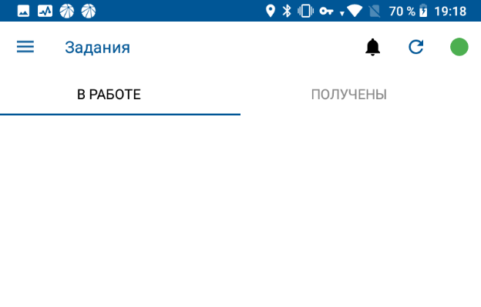
Рис. 11 Список заданий
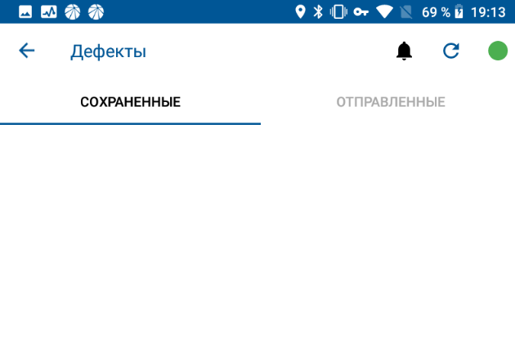
Рис. 12 Список дефектов
В данном разделе отображаются текстовые сообщения, которые могут быть отправлены с портала всем пользователям, подразделению/филиалу или конкретному сотруднику.
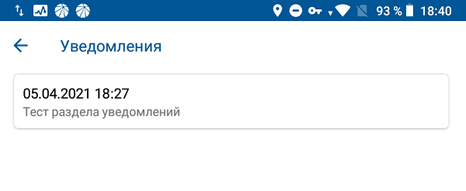
Рис. 13 Уведомления
Пункт меню «Профиль» предназначен для отображения информации пользователя. Подробнее описано в разделе 10.
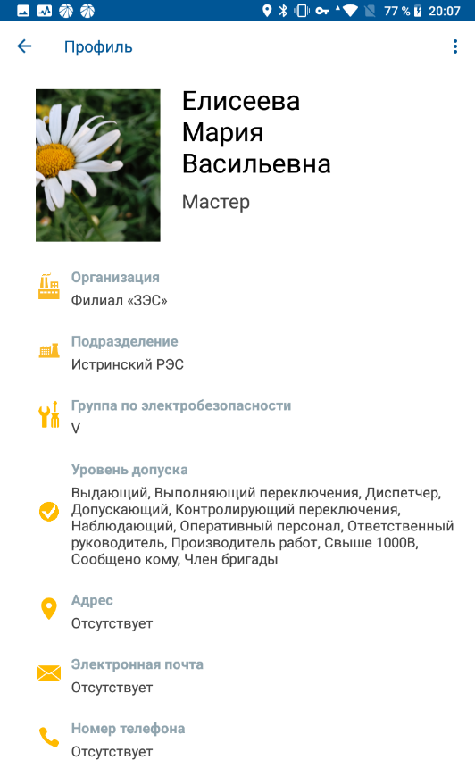
Рис. 14 Профиль пользователя
В пункт меню «Загрузки» отображается история синхронизации. При необходимости её можно раскрыть и посмотреть на каком этапе находится синхронизация.
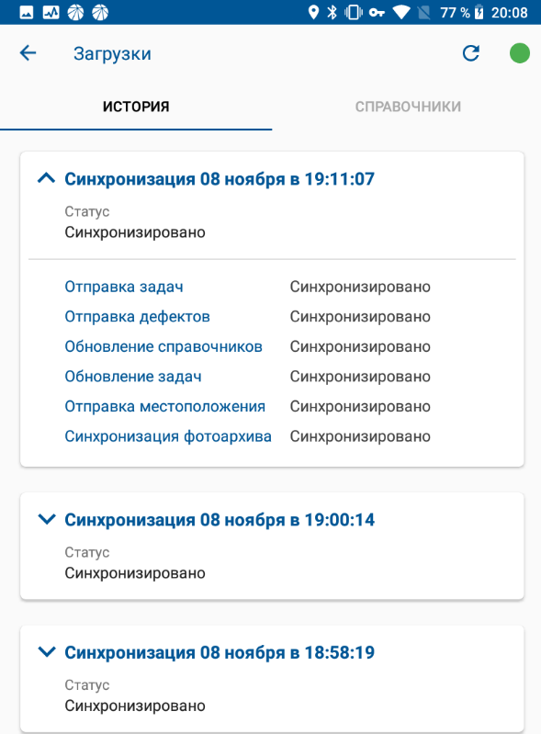
Рис. 15 Раздел «История»
В разделе «Справочники» отображаются справочники и их статус загрузки на планшет.
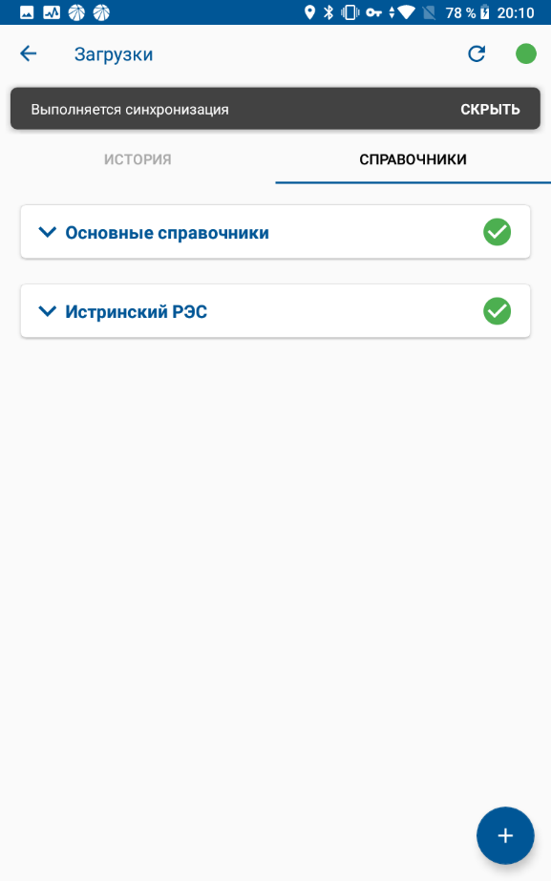
Рис. 16 Раздел «Справочники»
Для того, чтобы добавить справочник технических мест и единиц оборудования, необходимо нажать на «+», произвести поиск подразделения и выбрать нужное.
При загрузке нового подразделения, чтобы наблюдать за индикатором загрузки справочника, нужно нажать кнопку Синхронизация в виде окружной стрелки в правом верхнем углу экрана.
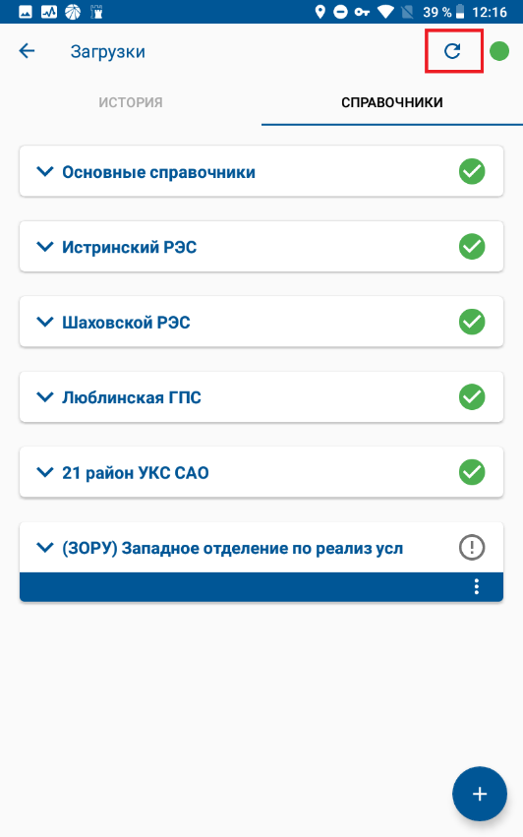
Рис. 17 Расположение кнопки синхронизации
При необходимости удаления справочника технических мест и единиц оборудования подразделения, загруженного вручную с памяти планшета, необходимо нажать на три точки и выбрать «Удалить организацию».
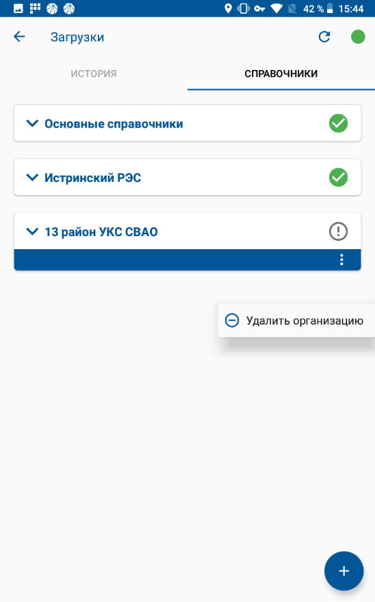
Рис. 18 Удаление организации
Пункт меню «Настройки» предназначен для настроек мобильного приложения (рис. 20).
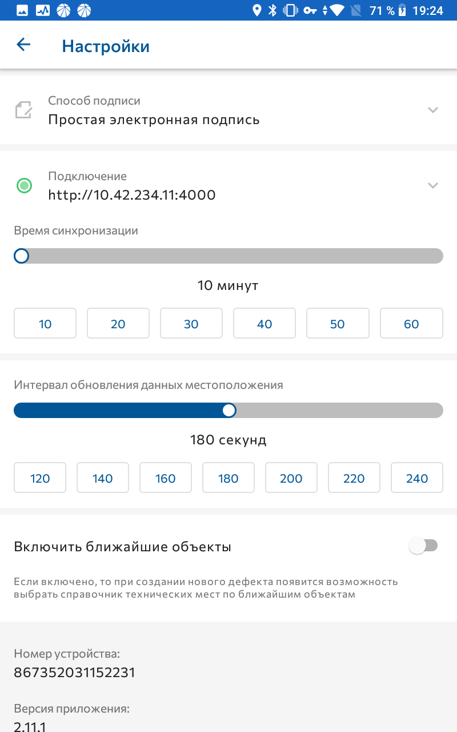
Рис. 19 Настройки
На странице «Настройки» в поле «Подключение» выбирается сервер, к которому будет выполняться подключение.
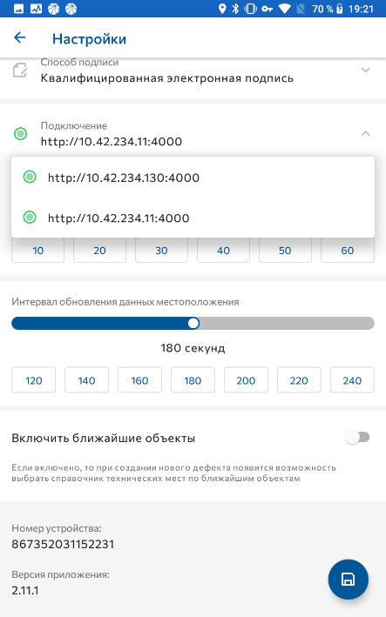
Рис. 20 Настройки серверов
В поле «Способ Подписи» выбирается способ подписания электронной подписью разрешающих документов и листов осмотра.
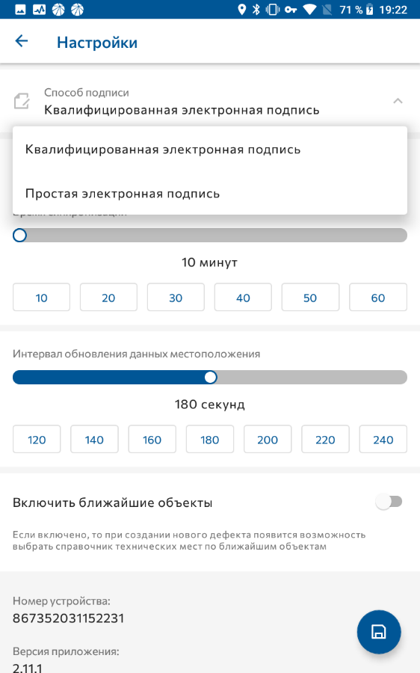
Рис. 21 Настройки подписи
Квалифицированная электронная подпись – это электронный ключ USB Type C с записанным индивидуальным сертификатом и восьмизначным пин-кодом.
Простая электронная подпись — это четырёхзначный пин-код, выдаваемый вместе с логином и паролем.
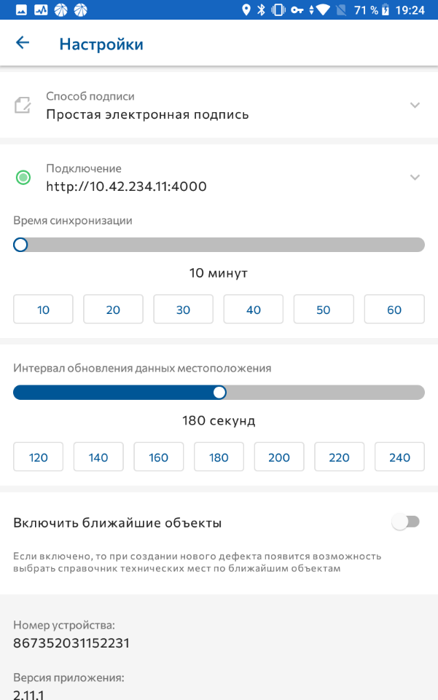
Рис. 22 Настройки синхронизации
Время синхронизации определяет интервал обращения мобильного приложения в автоматическом режиме к серверу для отправки и получения данных. По умолчанию установлено время синхронизации 2 минуты.
Интервал обновления данных местоположения – это промежуток времени, за который мобильное приложение запрашивает текущие координаты для того, чтобы на сервере построился оптимальный маршрут и определялось местонахождение бригады.
Включить ближайшие объекты - позволяет определить радиус ближайших объектов к текущему местоположению мобильного устройства. Если включено, то в перечень попадут только те объекты, которые окажутся в заданном радиусе вокруг текущего местоположения. Минимальный радиус поиска – 50 метров, максимальный – 1000 метров. По умолчанию радиус поиска установлен – 50 метров.
В самом низу страницы находятся данные о номере мобильного устройства и текущей версии приложения.
Если на странице настроек были произведены изменения, то появится иконка дискеты для сохранения. При её нажатии изменения вступят в силу.
Пункт меню «Помощь и обратная связь» предназначен информации о телефонном номере службы поддержки, отправки данных для поддержки и составлении заявок на изменение НСИ. Подробное описание приведено в разделе 18.
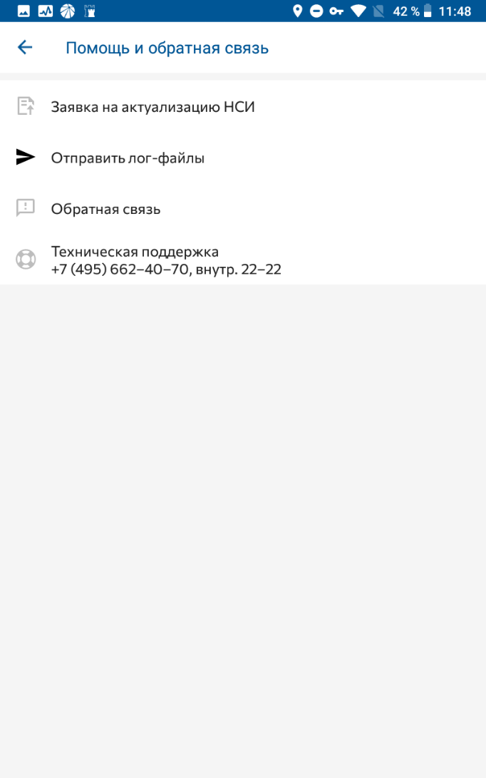
Рис. 23 Помощь и обратная связь
Пункт меню «Выход из аккаунта» предназначен для выхода из приложения «Цифровой электромонтер».
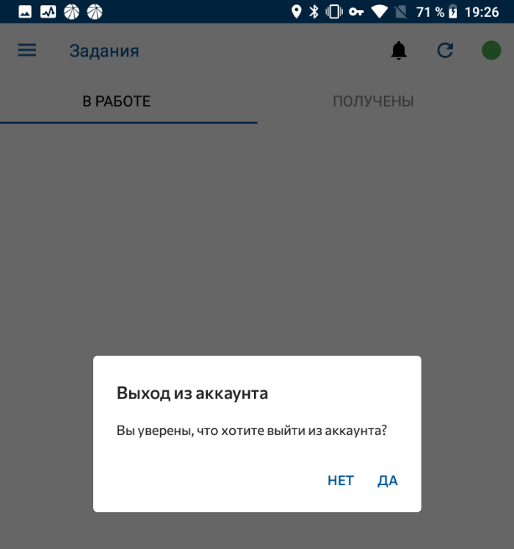
Рис. 24 Выход из аккаунта

Создание задания
Чтобы создать задание, необходимо в списке заданий нажать на кнопку , расположенную в правом нижнем углу.
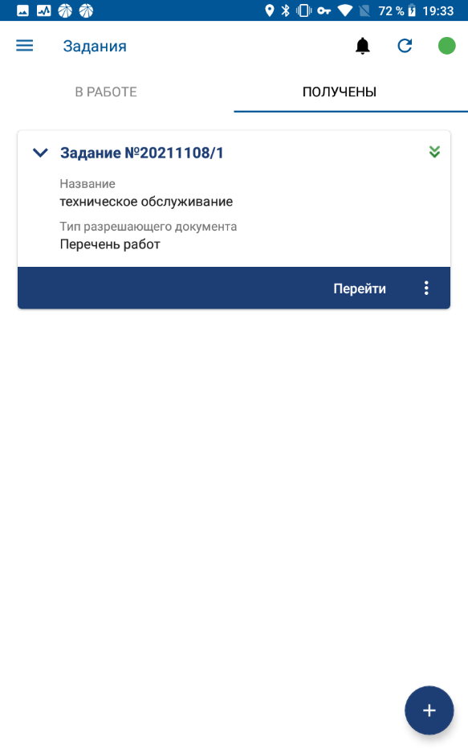
Рис. 25 Расположение кнопки создания задания

Создание разрешающего документа
Для создания задания необходимо выбрать тип разрешающего документа:
- Наряд-допуск;
- Распоряжение;
- Перечень работ.

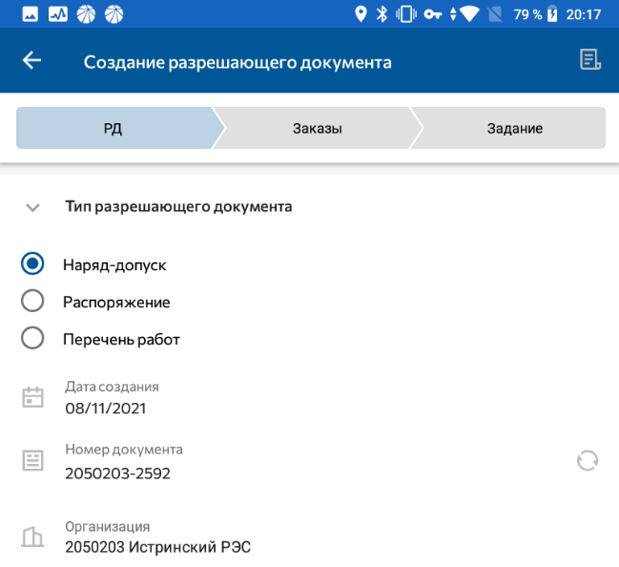
Рис. 26 Создание разрешающего документа
Дата создания автоматически заполняется датой создания документа. Но при необходимости вы можете изменить дату, нажав на строку с датой.
Номер документа проставляется автоматически и состоит из кода местоположения и порядкового номера документа. При необходимости номер документа вы можете изменить, нажав на кнопку .
Организация проставляется автоматически при создании разрешающего документа. При прикреплении к нескольким местоположениям есть возможность выбрать необходимую организацию из списка.
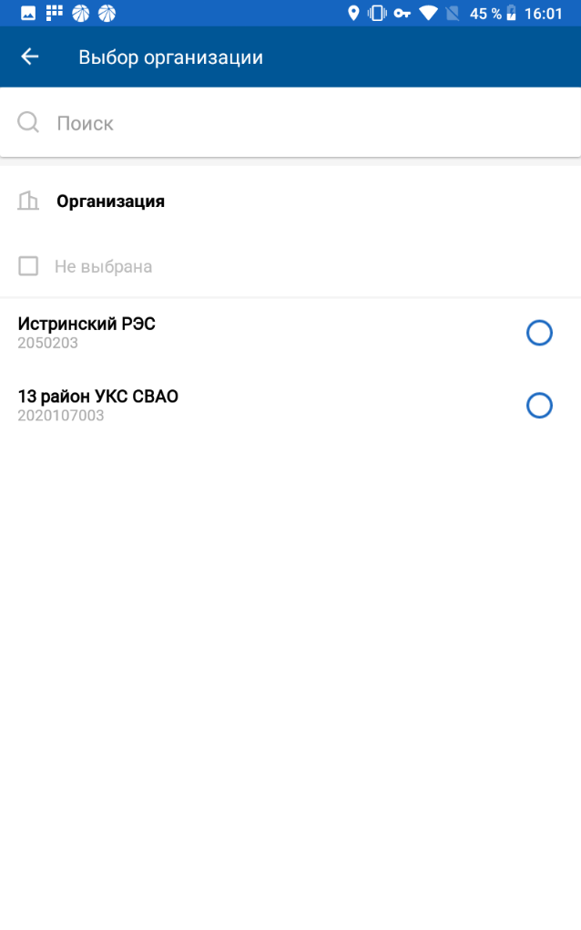
Рис. 27 Выбор организации

Создание разрешающего документа типа наряд-допуск
При создании наряд-допуска вы можете выбрать доступные опции.
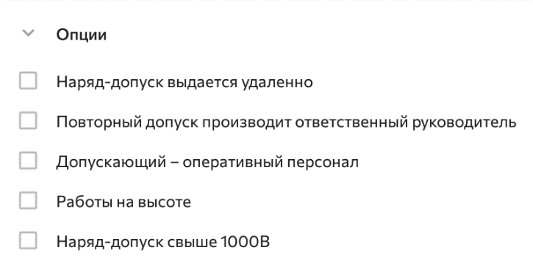
Рис. 28 Опции
Наряд-допуск выдается удалённо - заполняется галкой в случае, если наряд выдается удаленно.
Повторный допуск проводит ответственный руководитель – заполняется галкой, если повторный допуск проводит ответственный руководитель и в поле отдельные указания добавляется соответствующая фраза.
Допускающий – оперативный персонал – заполняется галкой, если допускающим будет оперативный персонал.
Работы на высоте – к номеру наряда-допуска будет добавлена буква «В».
Наряд допуск свыше 1000В – при выборе данной опции будет произведена проверка, может ли данный персонал работать с оборудованием свыше 1000В.
Ресурсы
Далее необходимо выбрать сотрудников, которые будут работать по данному наряду-допуску.
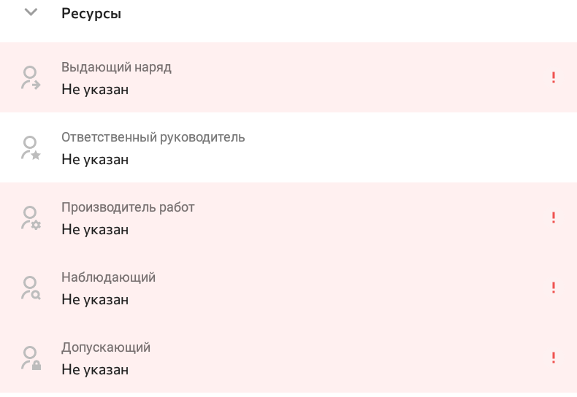
Рис. 29 Ресурсы
Выдающий наряд – нажмите на строку «Выдающий наряд» и выберите сотрудника из списка и нажмите иконку галки справа снизу. У выбранного сотрудника должен быть соответствующий уровень допуска.
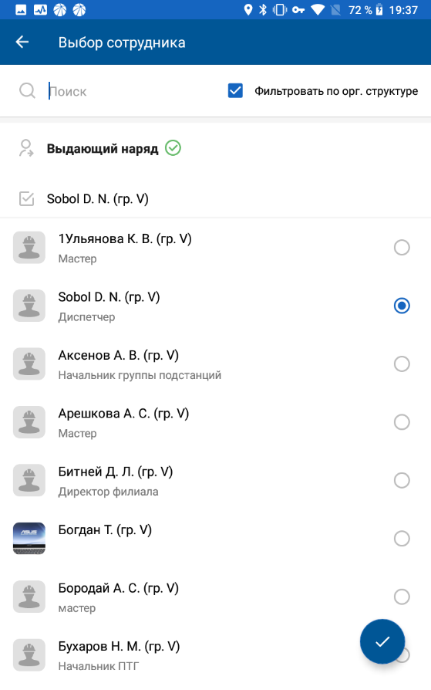
Рис. 30 Форма выбора сотрудника
Ответственный руководитель, производитель работ, наблюдающий, допускающий – при необходимости выберите сотрудника из списка. У выбранного сотрудника должен быть соответствующий уровень допуска, в противном случае, вы не сможете найти пользователя в списке.
Член бригады – в поле член бригады необходимо выбрать сотрудников с соответствующим уровнем допуска. Для добавления члена бригады необходимо нажать на кнопку 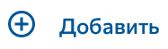 и выбрать сотрудника из списка.
В поле спецтехника указывается роль сотрудника в бригаде или спецтехника. Значение вводится вручную (пишется в скобках в наряд-допуске).
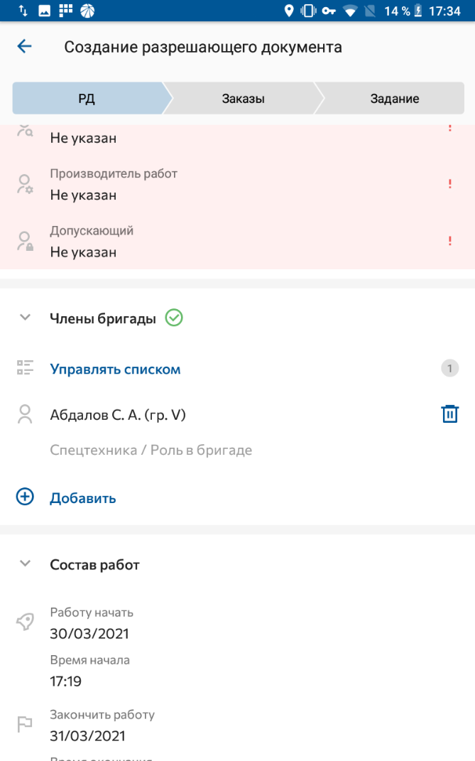
Рис. 31 Члены бригады
Чтобы добавить члена бригады необходимо нажать кнопку «Добавить» и аналогичным образом выбрать сотрудника.
Состав работ
Даты в полях «работу начать» и «закончить работу» проставляются автоматически датами создания (если наряд создается после 17:00, то дата «закончить работу» проставляется следующим днем), поля «время начала» и «время окончания» проставляются автоматически временем +20 минут от начала создания и временем окончания 17:00. При необходимости даты и время можно скорректировать так, чтобы разница между датами начала и окончания не превышала 15 дней в соответствии с ПОТ ЭЭ, а время начала работ не было меньше текущего.
Поле «Поручается» - обязательно для заполнения, заполняется информацией вручную, в соответствии с правилами по охране труда при эксплуатации электроустановок
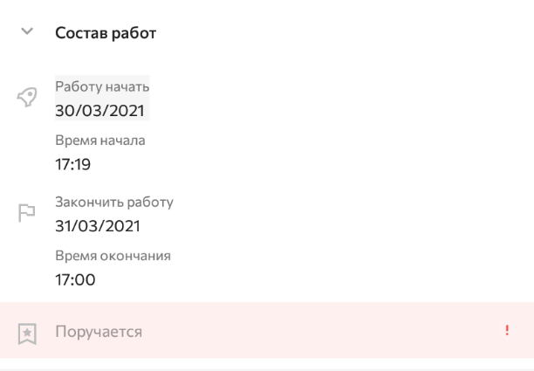
Рис. 32 Состав работ
Мероприятия по подготовке мест к выполнению работ
При необходимости введите наименования электроустановок и что должно быть отключено и где заземлено. Для этого необходимо нажать на кнопку .
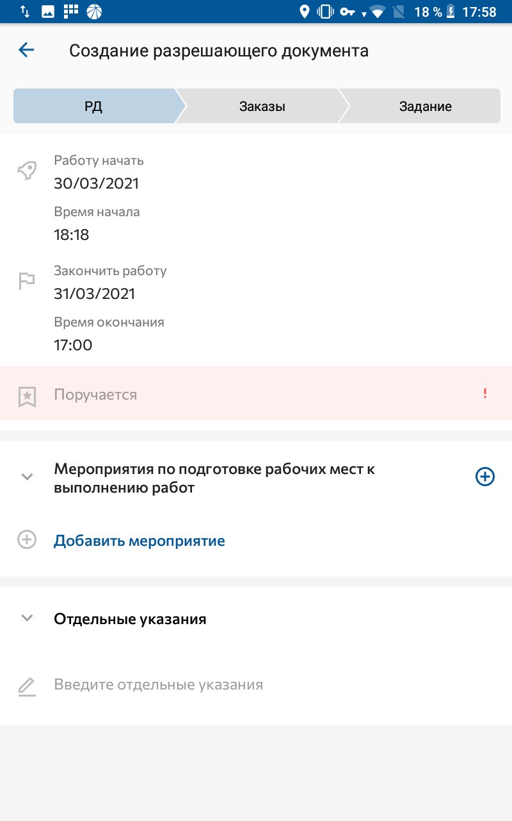
Рис. 33 Мероприятия по подготовке рабочих мест
В открывшейся форме необходимо вручную ввести наименования электроустановок, а также указать, что должно быть отключено и где заземлено.
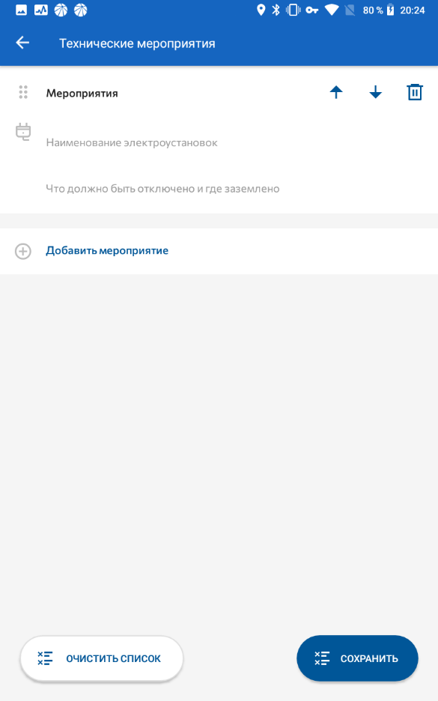
Рис. 34 Технические мероприятия
Строки добавляются через кнопку «Добавить мероприятие». Мероприятия можно перемещать между собой, с помощью кнопок стрелок. Удалить мероприятия можно по кнопке корзины.
При необходимости введите отдельные указания. Данное поле заполняется вручную.
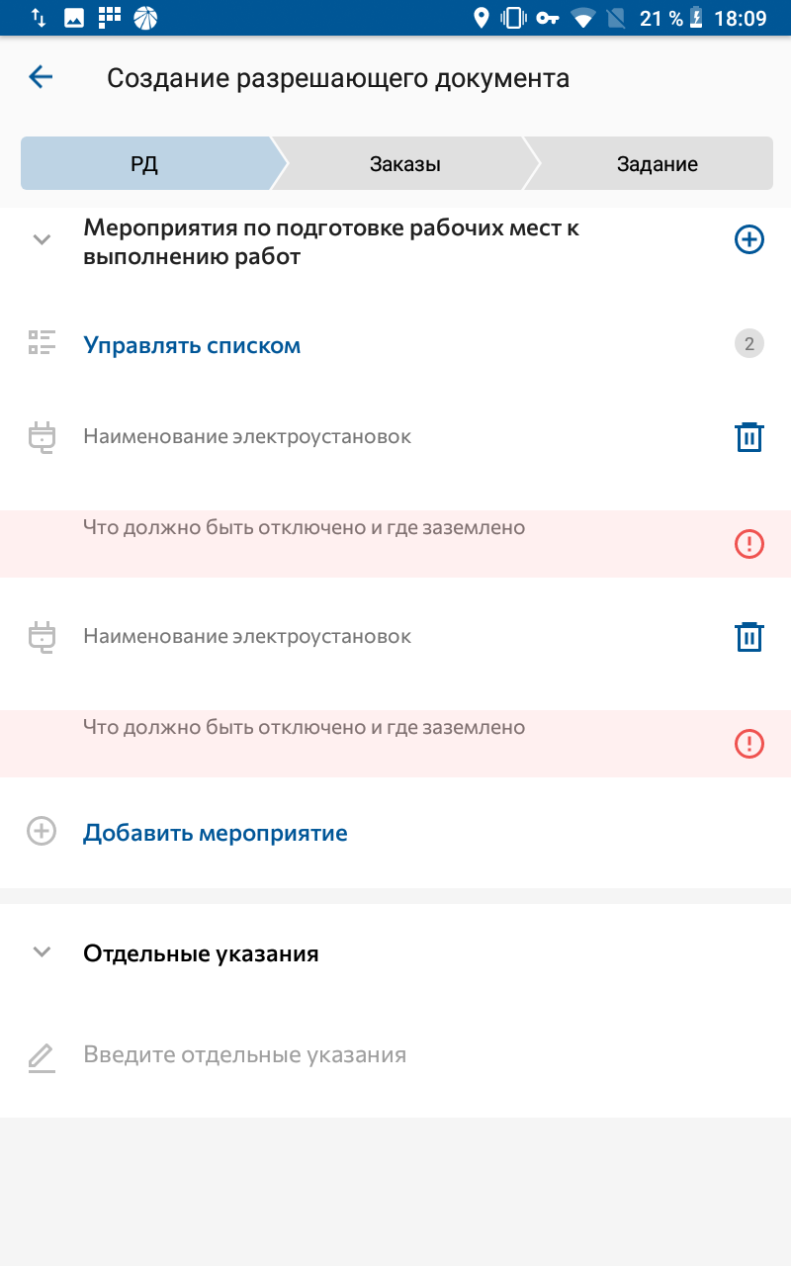
Рис. 35 Отдельные указания

Создание разрешающего документа типа распоряжение
При создании распоряжения вы можете выбрать опции.
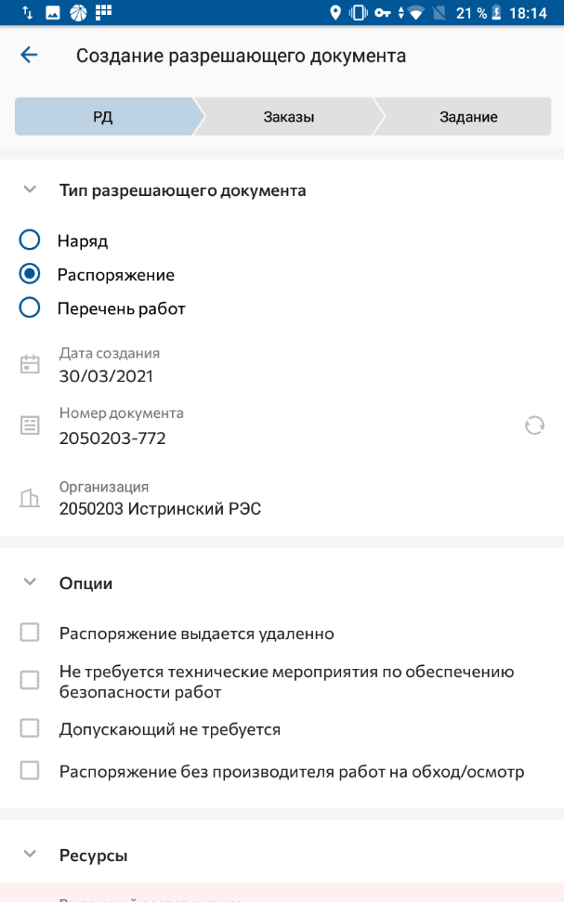
Рис. 36 Опции
Распоряжение выдается удаленно – поле заполняется галкой в случае, если распоряжение выдается удаленно.
Не требуются технические мероприятия по обеспечению безопасности работ – если технические мероприятия по обеспечению безопасности работ не требуются, то необходимо поставить галочку.
Допускающий требуется/ не требуется – выбирается нужный пункт требуется в распоряжении допускающий или нет.
Распоряжение без производителя работ на обход/осмотр – если распоряжение выдается на обход/осмотр, то блокируется поле производитель работ и автоматически добавляется поле член бригады.
Ресурсы
Далее необходимо выбрать сотрудников, которые будут работать по данному распоряжению.
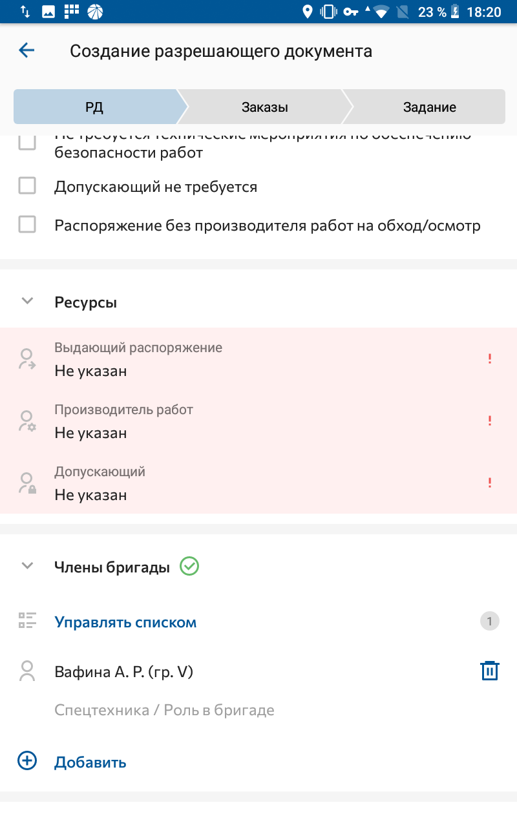
Рис. 37 Ресурсы
Выдающий распоряжение – в случае если у пользователя, заполняющего распоряжение, есть роль выдающего ФИО автоматически скопируется в разрешающий документ. Можно выбрать сотрудника из выпадающего списка при необходимости. У выбранного сотрудника должен быть соответствующий уровень допуска, в противном случае, вы не сможете найти пользователя в списке.
Производитель работ – при необходимости выберете сотрудника из выпадающего списка. У выбранного сотрудника должен быть соответствующий уровень допуска, в противном случае, вы не сможете найти пользователя в списке. Если выбрана опция «распоряжение на обход/осмотр», то поле не заполняется.
Допускающий – при необходимости выберите сотрудника из выпадающего списка. У выбранного сотрудника должен быть соответствующий уровень допуска, в противном случае, вы не сможете найти пользователя в списке. Если выбрана опция «допускающий не требуется», то поле не заполняется
Член бригады - в поле член бригады необходимо выбрать сотрудников с соответствующим уровнем допуска.
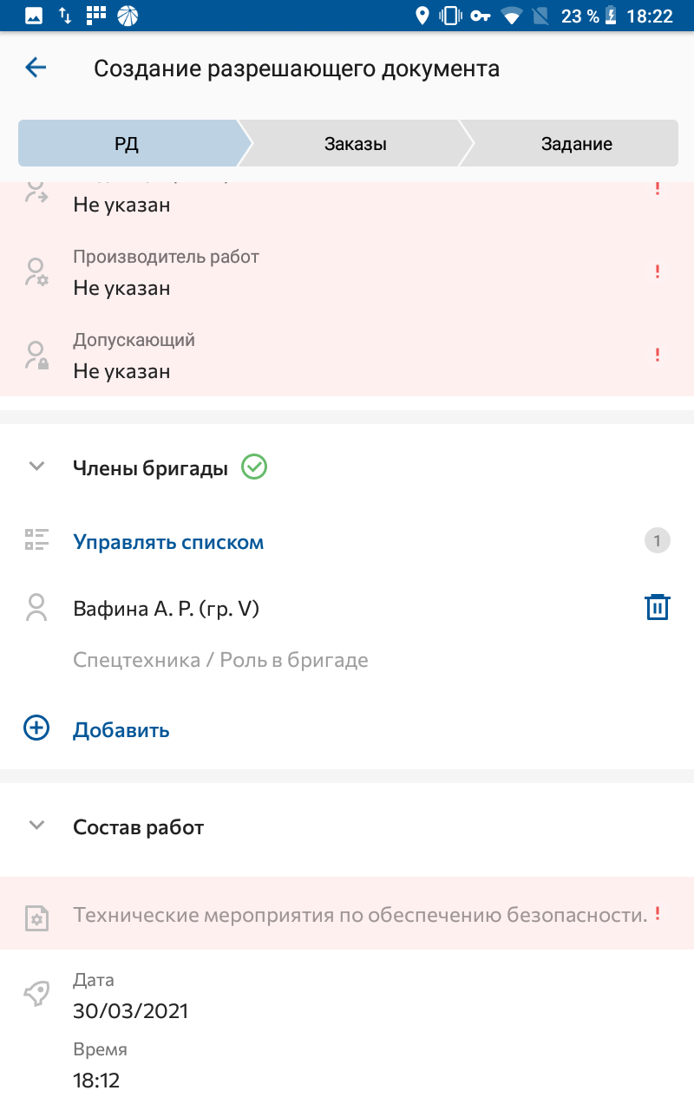
Рис. 38 Члены бригады
В поле спецтехника указывается роль сотрудника в бригаде или спецтехника. Значение вводится вручную.
Состав работы
Необходимо заполнить поля:
- Технические мероприятия – Описание технических мероприятий, которые необходимо произвести для обеспечения безопасности работ с указанием необходимых отключений, мест установки заземлений и т.п., если мероприятия не требуются, то указывается «Не требуется». Заполняется вручную.
- Дата/Время - Планируемая дата начала работы. Необходимо выбрать необходимую дату из календаря или ввести вручную, также необходимо заполнить время начала работ.
- Место и наименование проведения работ – Наименование места и работы. Заполняется вручную.

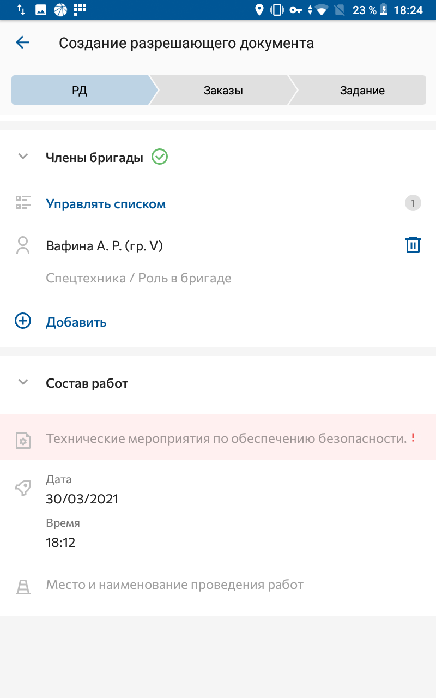
Рис. 39 Состав работ

Создание разрешающего документа типа перечень работ
При создании разрешающего документа типа перечень работ, необходимо ввести вручную номер документа.
В графе «Ресурсы» необходимо указать выдающего задание сотрудника. Поле «Члены бригады» заполняются аналогичным вышеперечисленным пунктам образом.
Впишите содержание работ в течение смены и выберете дату и время, когда необходимо закончить работу.
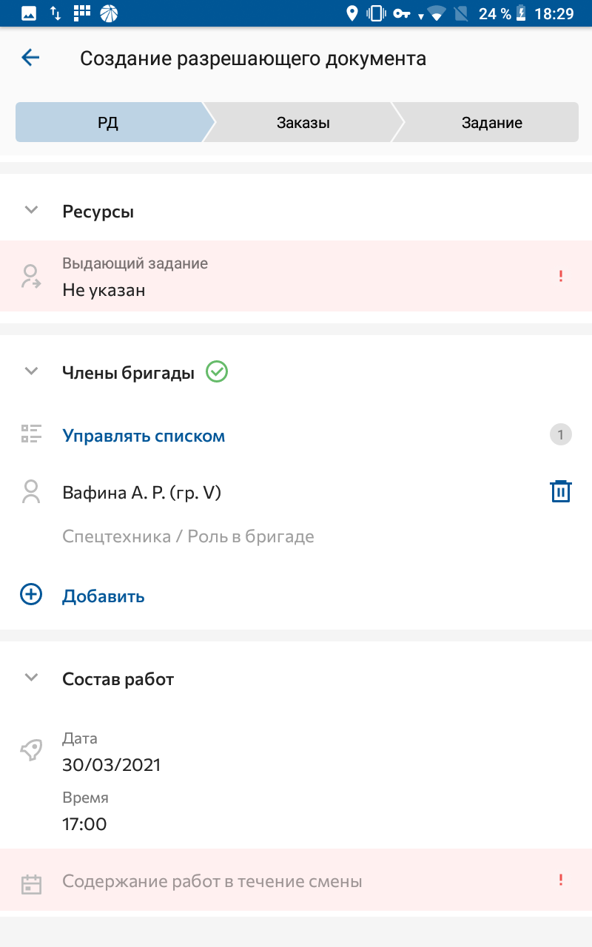
Рис. 40 Форма перечня работ

Создание заказа
После заполнения данных на вкладке «РД» и перехода на вкладку «Заказы» (путем нажатия на кнопку 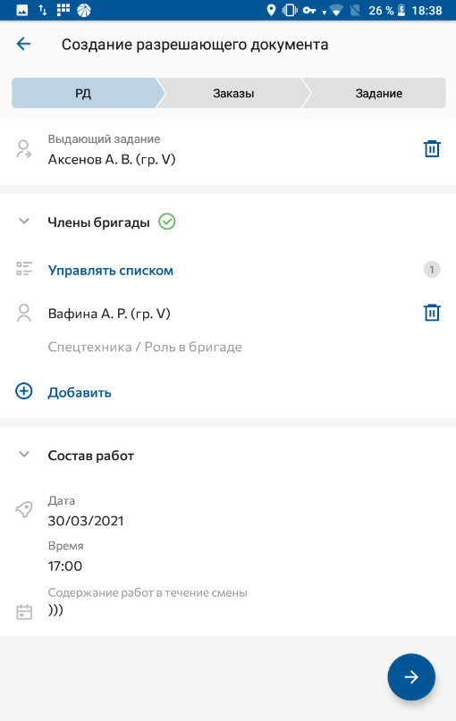), необходимо нажать на кнопку «Создать заказ».

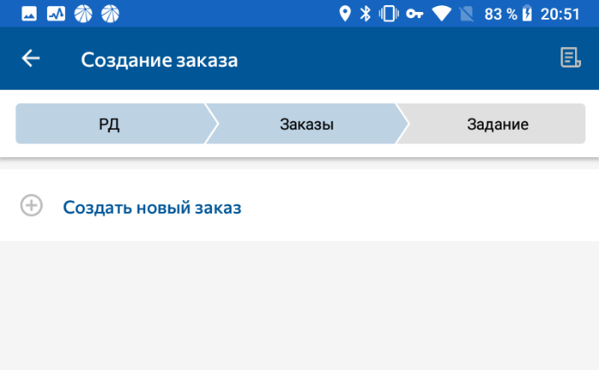
Рис. 41 Создание заказа
Предоставляется выбор, какой заказ создать «Новый заказ» или «Типовой заказ».
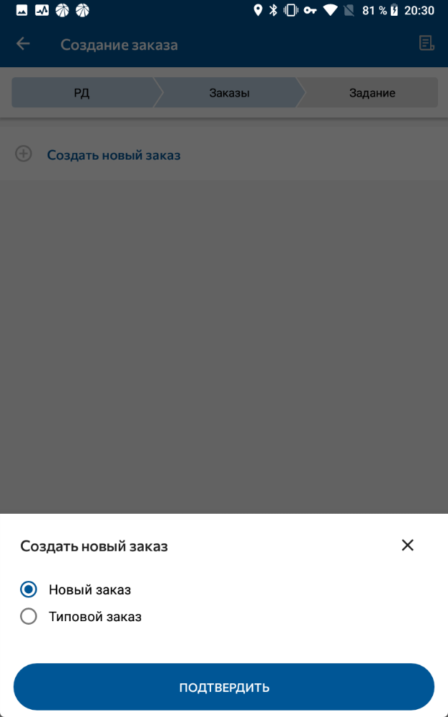
Рис. 42 Выбор типа заказа

Создание нового заказа
После выбора «Новый заказ» нажмите кнопку «Подтвердить», произойдёт переход в карточку нового заказа.
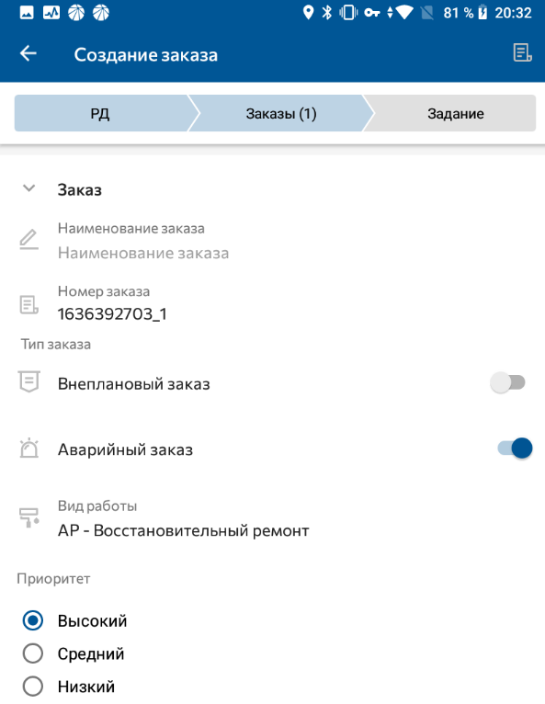
Рис. 43 Форма заказа
Поле «Наименование заказа» заполняется автоматически текстом в зависимости от выбранного разрешающего документа. Если выбран наряд-допуск, то текст берется из поля «Поручается», если было выбрано распоряжение, то текст берется из поля «Место и наименование проведения работ» (если оно заполнено), если выбран перечень работ, то текст берется из поля «содержание работ в течение смены».
При необходимости данное поле можно скорректировать, заполнив его вручную с клавиатуры.
Поле «Номер заказа» проставляется автоматически.
Тип заказа по умолчанию «Аварийный заказ», при необходимо можно изменить на внеплановый
Приоритет – по умолчанию стоит приоритет «Высокий», вы можете изменить его на «Средний» или «Низкий».
В блоке «Состав заказа» период выполнения заполняется первой и последней датой текущего месяца, при необходимости их можно скорректировать. Также необходимо выбрать техническое место и единицу оборудования.
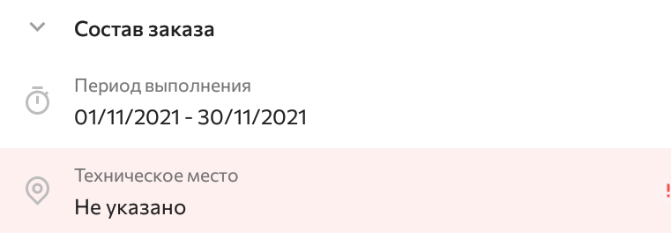
Рис. 44 Состав заказа
Выбор технического места осуществляется из списка, возможен поиск по наименованию или коду, которые вводятся с клавиатуры вручную или при сканировании QR-кода.
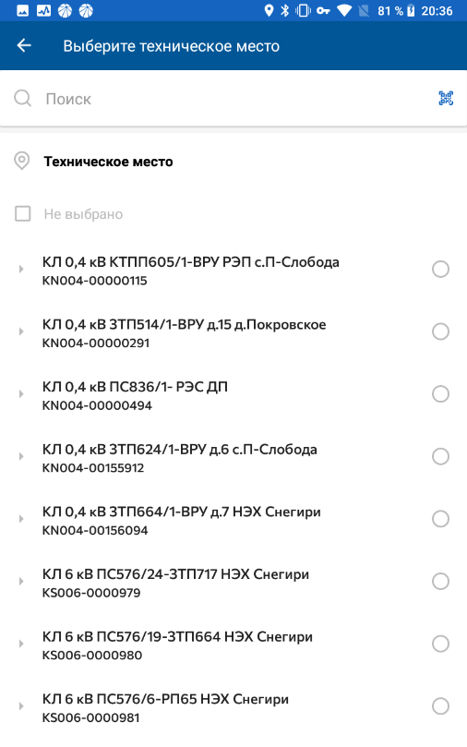
Рис. 45 Выбор технического места
Выбор единицы оборудования осуществляется аналогично, если у выбранного технического места отсутствует единица оборудования, то будет пустой список и надпись: «Единицы оборудования отсутствуют».
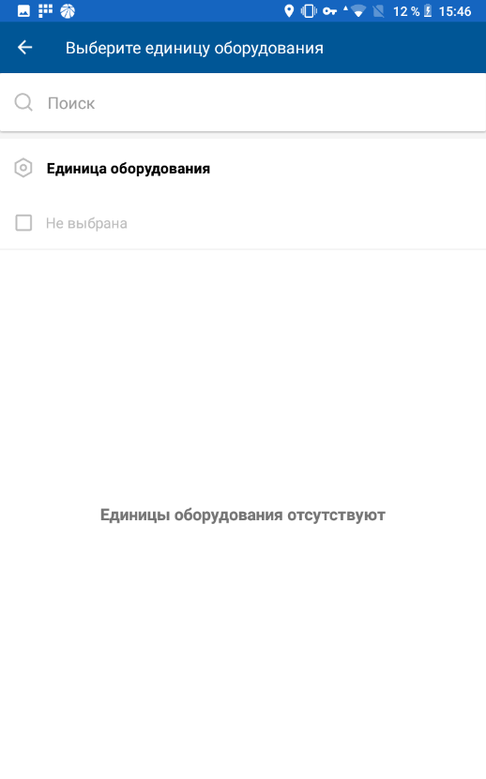
Рис. 46 Выбор единицы оборудования
Далее необходимо добавить операцию, нажав на кнопку «Создать операцию». Выберите рабочее место из списка, нажмите на галочку. Заполните описание работы вручную с клавиатуры.
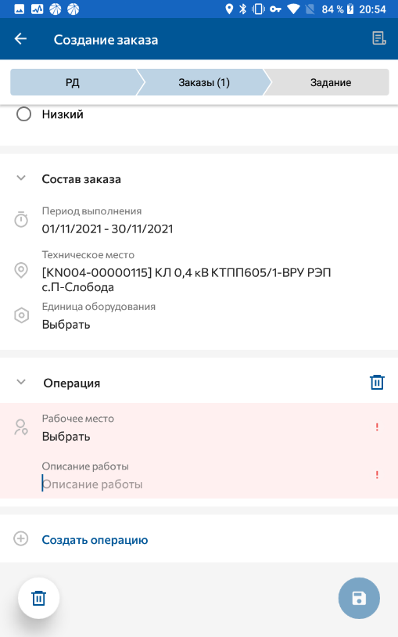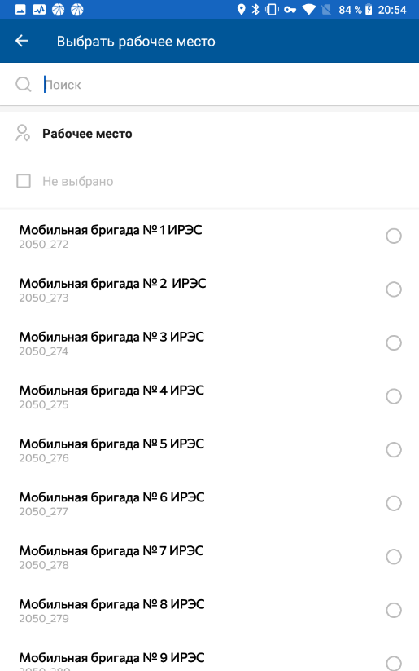
Рис. 47 Добавление операции
При необходимости можно создать подоперацию нажав на кнопку "Создать подоперацию", автоматически заполнится текстом из поля «описания работы» операции, при необходимости можно скорректировать, нажав на данное поле.
После заполнения всех полей нажмите на кнопку , чтобы сохранить заказ. При необходимости создать еще один заказ, нажмите на кнопку "создать новый заказ" и проведите все предыдущие шагни. При необходимости заказ можно отредактировать или удалить, нажав на соответствующие кнопки.
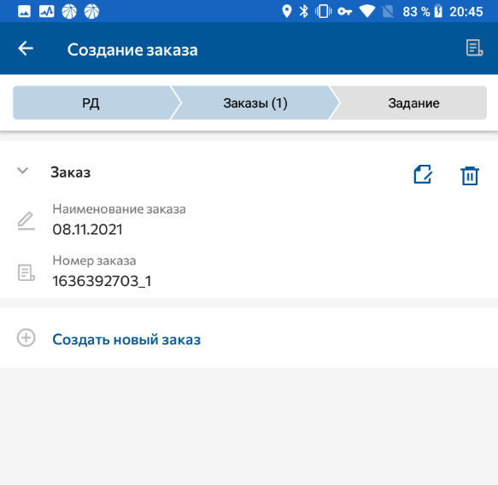
Рис. 48 Форма добавления заказа

Создание типового заказа
После выбора «Типовой заказ» нажмите кнопку «Подтвердить», произойдёт переход в карточку нового заказа.
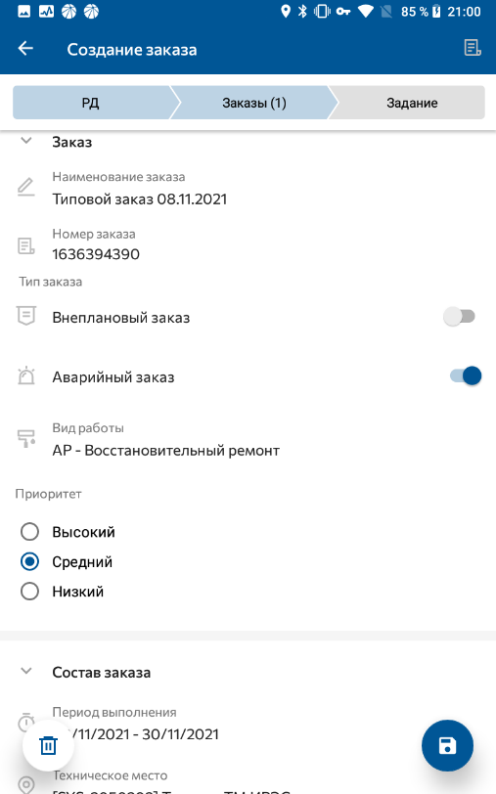
Рис. 49 Форма типового заказа
В данном заказе заполнены все поля по умолчанию системными значениями, при необходимости их можно отредактировать аналогично, как и при создании нового заказа в пункте 2.2.1. Сохранение заказа происходит также аналогично.

Создание задания
Происходит переход в карточку задания, в котором номер задания проставляется автоматически датой создания и порядковым номером созданного задания, поле «Поручается» заполняется аналогично как поле «Название заказа» у нового заказа, период выполнения проставляется датой создания и последней датой текущего месяца, приоритет проставляется по умолчанию высоким. При необходимости данные задания можно скорректировать.
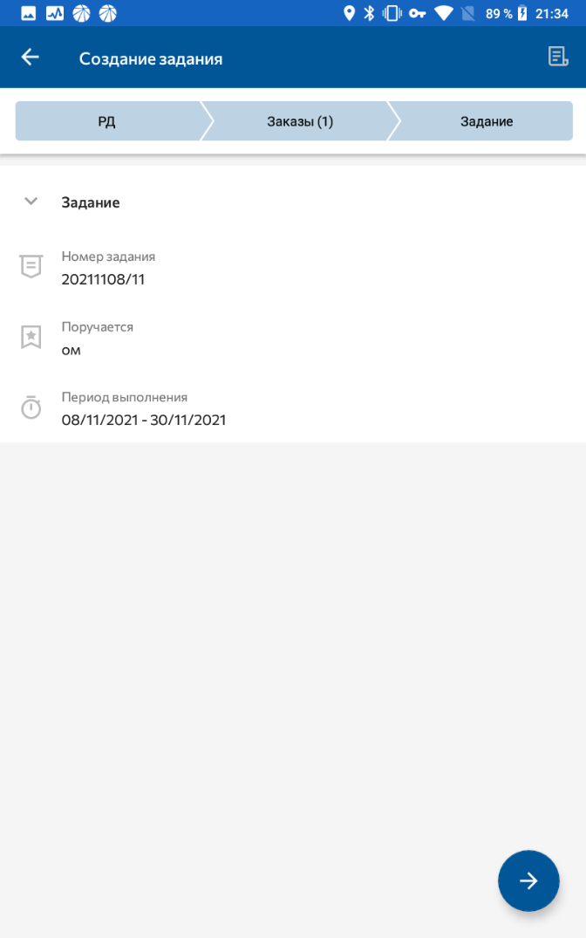
Рис. 50 Форма задания
После этого нажмите на  в правом нижнем углу. Происходит переход в карточку черновика задания.
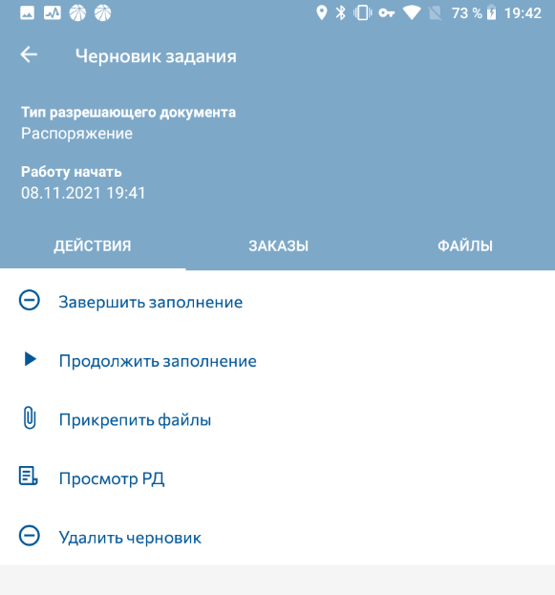
Рис. 51 Черновик задания
Продолжить заполнение - после нажатия переходит на 3й шаг создания задания, где есть возможность скорректировать РД, заказ или задание.
Прикрепить файлы - позволяет прикрепить файлы к заданию либо добавив их из памяти планшета или сфотографировав с камеры планшета.
Удалить черновик- позволяет удалить данный черновик после подтверждения действия.
Просмотр РД – позволяет посмотреть черновик печатной формы РД
Завершить заполнение - после нажатия на кнопку сформируется задание, после чего можно будет начать работы на планшете.

Работа по наряду-допуску

Подписание разрешающего документа
Чтобы начать работы по заданию его надо выбрать из раздела «Список заданий», нажав на кнопку «Перейти» напротив нужного. Перед подписанием наряда-допуска есть возможность просмотреть его. Для этого необходимо нажать на поле «Просмотр РД» в форме задания, при этом откроется форма наряда-допуска, оформленная полотном.
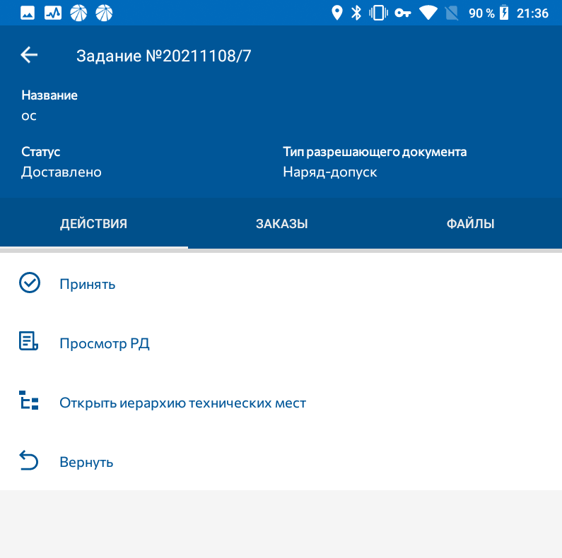
Рис. 52 Форма «Задание»
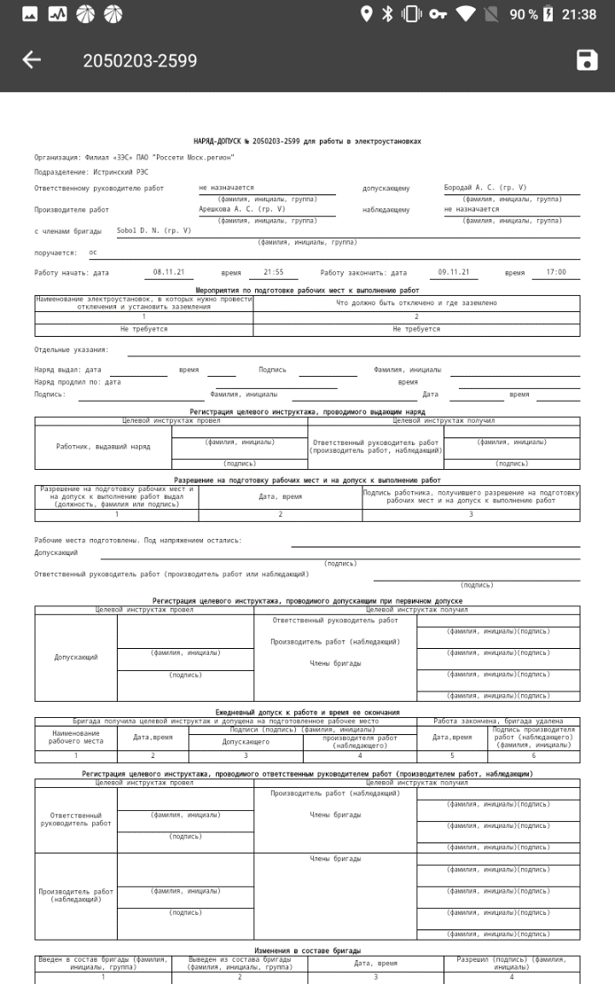
Рис. 53 Форма «Просмотр разрешающего документа»
Для открытия наряда-допуска оформленного по правилам необходимо скачать документ с помощью кнопки «», расположенной в правом верхнем углу.
Подписание разрешающего документа осуществляется с помощью формы квалифицированной электронной подписи (ЭП) с помощью USB-флешки. При подписании необходимо нажать «Подписать» и в соответствующее поле ввести PIN-код от USB носителя. Далее необходимо вставить USB-флешки в мобильное устройство (МУ).
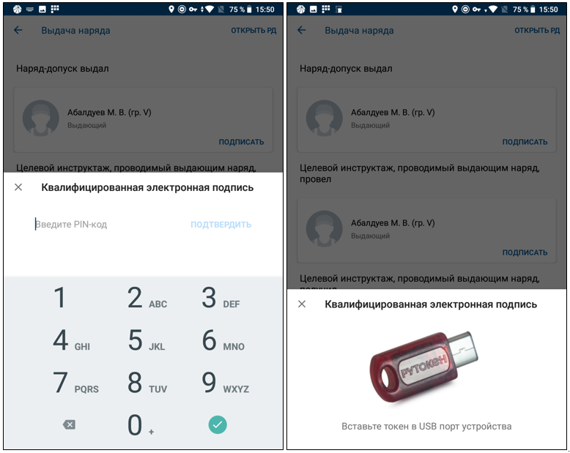
Рис. 54 Форма ЭП при подписании
После подписания всех шагов на форме ЭП, необходимо нажать кнопку «Перейти к следующему шагу», выполняется переход на форму задания с активной следующей кнопкой подписания.

Начало работы с заданием
В форме задания необходимо нажать кнопку «Принять». Если для исполнения было выбрано верное задание, необходимо нажать «Да», тогда начнется дальнейшая работа по заданию. Если задание было выбрано ошибочно, нажать «Нет», в результате окно пропадет и останется форма задания. При обнаружении какой-либо ошибки есть возможность вернуть задание в АРМ менеджера (см. п 9.6).

Работа с формой наряд-допуск
Подписание за выдачу наряда-допуска и целевой инструктаж, проводимый выдающим наряд.
В форме задания необходимо нажать кнопку «Выдача наряда», откроется форма ЭП. Необходимо выполнить все подписания на форме и нажать кнопку «Перейти к следующему шагу».
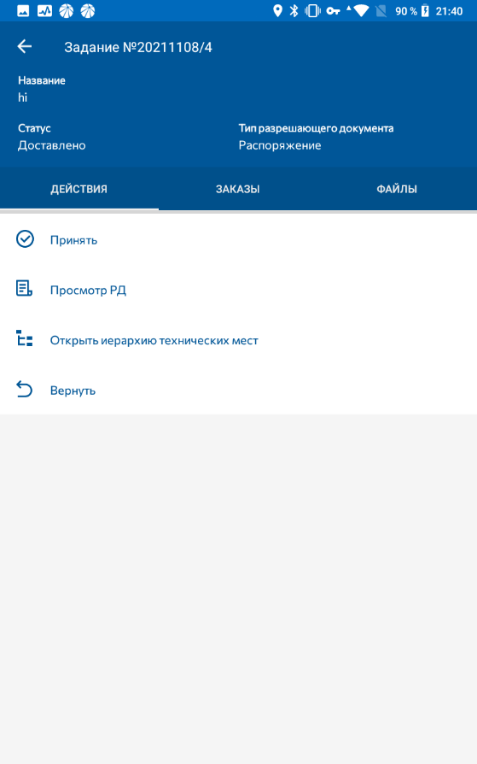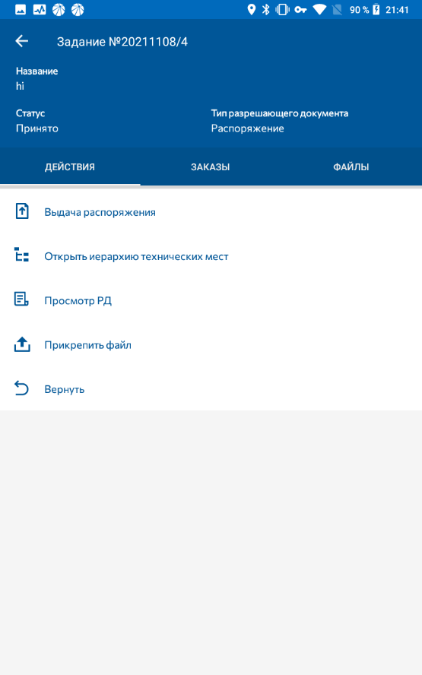
Рис. 55 Прием задания в работу

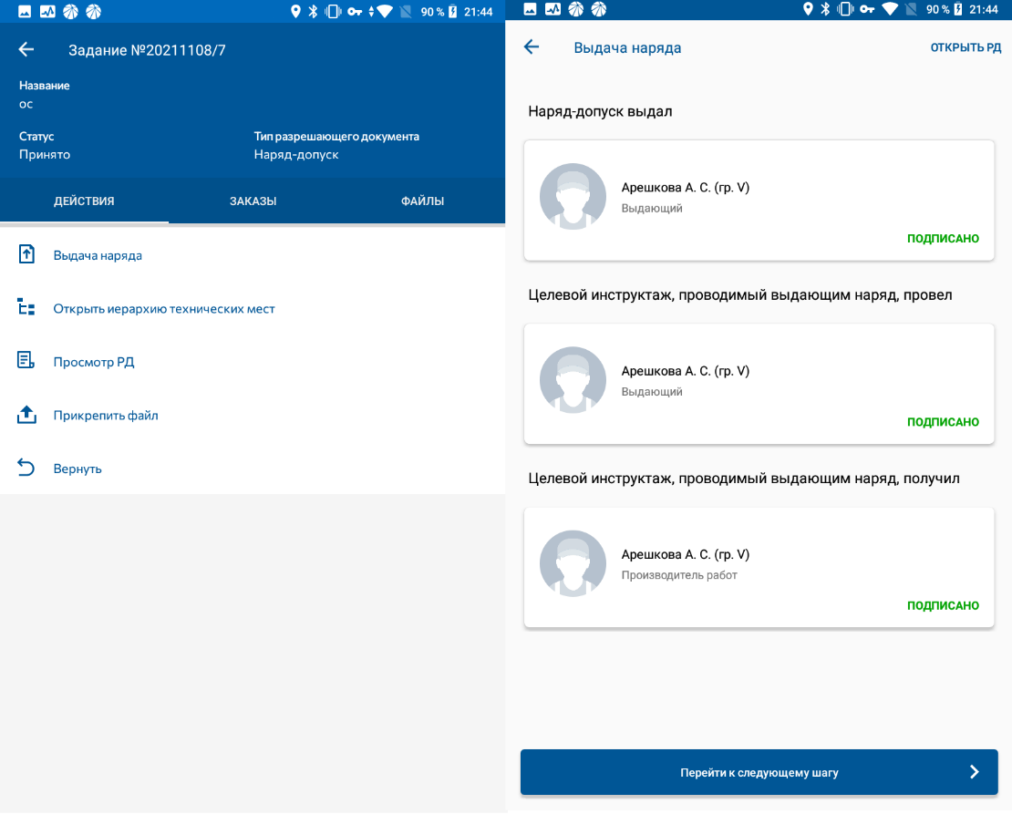
Рис. 56 Выдача наряда
Также на каждом этапе заполнения РД, его можно будет увидеть, нажав на кнопку «Открыть РД» в правом верхнем углу. РД будет выводиться полотном.
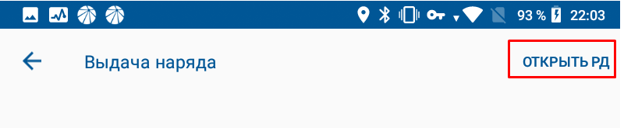
Рис. 57 Просмотр РД из форм ЭП
После выполнения всех подписаний выполняется переход на форму задания с активной кнопкой «Выезд».

Выезд к месту проведения работ
На форме задания необходимо нажать кнопку «Выезд», во всплывающем окне уведомлений нажать «Да», если требуется выезд или «Нет», если выезд не требуется.
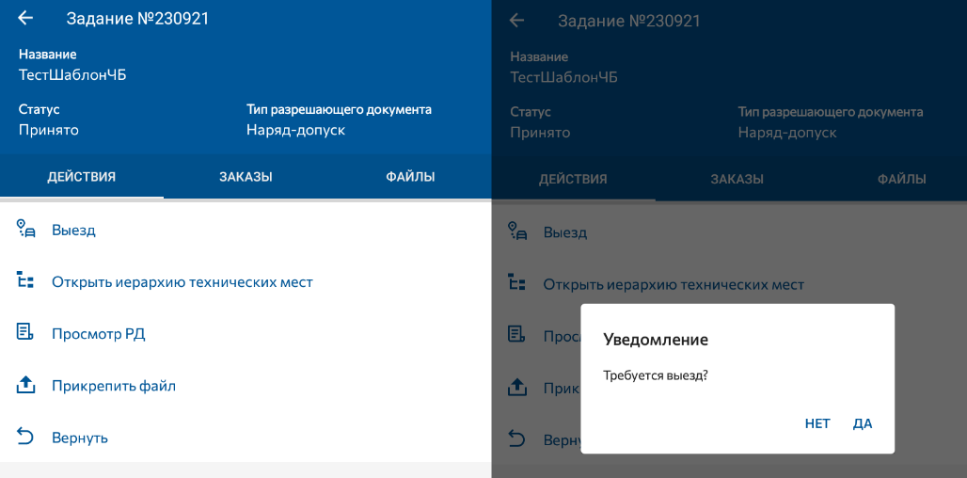
Рис. 58 Выезд
Если выезд требуется, то появится всплывающее окно, в котором необходимо нажать «Да» если Вы подтверждаете выезд или «Нет», если выезд не осуществлен.
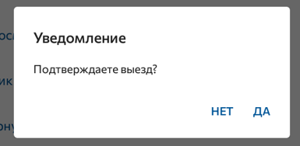
Рис. 59 Подтверждение выезда
Если выезд не требуется, то появится всплывающее окно, в котором необходимо нажать «Да» если Вы подтверждаете прибытие или «Нет», если прибытие не осуществлено.
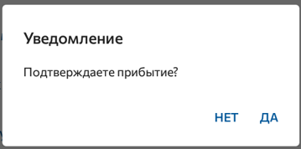
Рис. 60 Подтверждение прибытия
Примечание: если в состав задания входит несколько заказов, то при выезде произойдет переход к списку заказов, и появится возможность выбора заказа или заказов, для работы по которым осуществляется выезд. После выбора заказов необходимо подтвердить действие, нажав на иконку галочки в правом нижнем углу.
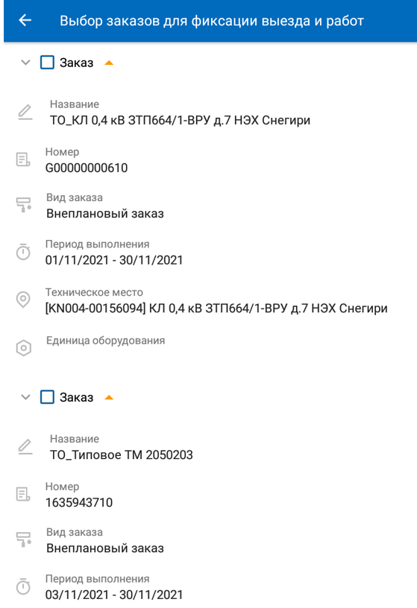
Рис. 61Выбор заказов перед выездом
После подтверждения выезда выполняется переход на форму задания с активной кнопкой «Приезд».
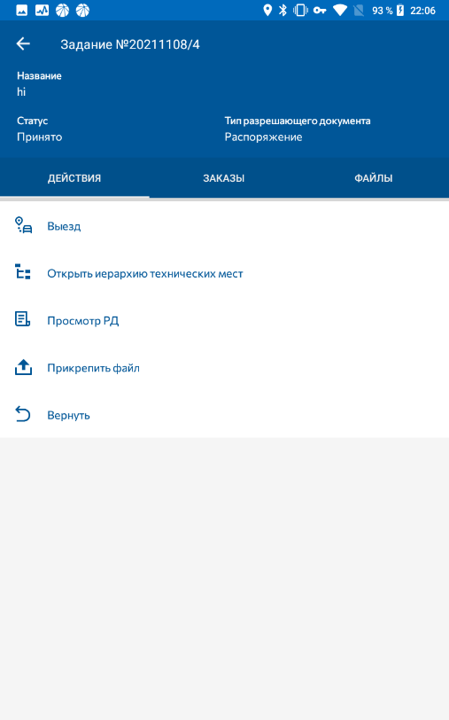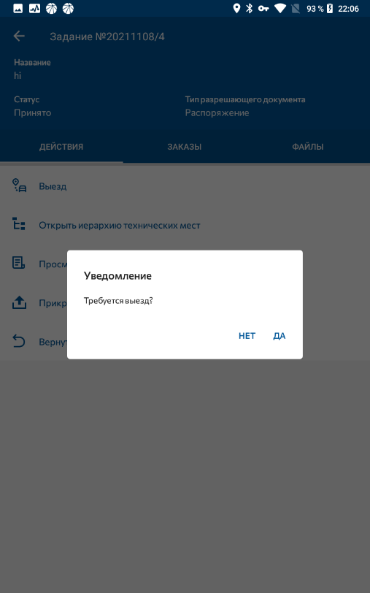
Рис. 62 Выезд к месту работ по заданию
Примечание: если были выбраны не все заказы, то после выезда будет возможность изменить маршрут, чтобы это сделать, надо нажать кнопку «изменить маршрут», в окне уведомления нажать «да» и выбрать заказ/заказы из списка.
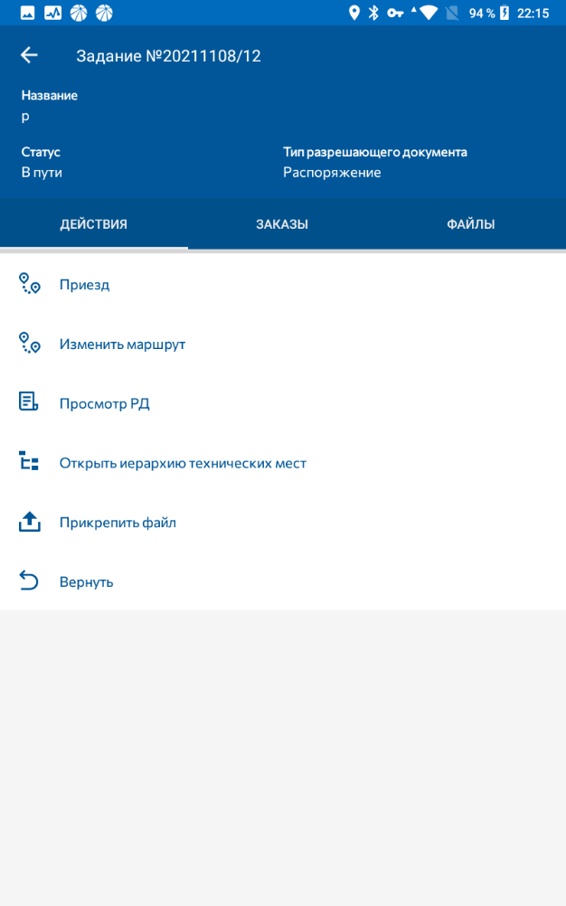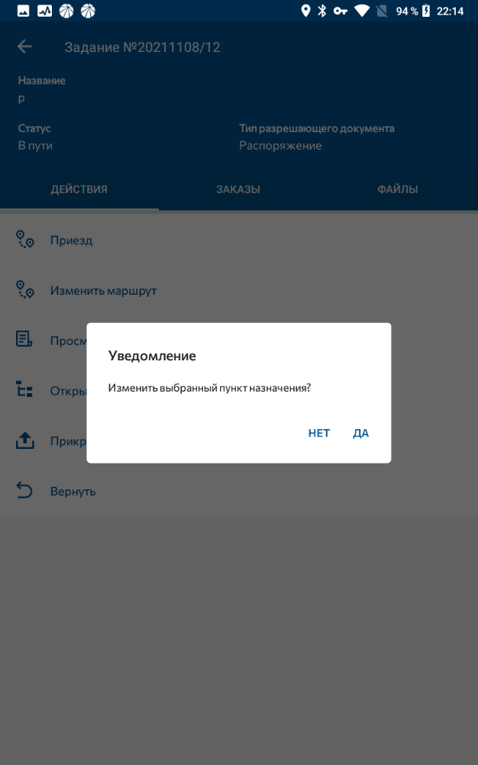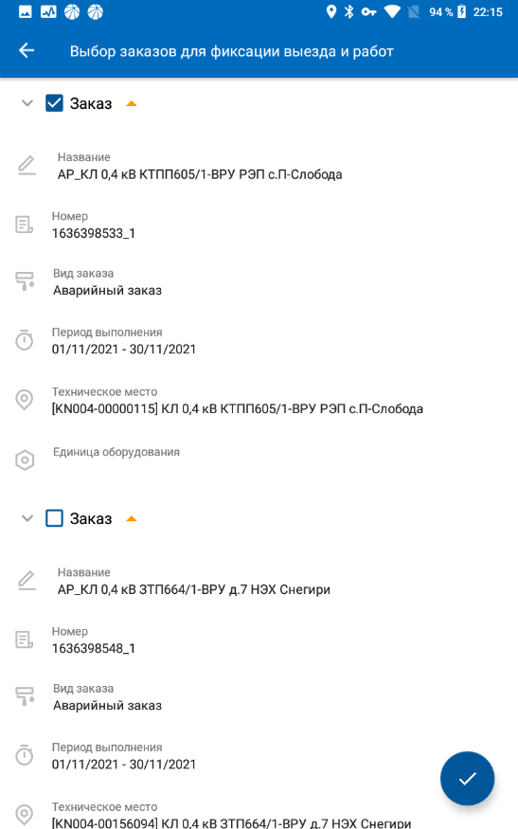
Рис. 63 Изменение маршрута

Приезд к месту проведения работ
На форме задания необходимо нажать кнопку «Приезд», во всплывающем окне уведомлений нажать «Да», для подтверждения приезда или «Нет», если приезд на данный момент подтверждать нет необходимости.
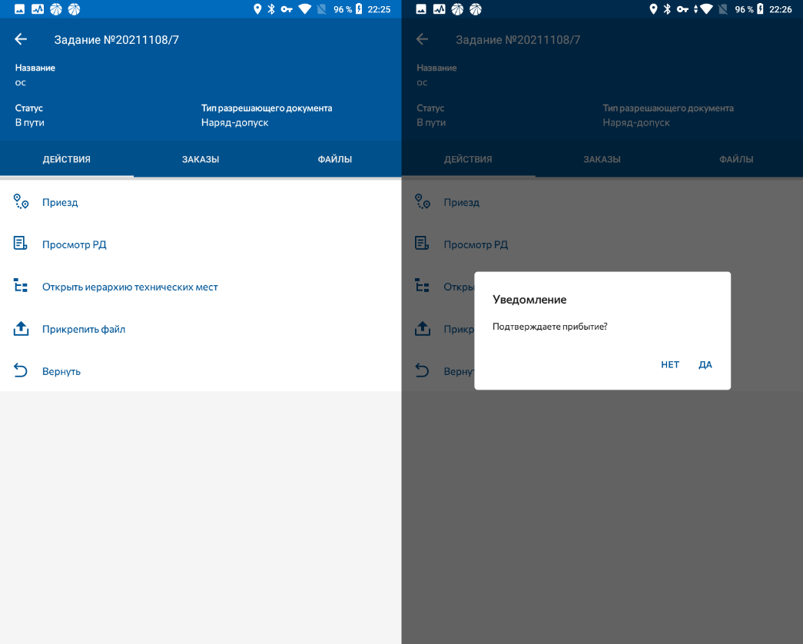
Рис. 64 Приезд к месту работы по заданию
После выполнения шага «Приезд» выполняется переход на форму заявки с активной кнопкой «Создание рабочего места».
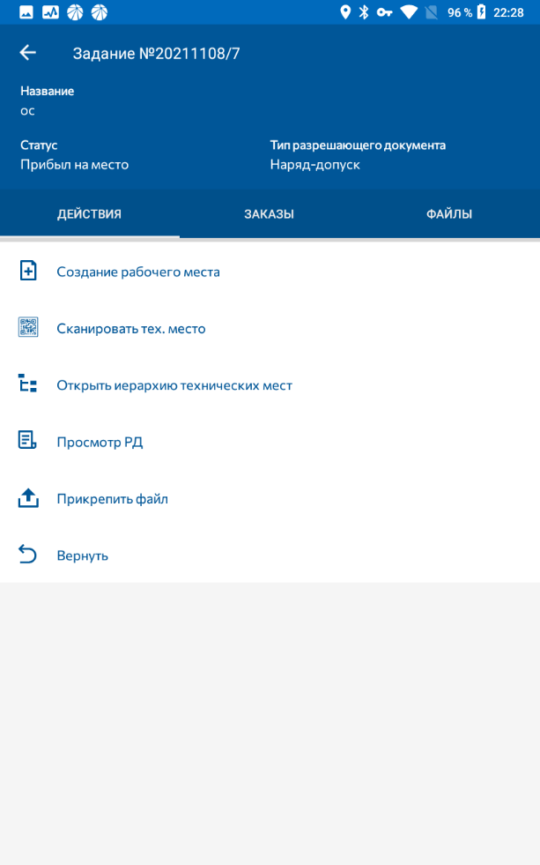
Рис. 65 Форма «Задание»

Создание рабочего места
На форме задания необходимо нажать кнопку «Создать рабочее место», откроется форма ввода наименования рабочего места.
Необходимо ввести наименование рабочего места с помощью клавиатуры мобильного устройства или при помощи голосового ввода, для этого необходимо нажать и удерживать кнопку «» на клавиатуре. В дальнейшем, при необходимости вводить что-либо с клавиатуры, можно также пользоваться голосовым вводом.
После заполнения строки наименования необходимо нажать кнопку 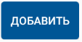. После проведения этого шага появиться окно согласования наряда.

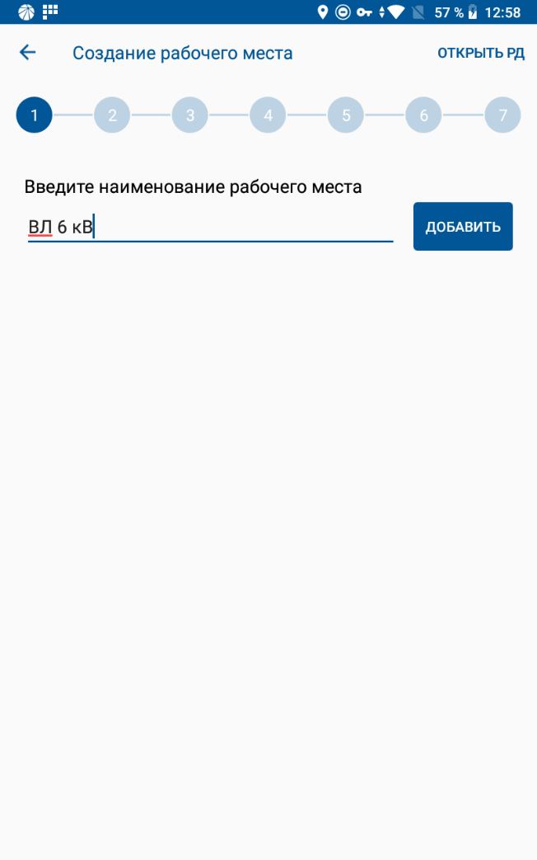
Рис. 66 Наименование рабочего места
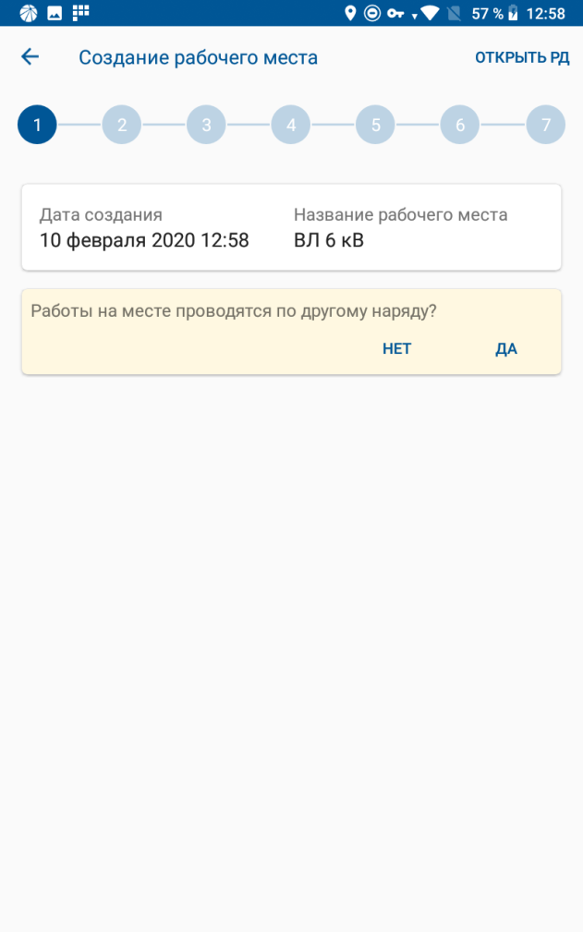
Рис. 67 Согласование работ по другому наряду
При необходимости согласовать работы нужно нажать «Да» и ввести ФИО и должность сотрудника, который согласовал выполнение работ, нажать 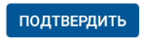 и поставить подпись. Если сотрудни, то нажать , затем нажать из списка выбрать сотрудника и нажать на  и поставить подпись.
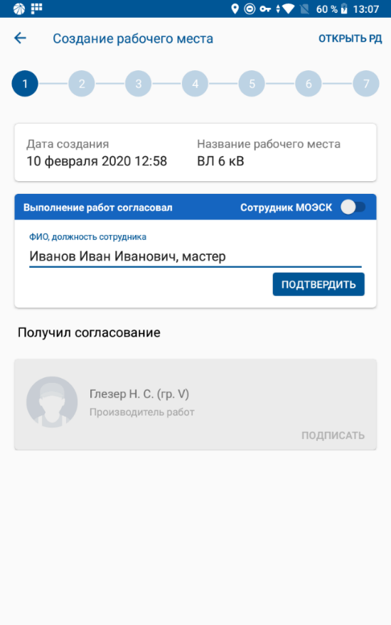
Рис. 68 Согласование наряда с сотрудников
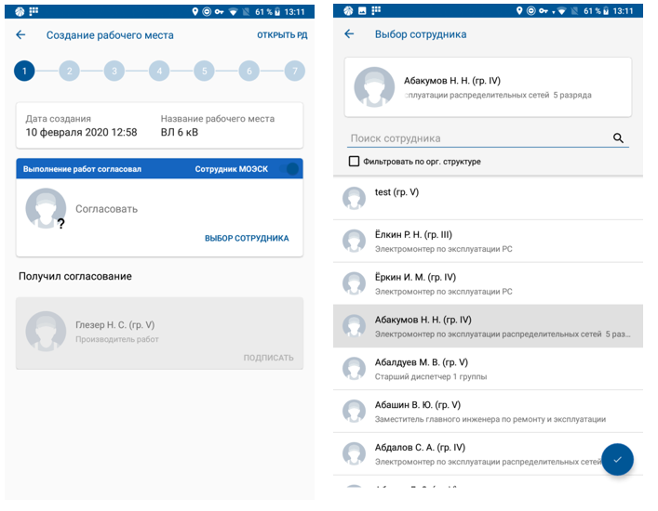
Рис. 69 Согласование наряда с сотрудником организации
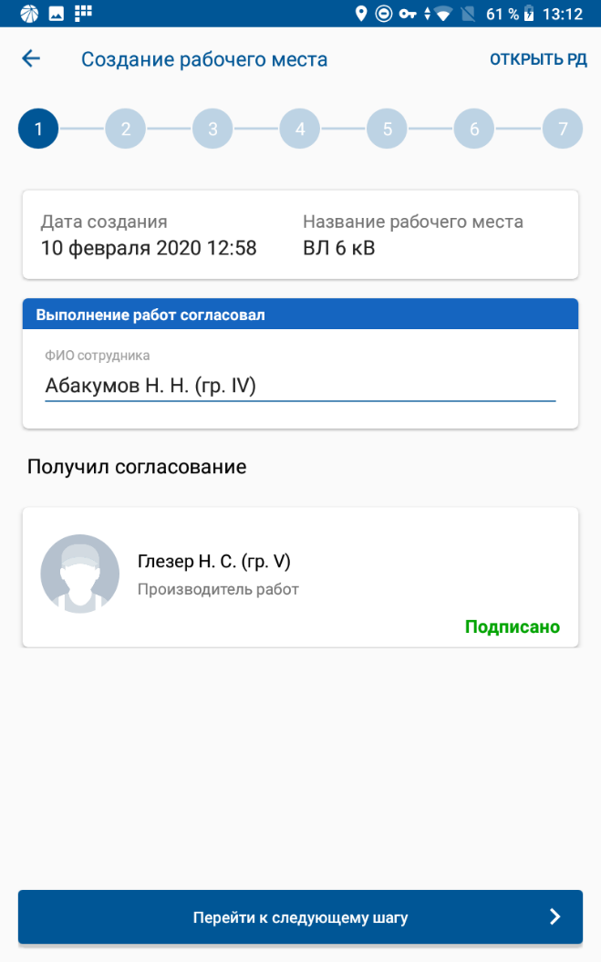
Рис. 70 Переход к следующему шагу
После создания рабочего места и согласования наряда нажать «Перейти к следующему шагу», выполняется переход на форму ЭП «Подготовка рабочих мест». Если в согласовании нет необходимости, то нажать «Нет» и «Перейти к следующему шагу», тогда переход на форму ЭП «Подготовка рабочих мест» выполнится сразу.

Получение разрешения на подготовку рабочего места
На форме необходимо:
- Выбрать диспетчера из списка, нажав «Выбрать», затем нажать на «». При необходимости можно изменить выбор диспетчера. Присутствует возможность «Фильтровать по организационной структуре». Данное поле позволяет выбрать сотрудника из других подразделений.
- Подтвердить выбор диспетчера
- Проставить подпись допускающим за получение разрешения на подготовку рабочих мест.
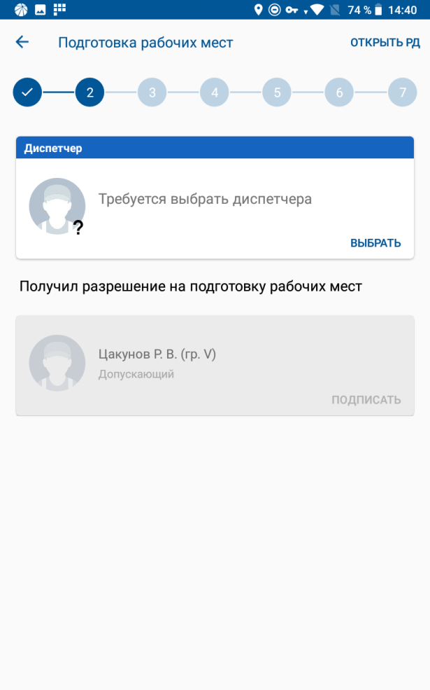
Рис. 71 Форма «ЭП». Разрешение на подготовку рабочих мест
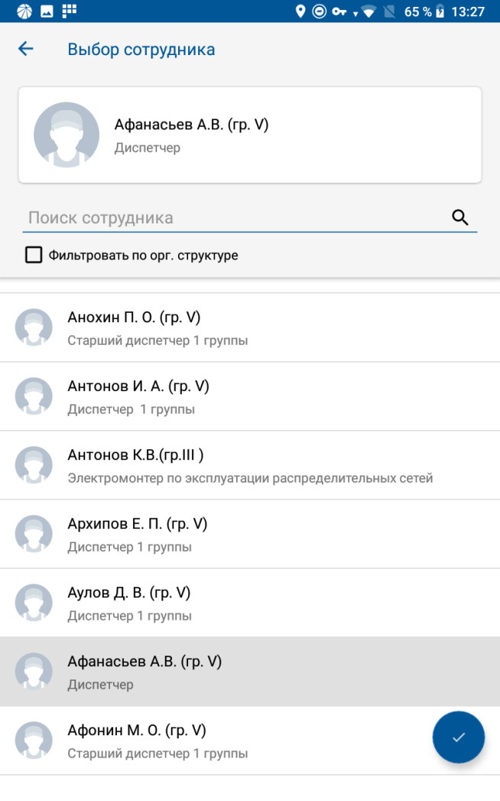
Рис. 72 Выбор сотрудника, разрешающего подготовку рабочих мест
Если, при создании наряда-допуска была выбрана настройка, что «Допускающий – оперативный персонал», то отобразится поле «Выбрать сотрудника из оперативного персонала». Выбор допускающего из оперативного персонала аналогичен выбору диспетчера.
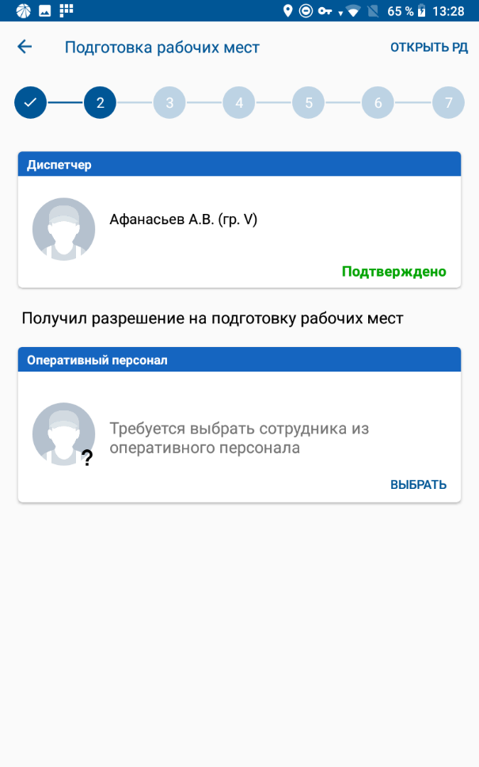
Рис. 73 Выбор допускающего из оперативного персонала
После данных действий, при необходимости, выбрать сотрудников, которые будут помогать проводить подготовку, нажав напротив нужного сотрудника на «».
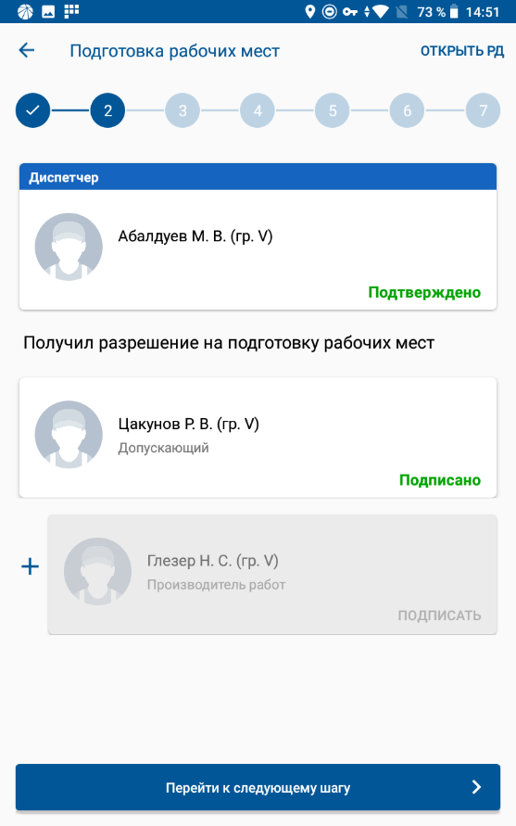
Рис. 74 Выбор сотрудника для помощи в подготовке рабочего места
После данных действий нажать кнопку «Перейти к следующему шагу», выполнится переход на форму ЭП «Допуск к рабочим местам».
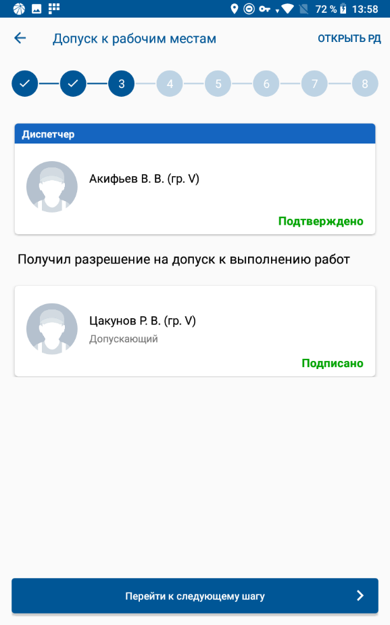
Рис. 75 Форма ЭП «Допуск к рабочим местам»

Получение разрешения на допуск к выполнению работ
На форме необходимо выполнить действия по выбору диспетчера, (допускающего из оперативного персонала) и подписание аналогичные п 2.7. После данных действий необходимо нажать кнопку «Перейти к следующему шагу», выполнится переход на форму «Рабочие места подготовлены».

Ввод наименования оборудования, оставшегося под напряжением и подписание за результат подготовки рабочих мест
Необходимо указать наименование оборудования, которое осталось под напряжением после подготовки рабочих мест.
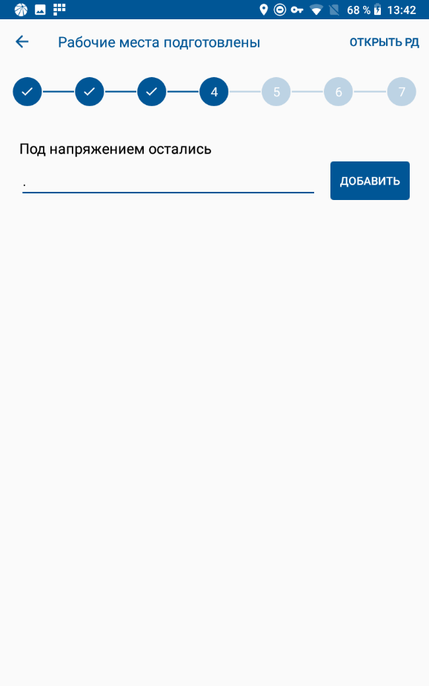
Рис. 76 Ввод оборудования, оставшегося под напряжением
После этого отобразится форма ЭП для подписания за результат подготовки рабочих мест.
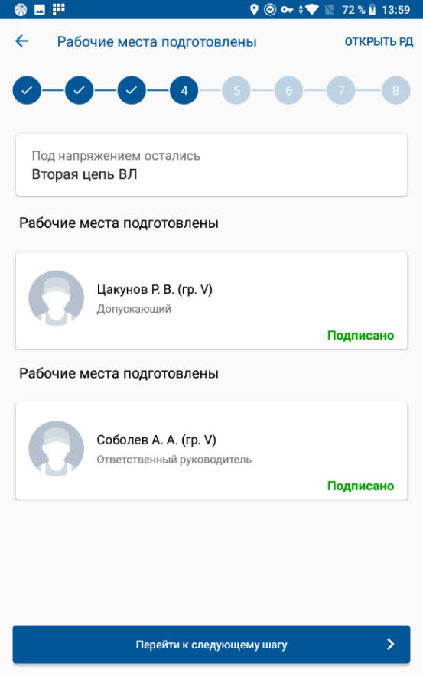
Рис. 77 Форма ЭП «Рабочие места подготовлены»
После того, как все проставят подписи, нажать «Перейти к следующему шагу», откроется форма «Инструктаж при первичном допуске» .
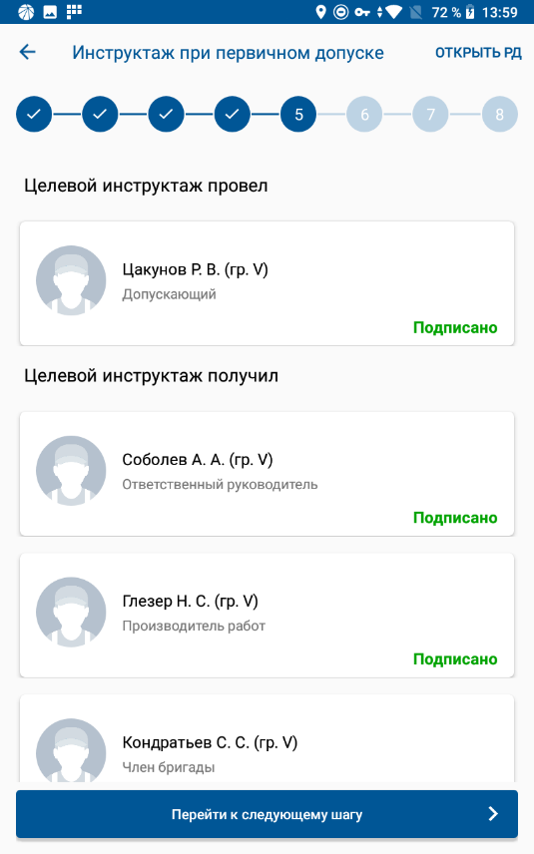
Рис. 78 Форма «Инструктаж при первичном допуске»

Целевой инструктаж при первичном допуске, проводимый допускающим.
Необходимо выполнить подписания всеми сотрудниками, нажать кнопку «Перейти к следующему шагу», откроется форма ЭП «Целевой инструктаж».
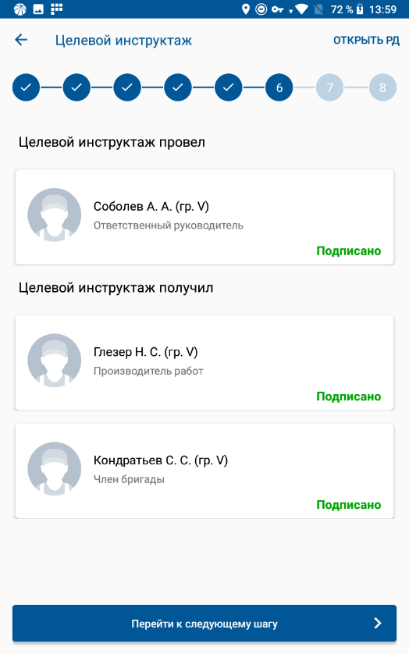
Рис. 79 Форма ЭП. «Целевой инструктаж»

Целевой инструктаж, проводимый ответственным руководителем работ (производителем работ, наблюдающим).
Необходимо выполнить подписания всеми сотрудниками, нажать кнопку «Перейти к следующему шаг». Если в наряде-допуске не назначается ответственный руководитель работ, то происходит один инструктаж от производителя работ (наблюдающего) и шагов становится на 1 меньше.
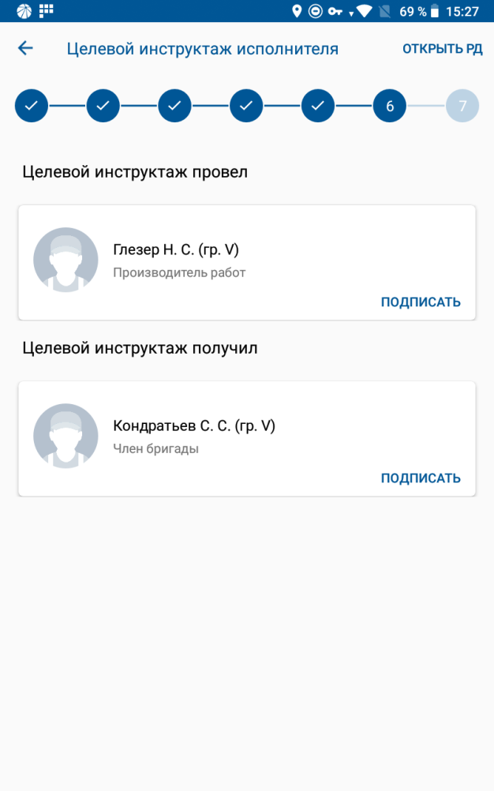
Рис. 80 Форма ЭП. «Целевой инструктаж»
После подписания всеми сотрудниками происходит переход на форму ЭП «Начало работы».

Ежедневный допуск к работе
Необходимо выполнить подписания всеми сотрудниками, нажать кнопку «Перейти к следующему шагу», после чего выполнится переход на форму задания с активной кнопкой «Начало работы».
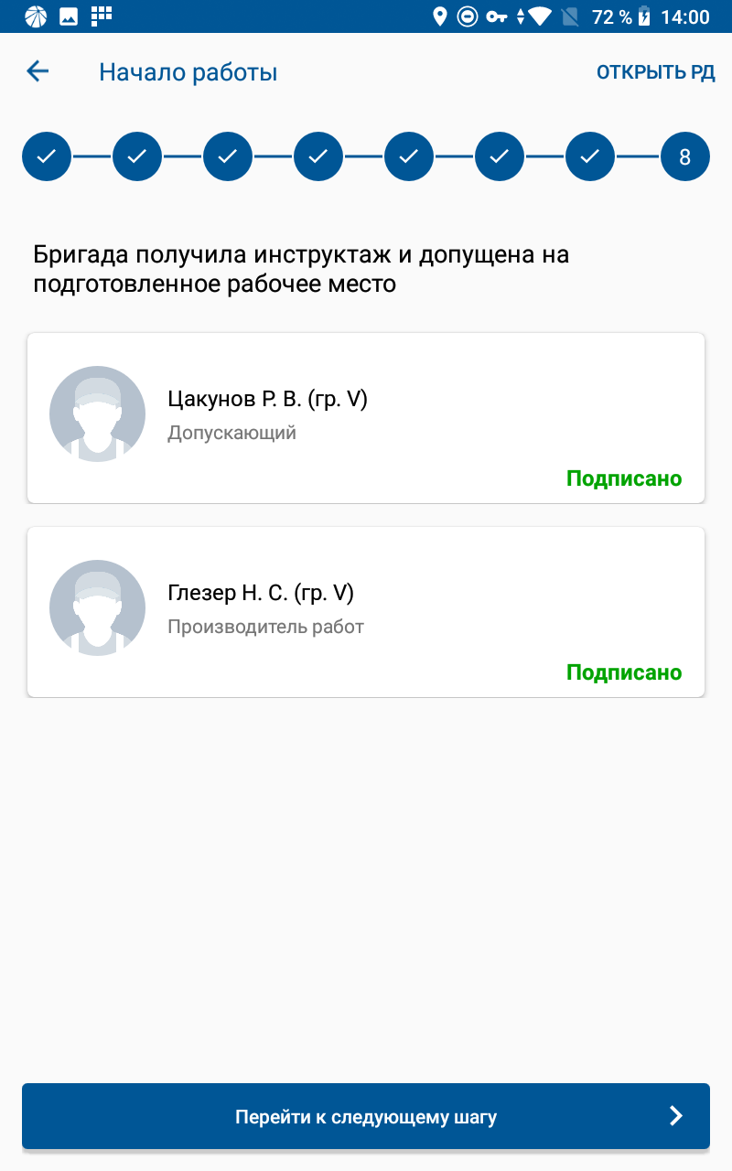
Рис. 81 Форма ЭП. «Начало работы»

Начало работы
На форме задания необходимо нажать кнопку «Начать работу», во всплывающем окне уведомлений нажать «Да», если все готово к работе, тогда начнется отсчет времени. Если что-то не готово к началу работы, то нажать «Нет».
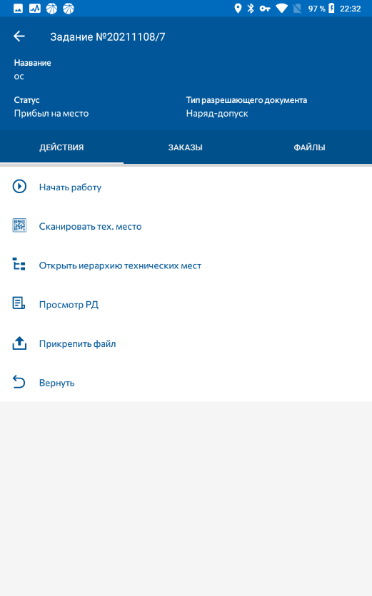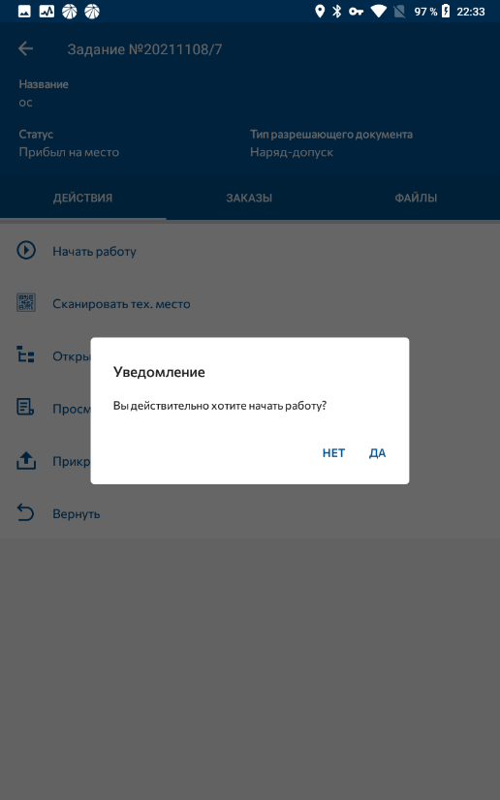
Рис. 82 Начало работы по наряду

Завершение работ с формой наряд-допуск
После полного окончания работ по заданию, необходимо на форме задания нажать кнопку «Завершить», откроется форма ЭП для подписания за завершение работ в рамках ежедневного допуска и за полное завершение работ («Завершение работы», а также указать сотрудника, которому сообщается о завершении работ. При необходимости отобразить, что заземления полностью сняты, нужно нажать переключатель «Заземления сняты».
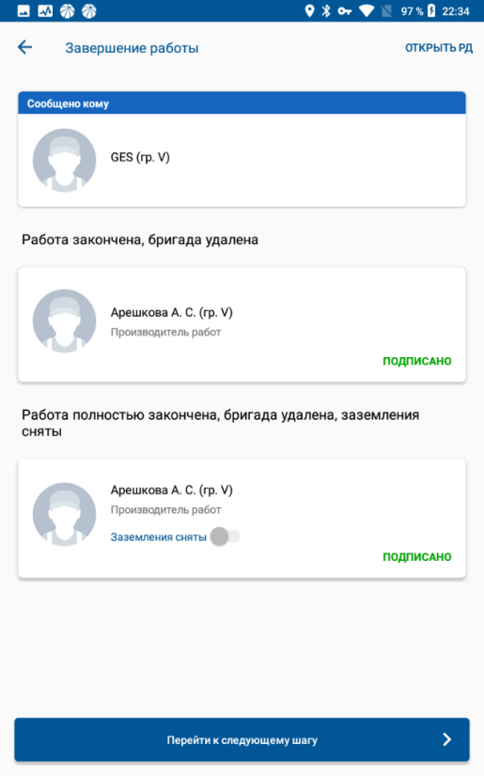
Рис. 83 Форма ЭП "Завершение работы"
После этого нажать «Перейти к следующему шагу», выполнится переход на форму задания в статусе «Прочее», с активной кнопкой «выезд на базу». Чтобы задание перешло в статус «завершено» необходимо подтвердить возврат на базу, нажав «да» в окне уведомления. 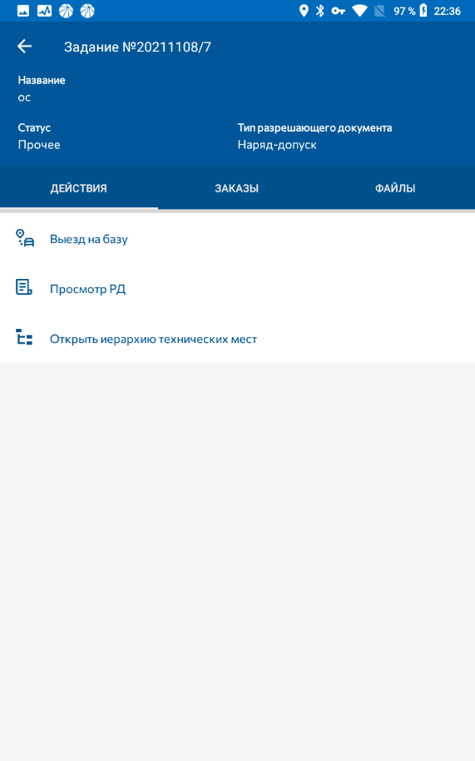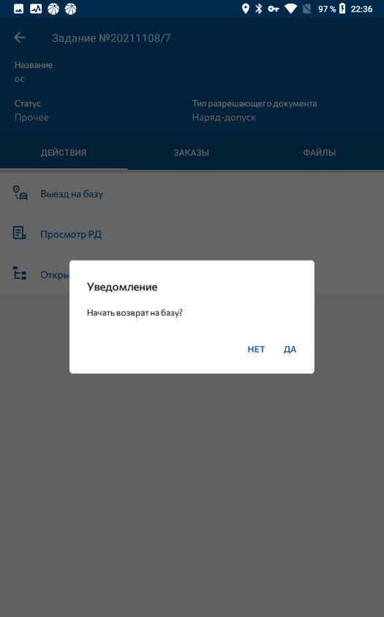
Рис. 84 Форма «Выезд на базу»
Затем надо нажать «да», в уведомлении о возврате на базу, если он происходил (тогда на портале заполнится поле «время возврата») или нажать «нет», если возврат фактически не происходил (тогда на портале поле «время возврата» останется пустым).
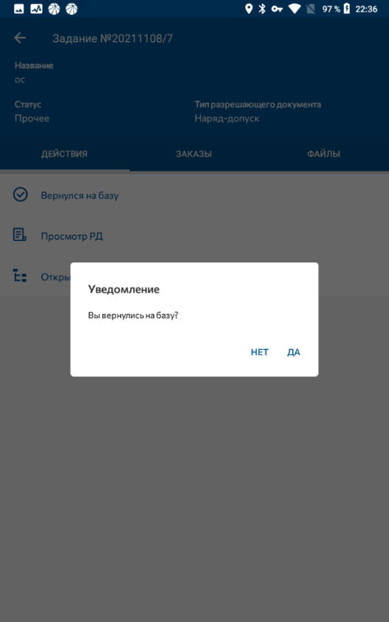
Рис. 85 Подтверждение возврата
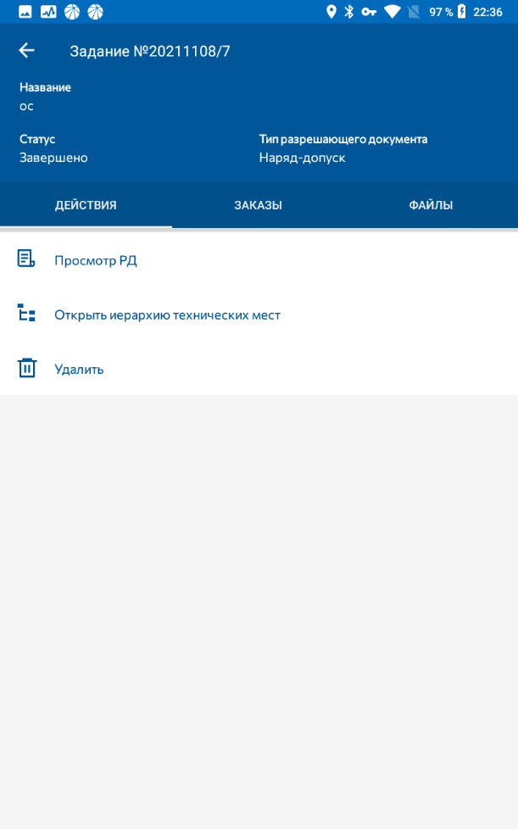
Рис. 86 Форма "Задание"
В дальнейшем по данному заданию останутся возможны следующие действия «Просмотр РД», «Открыть иерархию технических мест», «Удалить».

Работа по распоряжению
Перед подписанием распоряжения есть возможность проделать те же самые операции, что и перед началом работы с формой «наряд-допуск».

Подписание за выдачу распоряжения и целевой инструктаж, проводимый выдающим распоряжение
В форме задания необходимо нажать кнопку «Выдача распоряжения», откроется форма ЭП. Необходимо выполнить все подписания на форме и нажать кнопку «Перейти к следующему шагу».
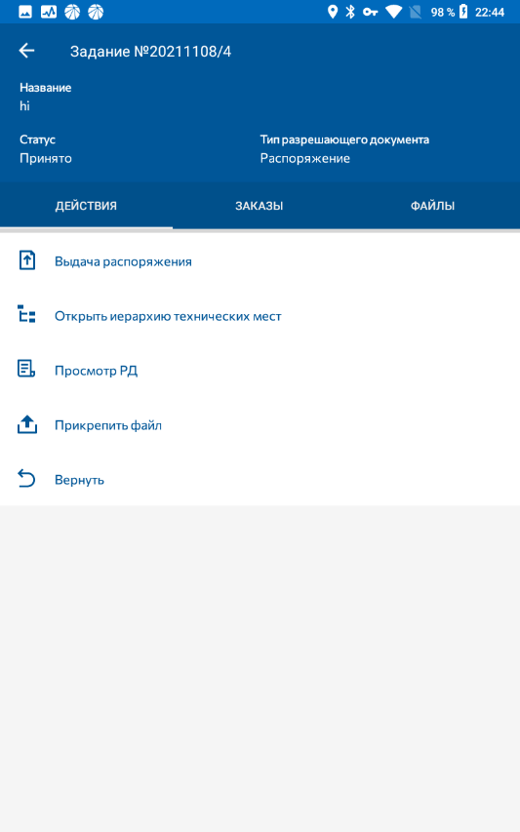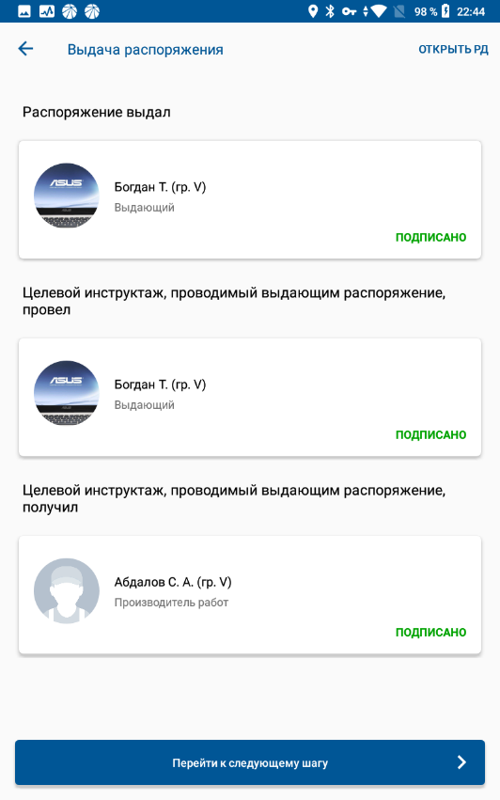
Рис. 87 Выдача распоряжения
После этого необходимо пройти этапы «Выезд», «Приезд». На этих этапах необходимо выполнить действия, аналогичные тем, которые выполняются при работе с формой «наряд-допуск» (см. 3.3.1 и 3.3.2).

Инструктаж при первичном допуске
На форме задания необходимо нажать кнопку «Инструктаж при первичном допуске». Откроется форма ЭП «Инструктаж при первичном допуске». Необходимо провести подписание всеми указанными лицами, после чего нажать «Перейти к следующему шагу».
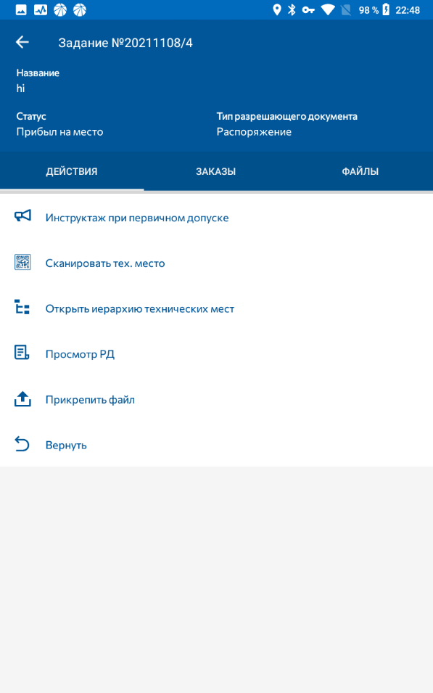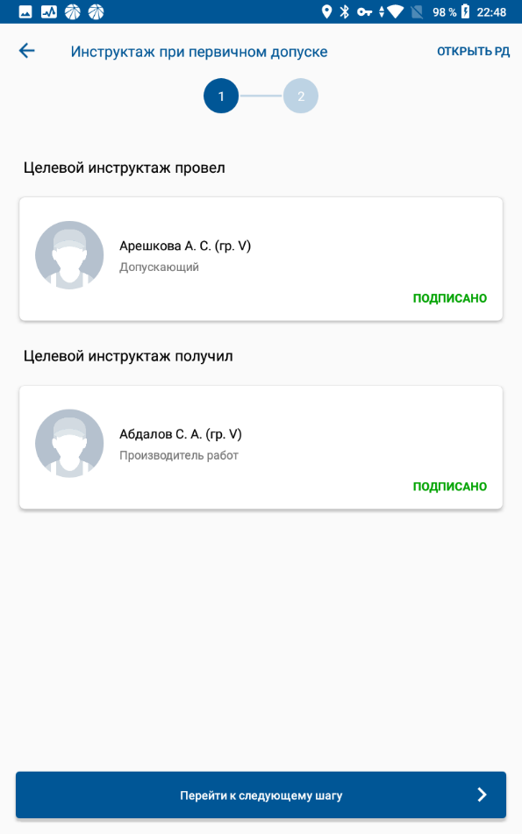
Рис. 88 Инструктаж при первичном допуске
Если при создании распоряжения было указано, что допускающий не требуется, то данный шаг будет отсутствовать.

Целевой инструктаж, проводимый производителем работ
На открывшейся форме ЭП «Целевой инструктаж» провести подписание всеми указанными лицами, после чего нажать «Перейти к следующему шагу». Выполнится переход на форму ЭП «Начать работу».
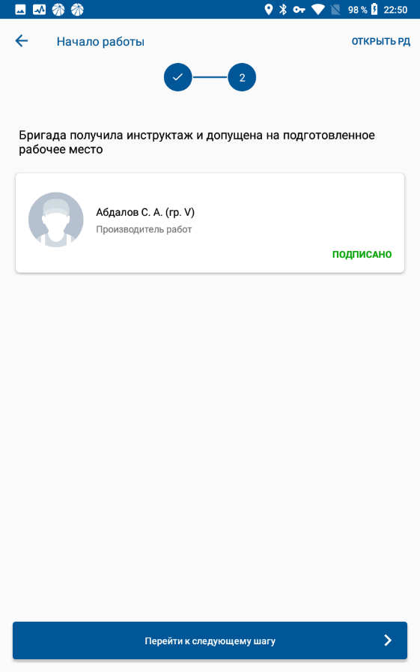
Рис. 89 Целевой инструктаж от производителя работ

Начало работы
Перед началом работы необходимо провести подписание за то, что бригада получила инструктаж и допущена на подготовленное рабочее место.
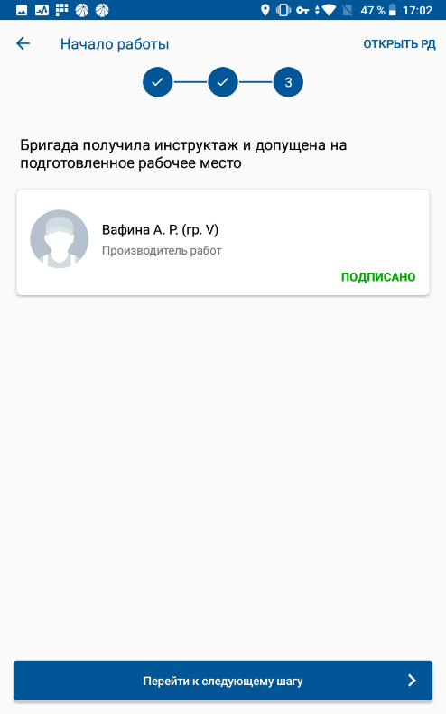
Рис. 90 Начало работы
После этого произойдет переход на форму задания для начала работы. На форме задания необходимо нажать кнопку «Начать работу», во всплывающем окне уведомлений нажать «Да», если все готово к работе, тогда начнется отсчет времени. Если что-то не готово к началу работы, то нажать «Нет».
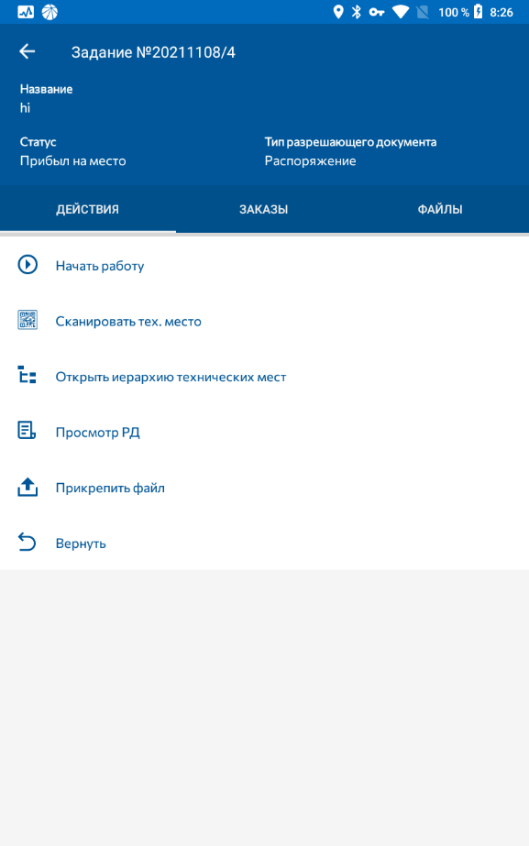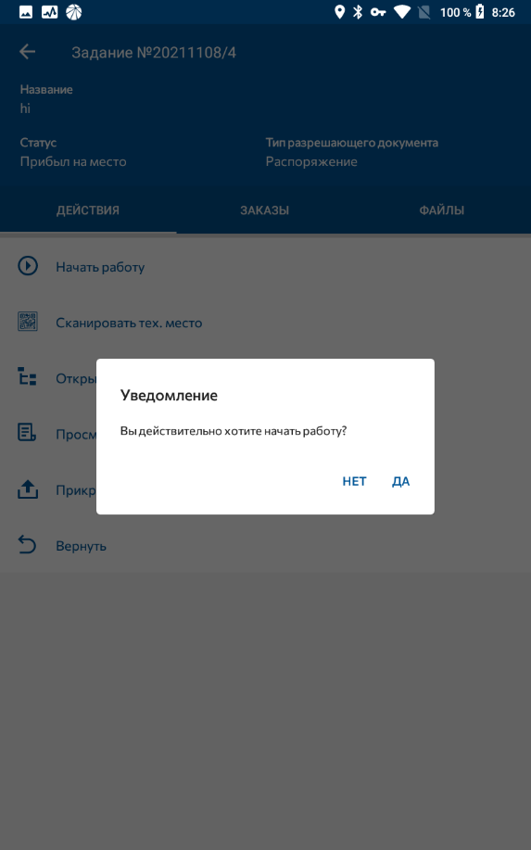
Рис. 91 Начало работы

Завершение работ с формой распоряжение
При завершении работы по форме распоряжение необходимо провести подписание на форме ЭП «завершение работы» за окончание работ и удаления бригады.
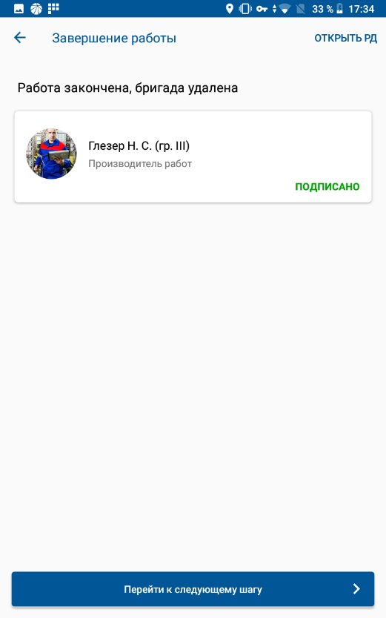
Рис. 92 Завершение работы

Работа по перечню работ
Если работа по заданию ведется по перечню работ, выполняемых в рамках текущей эксплуатации, подписания на МУ не выполняются. После принятия задания, выезда и приезда (см. 3.3.1 и 3.3.2) сразу доступна кнопка «Начать работу».

Завершение работ с формой перечень работ
При завершении работы по форме перечень работ необходимо провести подписание за завершение работ на форме ЭП «завершение работ», при необходимости изменить значение в поле «Выполненные работы в порядке текущей эксплуатации» можно ввести новые данные и нажать кнопку «изменить». После подписания, данное поле нельзя будет отредактировать
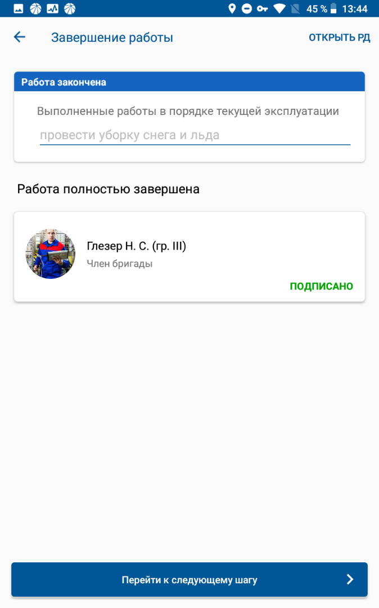
Рис. 93 Завершение работы

Работа по бланку переключений
Если работа по заданию ведется по бланку переключений, то после принятия задания, выезда и приезда (см. 3.3.1 и 3.3.2) сразу доступна кнопка «Начать работу». После нажатия на нее происходит переход на форму ЭП «начало работы. Необходимо выполнить подписания всеми сотрудниками, нажать кнопку «Перейти к следующему шагу».
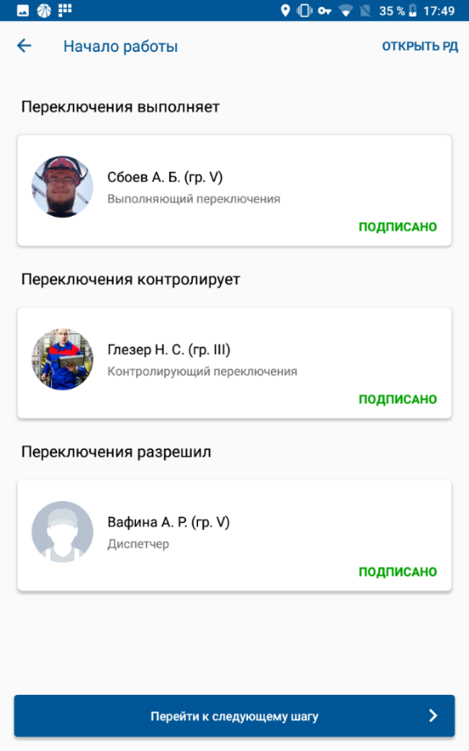
Рис. 94 Начало работы
Если были выбраны опции «разрешающий переключения – дежурный диспетчер», «переключения выполняются единолично без контролирующего лица», то подписи от контролирующего переключения не будет, если нет дежурного персонала, а подпись за разрешающего переключения будет ставить сотрудник, которого выберут из списка.
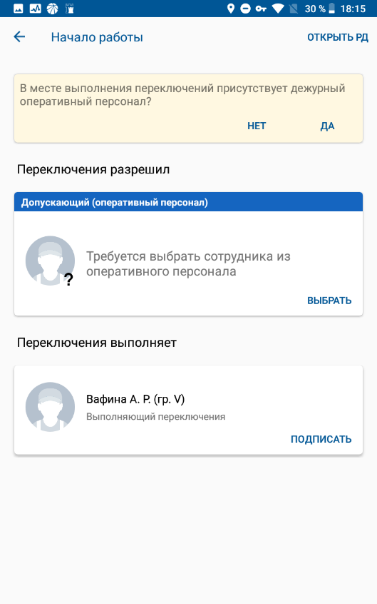
Рис. 95 Начало работы
После проведения подписей необходимо нажать кнопку «Начать переключения» для начала работы. Происходит переход на форму бланка переключений, на которой отображены все операции переключений.
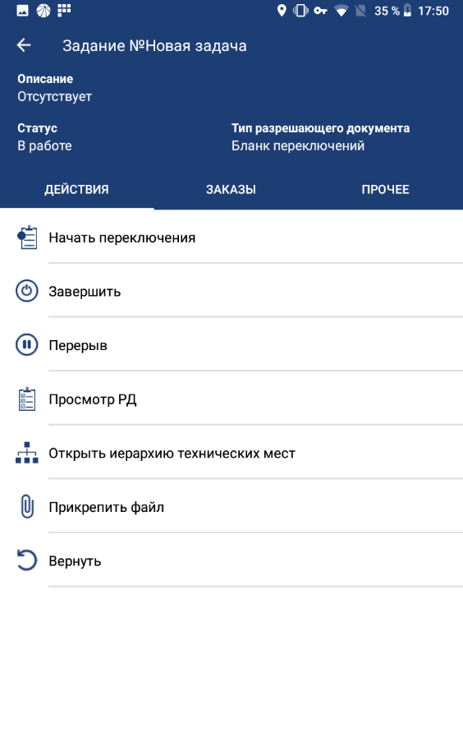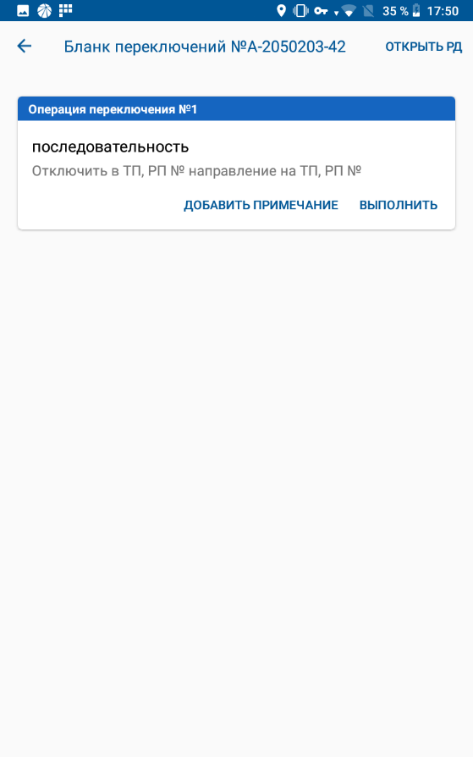
Рис. 96 Бланк переключений
Выполнение операций переключений идут поочередно. Для того, чтобы выполнить операцию, необходимо нажать кнопку «Выполнить», при этом операция изменит статус на «Выполнено» и отменить данное действие будет невозможно. При необходимости можно вручную с клавиатуры добавить примечание к операции, нажав соответствующую кнопку. Примечания можно редактировать, даже если операция переключения выполнена, по нажатию кнопки «изменить примечание».
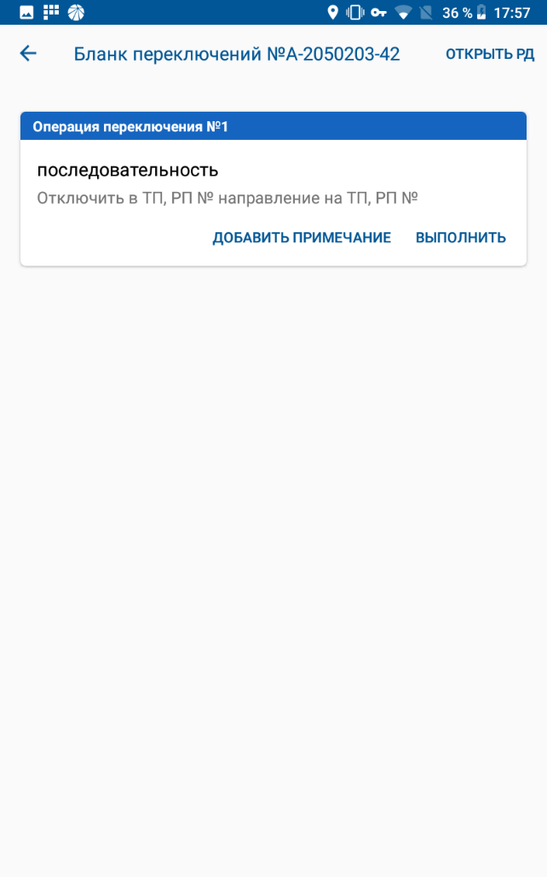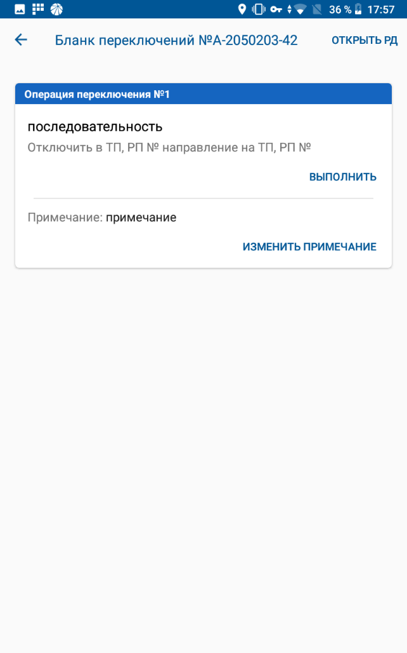
Рис. 97 Бланк переключений
Также есть возможность просмотра печатной формы при нажатии на кнопку «открыть рд» в правом верхнем углу.
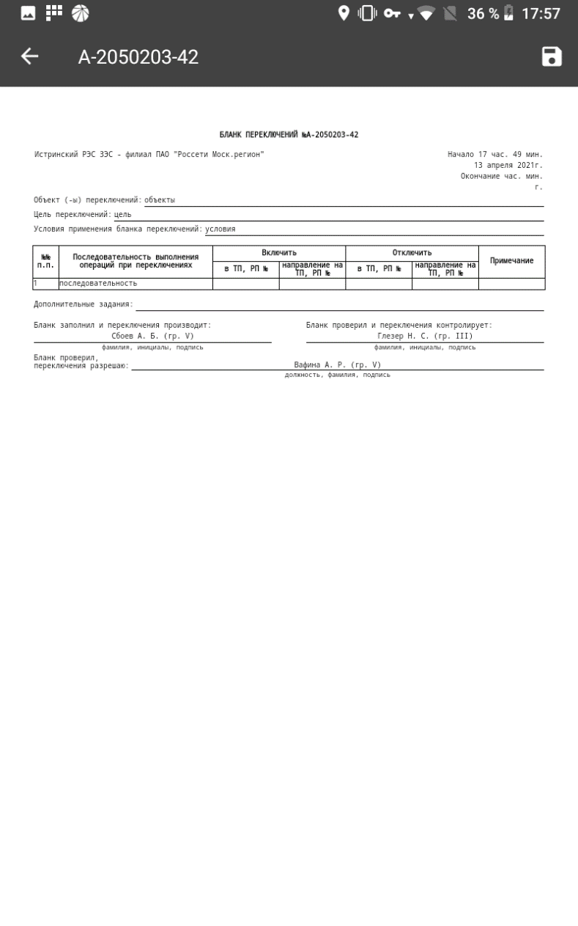
Рис. 98 Печатная форма
После проведения всех переключений необходимо нажать кнопку «Перейти к следующему шагу», при необходимости внести изменения в примечания можно нажать кнопку «Продолжить переключения», чтобы перейти на форму бланка переключений.
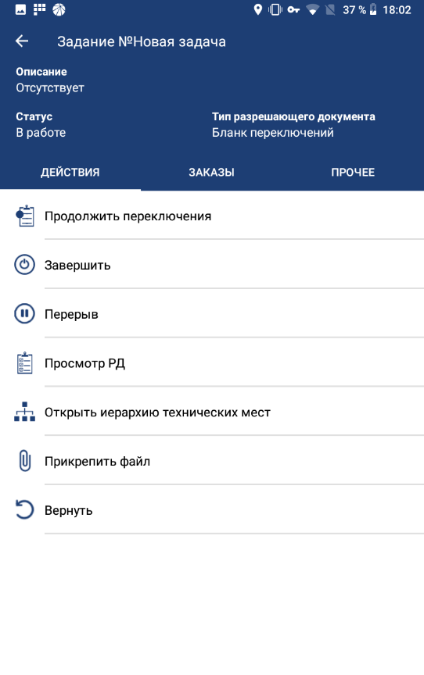
Рис. 99 Расположение кнопки продолжения переключения

Завершение работ с формой бланк переключений
Для завершения работ по бланку переключений необходимо нажать кнопку «Завершить» и провести подписание за завершение работ.
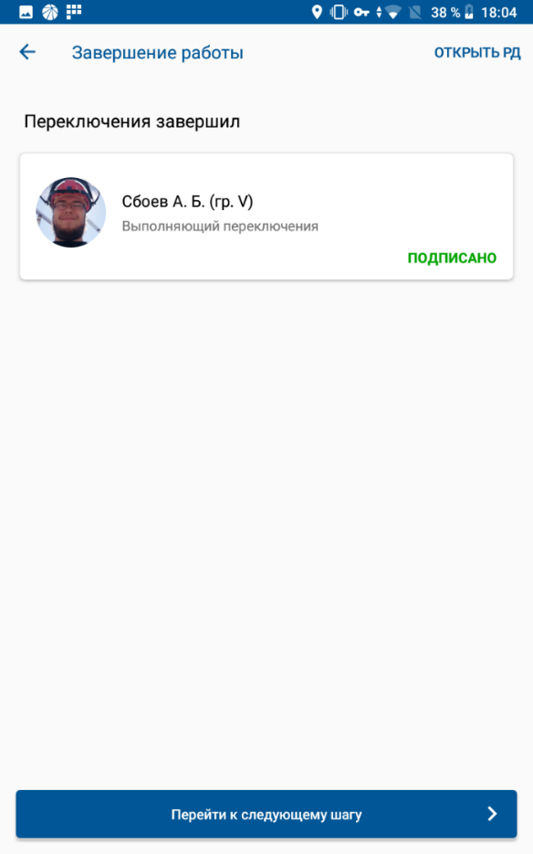
Рис. 100 Завершение работы

Работа по поручению
Если работа по заданию ведется по поручению, то подписания на МУ не выполняются. После принятия задания, выезда и приезда (см. 3.3.1 и 3.3.2) сразу доступна кнопка «Начать работу».

7.1 Завершение работ с формой поручение
Перед завершением работы по разрешающему документу «Поручение» обязательно добавление фотографии подрядного РД к заданию. Если прикрепление фотографии не осуществилось, то при нажатии кнопки «Завершить» откроется модальное окно с соответствующим текстом.
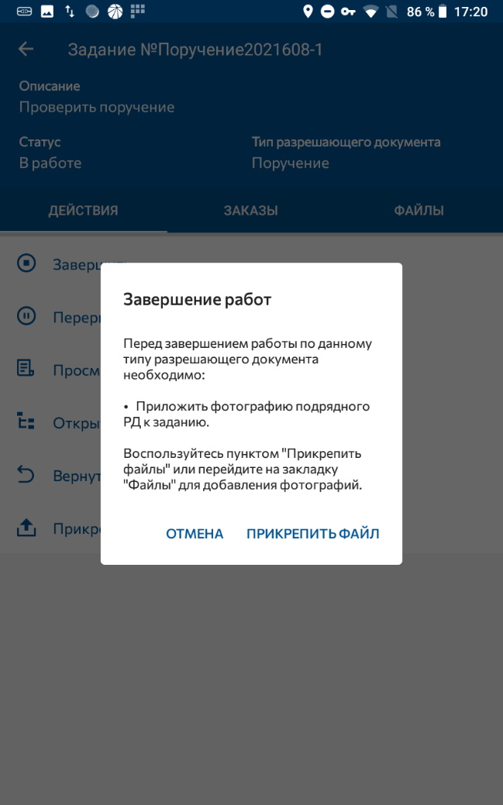
Рис. 101 Прикрепление фото к поручению.
Прикрепление фотографии возможно осуществить двумя способами:
- воспользоваться пунктом «Прикрепить файлы»,
- перейти на закладку «Файлы» для добавления фотографии.
Если фото были добавлены, то при нажатии на «Завершить» необходимо будет провести подписание за завершение работ на форме ЭП «завершение работы», заполнить поле «работа закончена» (при необходимости изменить значение в поле «Работа закончена» можно ввести новые данные и нажать кнопку «изменить»).
Текстовое поле «Работа закончена» возможно изменить после подтверждения, скорректировав текст и нажав кнопку «Изменить».
После этого будет открыта возможность подписания РД «Поручение».
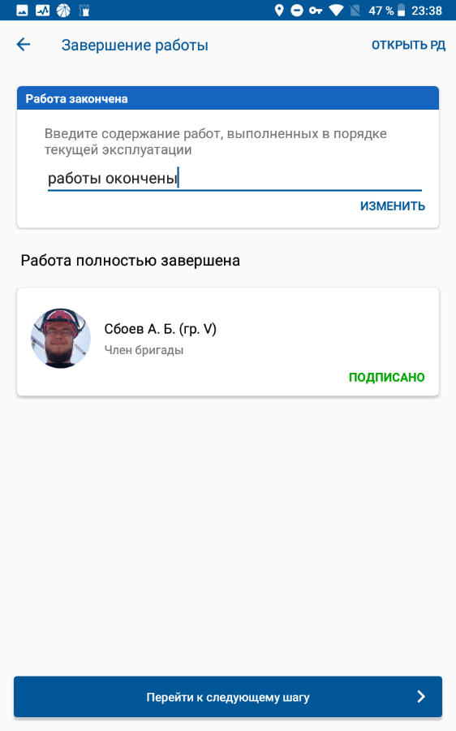
Рис. 102 Форма ЭП «Завершение работы»
После подписания РД и нажатии кнопки «Перейти к следующему шагу» доступны кнопки «Просмотр РД», «Открыть иерархию технических мест» и «Удалить».

Работа по наряду-допуску на огневые работы
Подписание разрешающего документа «Наряд-допуск на огневые работы» и начало работы с заданием аналогично действиям, выполняемым при работе с формой «Наряд-допуск», описанным в п. 3.1 и п.3.2.
Перед подписанием наряда-допуска на огневые работы есть возможность просмотреть его. Для этого необходимо нажать на кнопку «Просмотр РД» в форме задания, откроется форма наряда-допуска на огневые работы, оформленная полотном.
Если наряд-допуск на огневые работы оформлялся с указанием опции «Наряд-допуск выдается удаленно» или опции «Работы внутри ёмкости энергетического оборудования», то это будет отражено в п.8 формы РД.
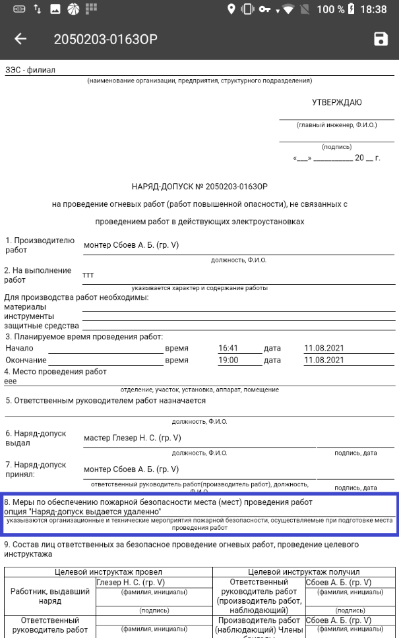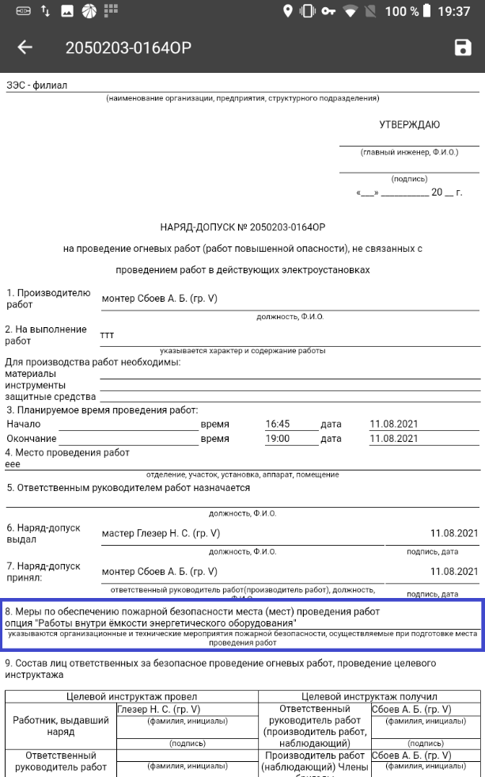
Рис. 103 Наряд-допуск на огневые работы с опцией «Наряд-допуск выдается удаленно»/ «Работы внутри ёмкости энергетического оборудования»
Этапы «Выезд», «Приезд». На этих этапах необходимо выполнить действия, аналогичные тем, которые выполняются при работе с формой «наряд-допуск» (см. 3.3.1 и 3.3.2).
Создание рабочего места (согласование не требуется)
На форме задания необходимо нажать кнопку «Создать рабочее место», откроется окно согласования.
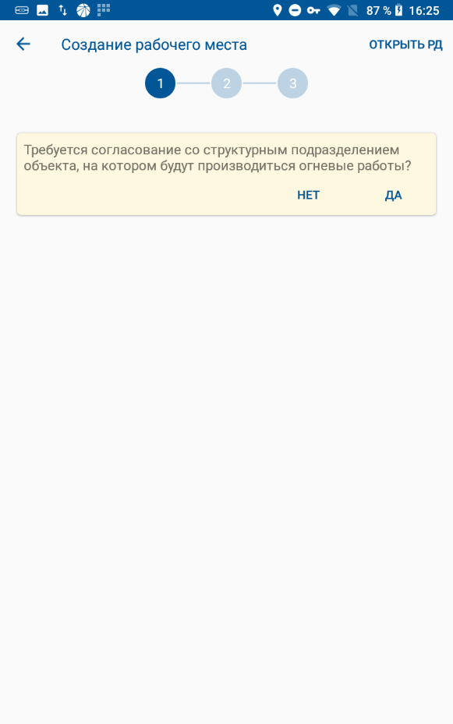
Рисунок 2. Окно согласования работы
Если согласование не требуется, то после нажатия «Нет», откроется окно выбора сотрудника, разрешающего подготовку рабочих мест. Если согласование требуется, то необходимо перейти к п.1.2.7, когда согласующим является сотрудник ПАО «Россети МР», или 1.2.8, когда согласующим является сотрудник другой организации.

Создание рабочего места
На форме задания необходимо нажать кнопку «Создать рабочее место», откроется окно согласования.
Рис. 104 Окно согласования работы
Если согласование не требуется, то после нажатия «Нет», откроется окно выбора сотрудника, разрешающего подготовку рабочих мест. Затем нажать кнопку «перейти к следующему шагу»
Если согласование требуется от сотрудника ПАО «Россети МР» или от сотрудника другой организации, то необходимо провести действия аналогичны описанным в п.3.3.3.

Целевой инструктаж, проводимый ответственным руководителем работ (производителем работ, наблюдающим).
Необходимо провести действия, аналогичные тем, что описаны в п 3.3.8

Подпись за подготовленное место для проведения работ
Место проведения работ подготовлено. Необходимо подписаться ответственному сотруднику и нажать кнопку «перейти к следующему шагу».
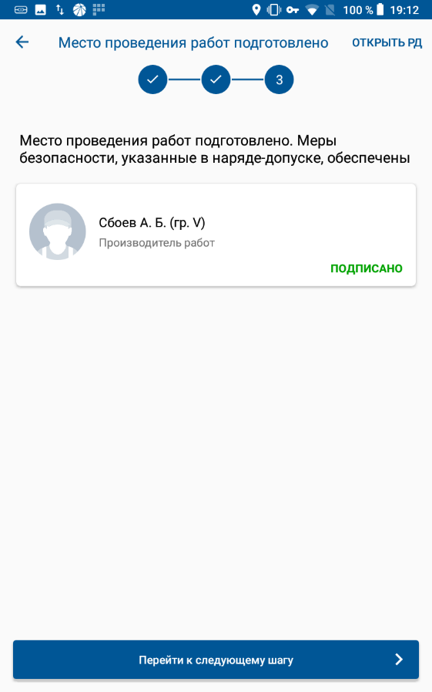
Рис. 105 Форма ЭП «Место проведения работ подготовлено»
После этого произойдет переход в карточку задания с кнопкой «Начать работу», где необходимо провести аналогичные действия, описанные в п 3.3.10.

Завершение работ с формой наряд-допуск на огневые работы
После полного окончания работ по заданию, необходимо на форме задания нажать кнопку «Завершить». На форме завершения работы выбрать сотрудника, которому будет сообщено об окончании работ.
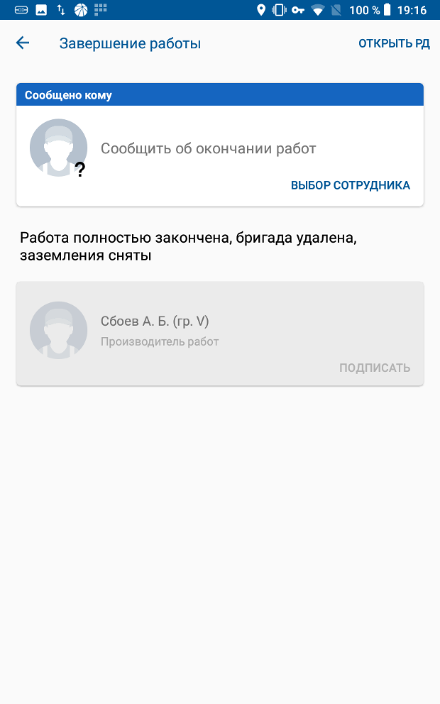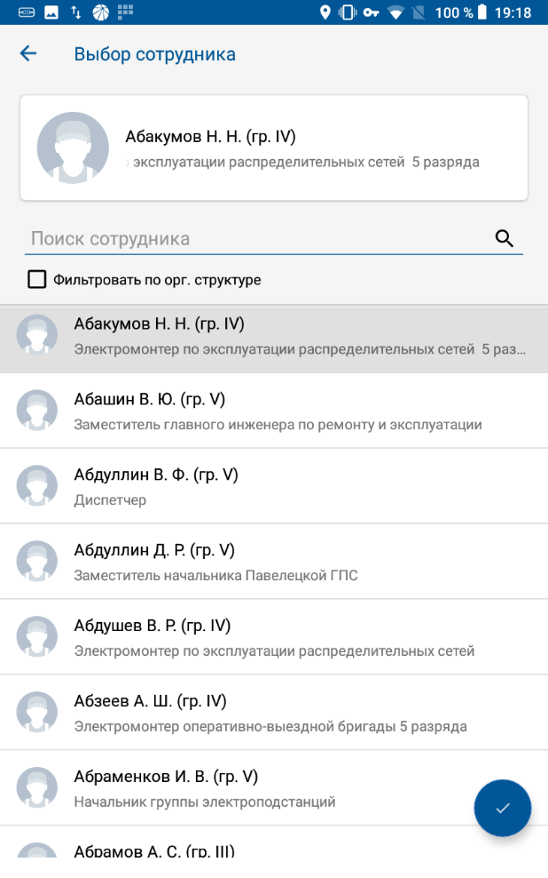
Рис. 106 Выбор сотрудника «Сообщено кому»
Производителю работ необходимо подтвердить, что работа по заданию полностью закончена, бригада удалена, заземления сняты, путем подписания РД.
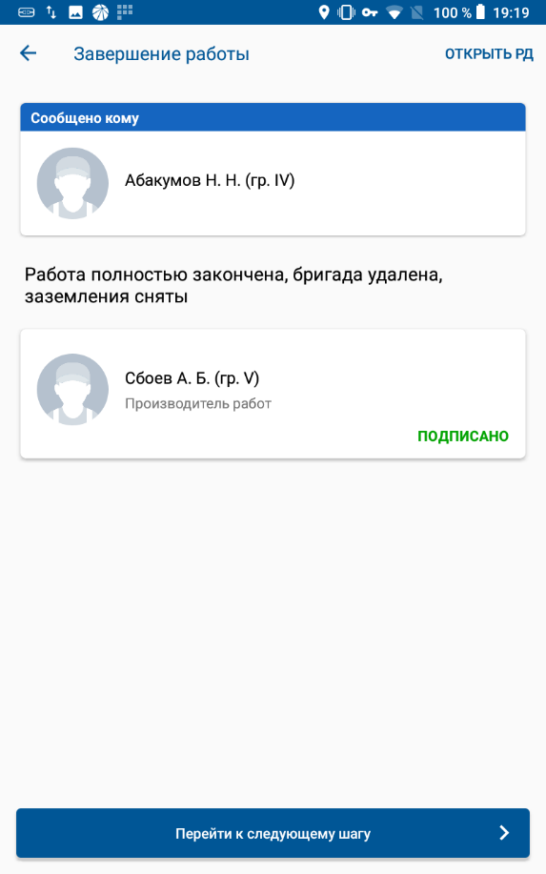
Рис. 107 Форма ЭП «Завершение работы»
Нажать «Перейти к следующему шагу», выполнится переход на форму задания в статусе «Завершено».

Работа по наряду-допуску «С» по форме ПОТС
Подписание разрешающего документа «Наряд-допуск «С» по форме ПОТС» и начало работы с заданием аналогично действиям, выполняемым при работе с формой «Наряд-допуск», описанным в п. 3.1 и п.3.2.
Перед подписанием наряда-допуска на огневые работы есть возможность просмотреть его. Для этого необходимо нажать на кнопку «Просмотр РД» в форме задания, откроется форма наряда-допуска на огневые работы, оформленная полотном.
Если наряд-допуск «С» по форме ПОТС оформлялся с указанием опции «Требуется письменное разрешение эксплуатирующей организации», то это будет отражено в п.3 формы РД.
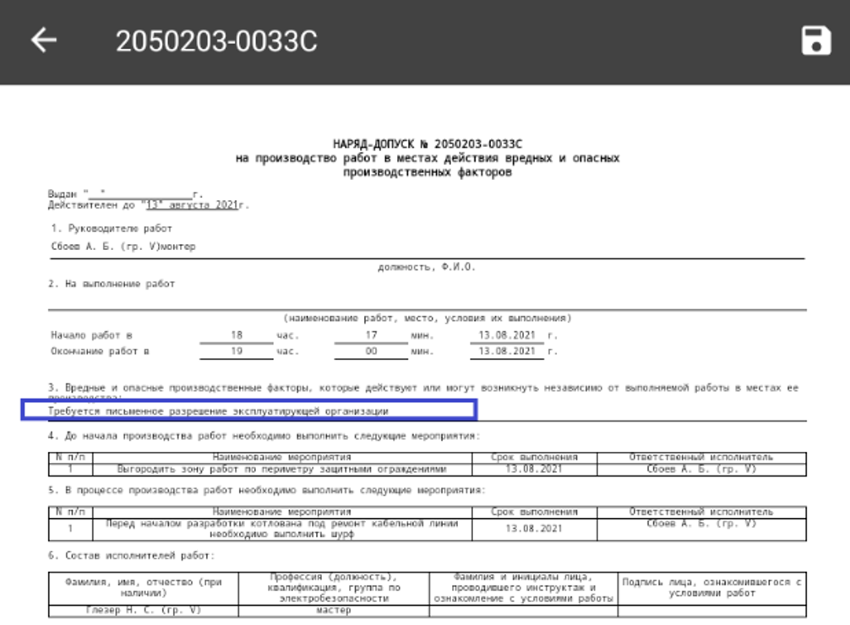
Рис. 108 Наряд-допуск «С» по форме ПОТС с опцией «Требуется письменное разрешение эксплуатирующей организации»
Этапы «Выезд», «Приезд». На этих этапах необходимо выполнить действия, аналогичные тем, которые выполняются при работе с формой «наряд-допуск» (см. 3.3.1 и 3.3.2).

Целевой инструктаж, проводимый ответственным руководителем работ (производителем работ, наблюдающим)
Необходимо провести действия, аналогичные тем, что описаны в п 3.3.8.
Если наряд-допуск «С» по форме ПОТС оформлялся с указанием опции «Требуется письменное разрешение эксплуатирующей организации», то добавится шаг «Получение разрешения на производство работ»
В карточке Задания в статусе «Прибыл на место» отобразится кнопка «Разрешение на производство работ».
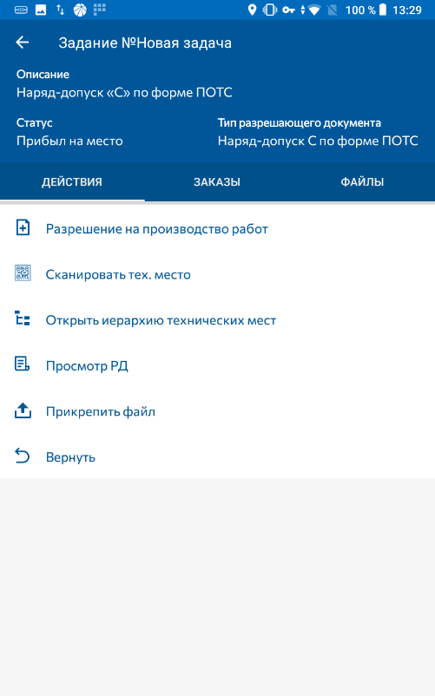
Рис. 109 Разрешение на производство работ
В открывшейся форме необходимо указать должность, ФИО уполномоченного представителя действующего производственного объекта, а также указать наименование структурного подразделения эксплуатирующей организации и нажать кнопку 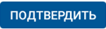.
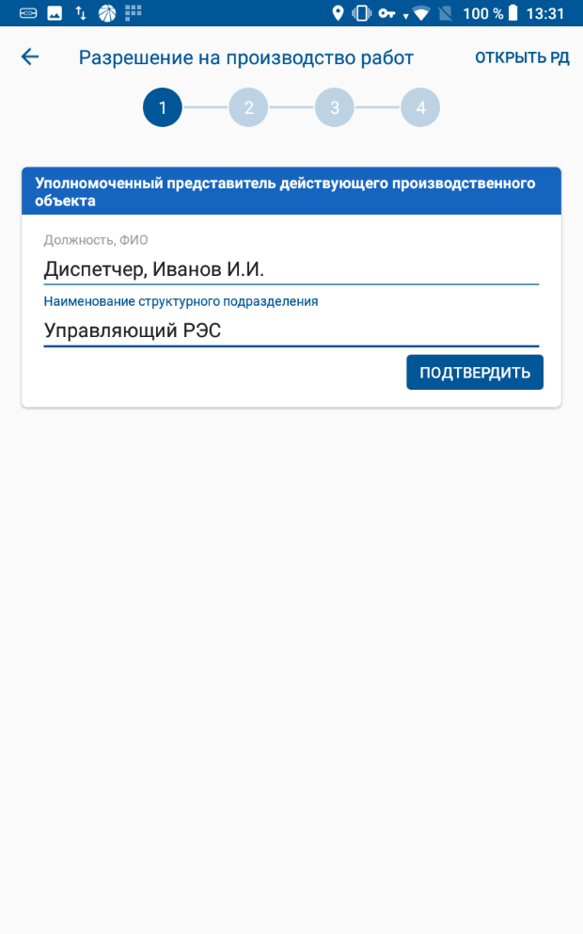
Рис. 110 Форма заполнения данных уполномоченного представителя
После получения письменного разрешения эксплуатирующей организации на производство работ необходимо подписание ответственным руководителем для перехода к шагу «Целевой инструктаж».
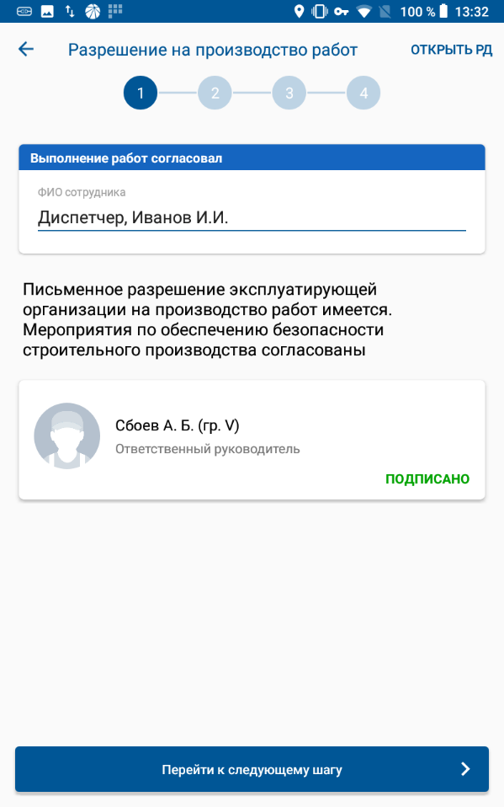
Рис. 111 Форма ЭП "Разрешение на производство работ"

Проверка выполнения мероприятий
После проведения целевого инструктажа происходит переход на форму ЭП «Проверка выполнения мероприятий». Необходимо провести подписание ответственному руководителю.
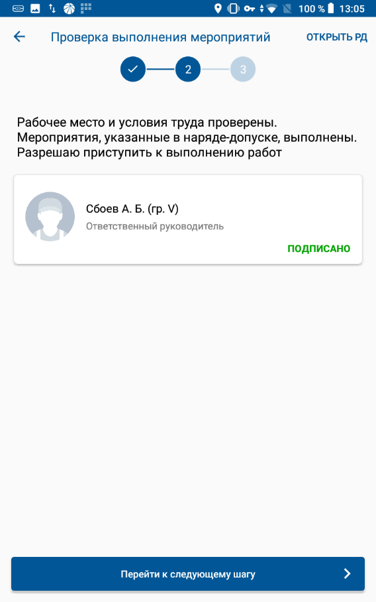
Рис. 112 Форма ЭП «Проверка выполнения мероприятий»
После этого нажать кнопку «перейти к следующему шагу», произойдет переход на форму ЭП «Начало работы», где производитель работ получает инструктаж и знакомится с условиями работы.
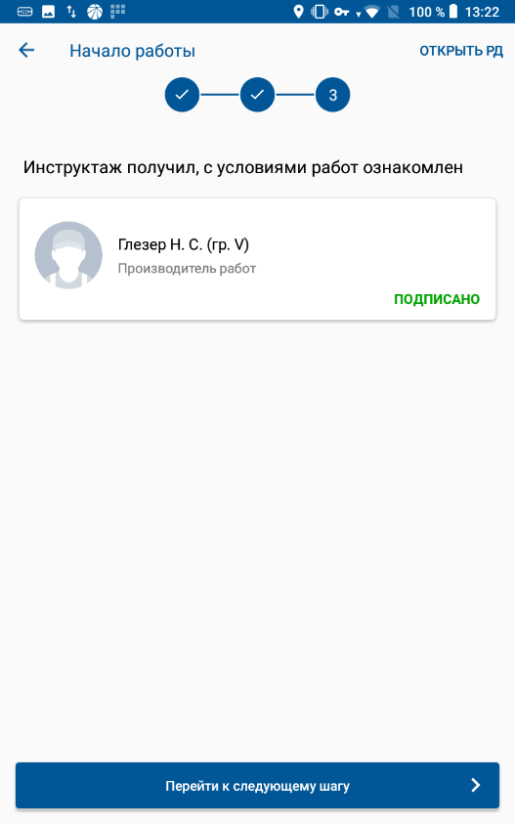
Рис. 113 Форма ЭП «Начало работы»
После подписания данной формы произойдет переход в карточку задания с кнопкой «Начать работу», где будет необходимо провести действия аналогичные тем, что описаны в п 3.3.10.

Завершение работ с формой наряд допуск «С» по форме ПОТС
После полного окончания работ по заданию, необходимо на форме задания нажать кнопку «Завершить» и подписаться ответственным за выполненную в полном объеме работу, за убранные материалы и выведенных работников с места производства работ.
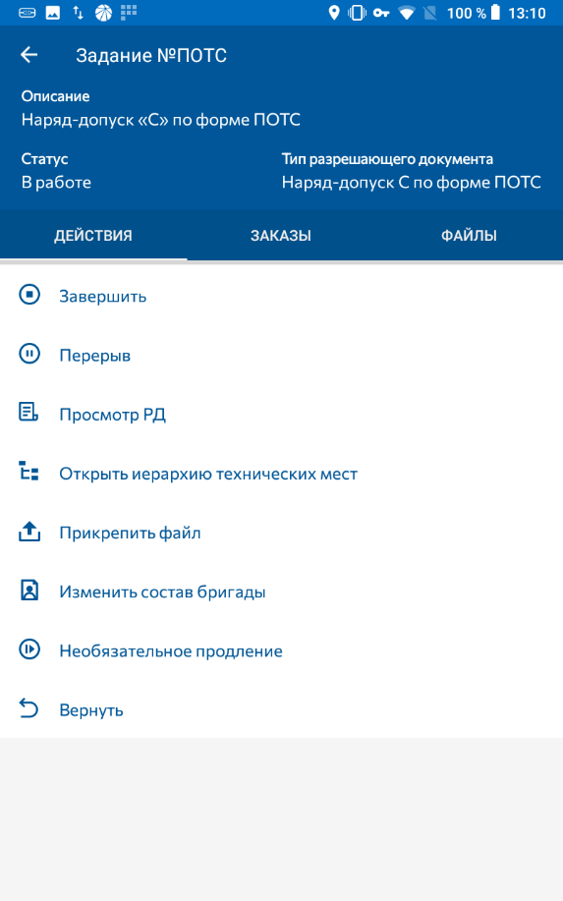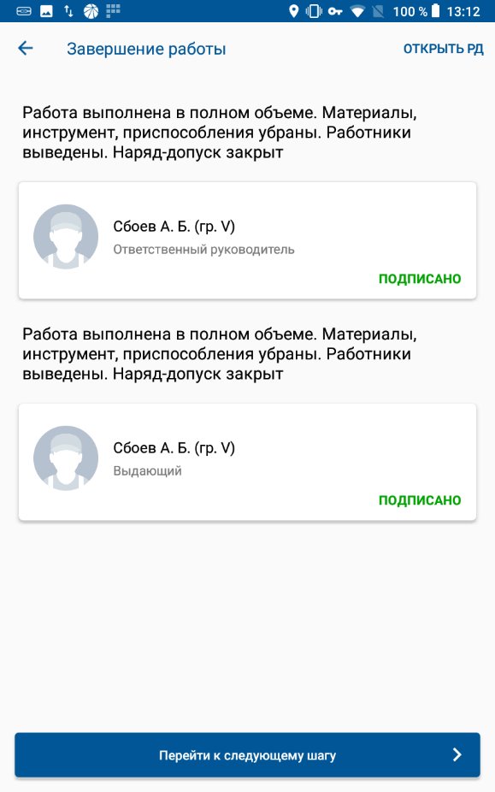
Рис. 114 Форма ЭП «Завершение работы»
Нажать «Перейти к следующему шагу», выполнится переход на форму задания в статусе «Завершено».

Работа с заказами по устранению дефекта
Для того чтобы начать работу по устранению дефекта необходимо на мобильном устройстве нажать кнопку «Начать работу» и далее на кнопку «Устранить дефект». После нажатия откроется раздел «Выбор дефекта» в нем содержатся все дефекты для устранения, прикрепленные к заказу, а также отображается краткая информация по дефектам такая как: «Номер дефекта», «Тип дефекта», «Код дефекта» и «Дата обнаружения».
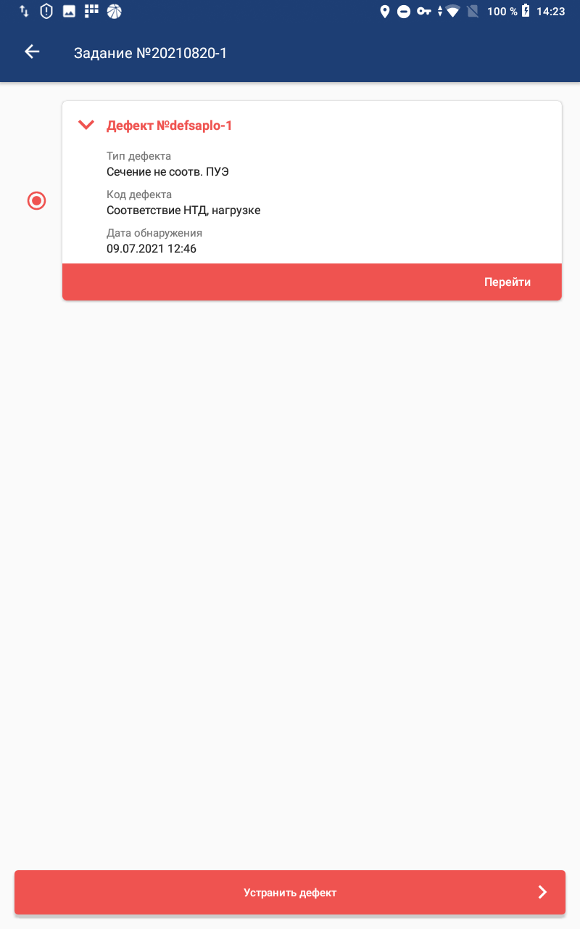
Рис. 108 Выбор дефекта
Чтобы приступить к устранению дефекта необходимо осуществить выбор конкретного дефекта и нажать кнопку «Устранить дефект» или «Перейти».
Далее откроется карточка «Дефекта», в карточке существует два раздела «Действия» и «Фото».
В разделе «Действия» есть возможность выбрать следующую функцию:
- Прикрепить фотографии;
- Открыть иерархию технических мест;
- Отменить.
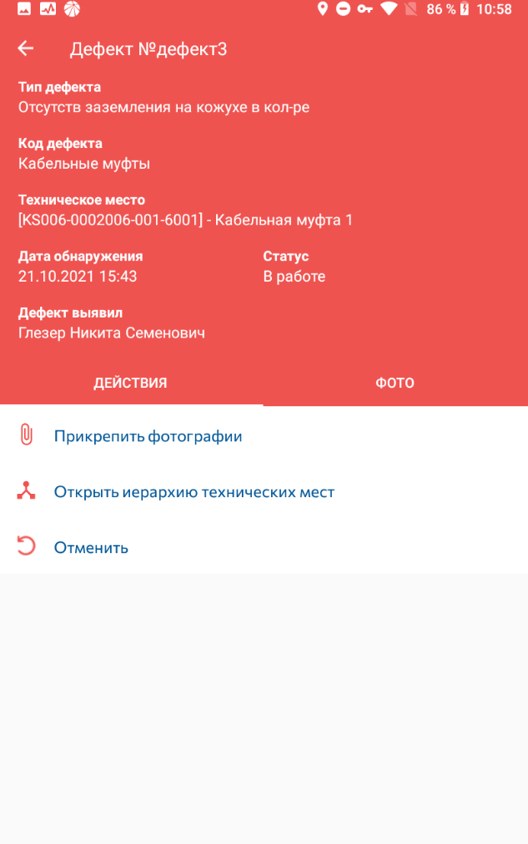
Рис. 109 Карточка дефекта. Раздел «Действия»
В разделе «Фото» можно посмотреть фотографию дефекта до устранения и, если уже добавлено посмотреть/удалить фото дефекта после устранения, до тех пор, пока устранение дефекта не завершено.
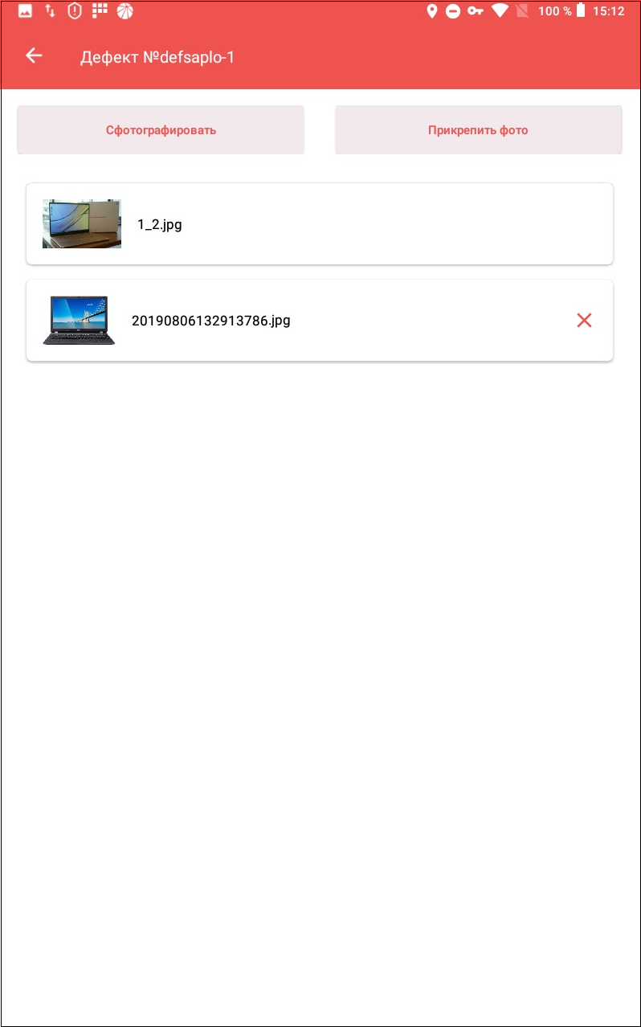
Рис. 110 Карточка дефекта. Раздел «Фото»
Нажав на кнопку «Прикрепить фотографии» - необходимо будет прикрепить фотографию(и) после устранения дефекта, после чего, нажав на кнопку «Завершить» дефект будет устранен. Если фотографию добавлять необязательно, кнопка «Завершить» будет активна сразу. Необходимость прикрепления фото к дефекту зависит от класса ТМ/ЕО, группы (кода) и типа дефекта.
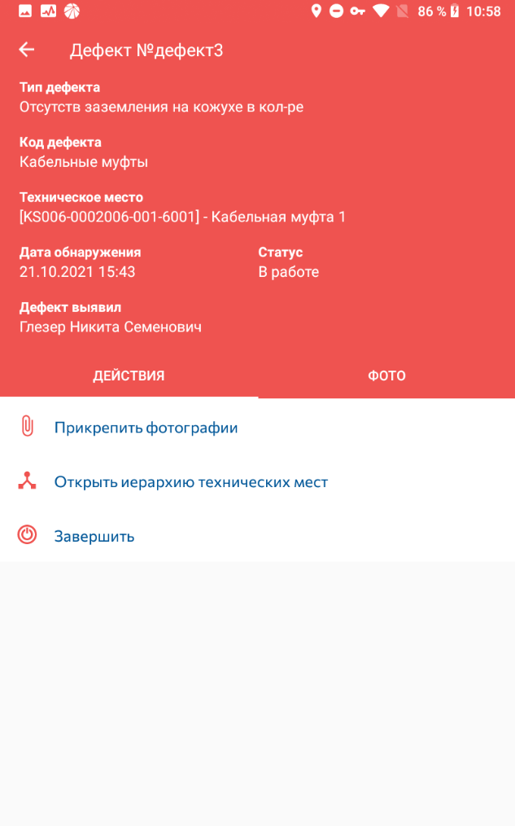
Рис. 111 Карточка дефекта. «Завершить» устранение дефекта
Для перехода к другим дефектам нужно нажать в верхнем левом углу «», после чего нажать кнопку «Устранить дефект» выбрав необходимый дефект.
После того как дефект(ы) устранен(ы), необходимо завершить работы по Заданию.

Работа с листами осмотров
Для того чтобы начать работу по листам осмотра необходимо на мобильном устройстве нажать кнопку 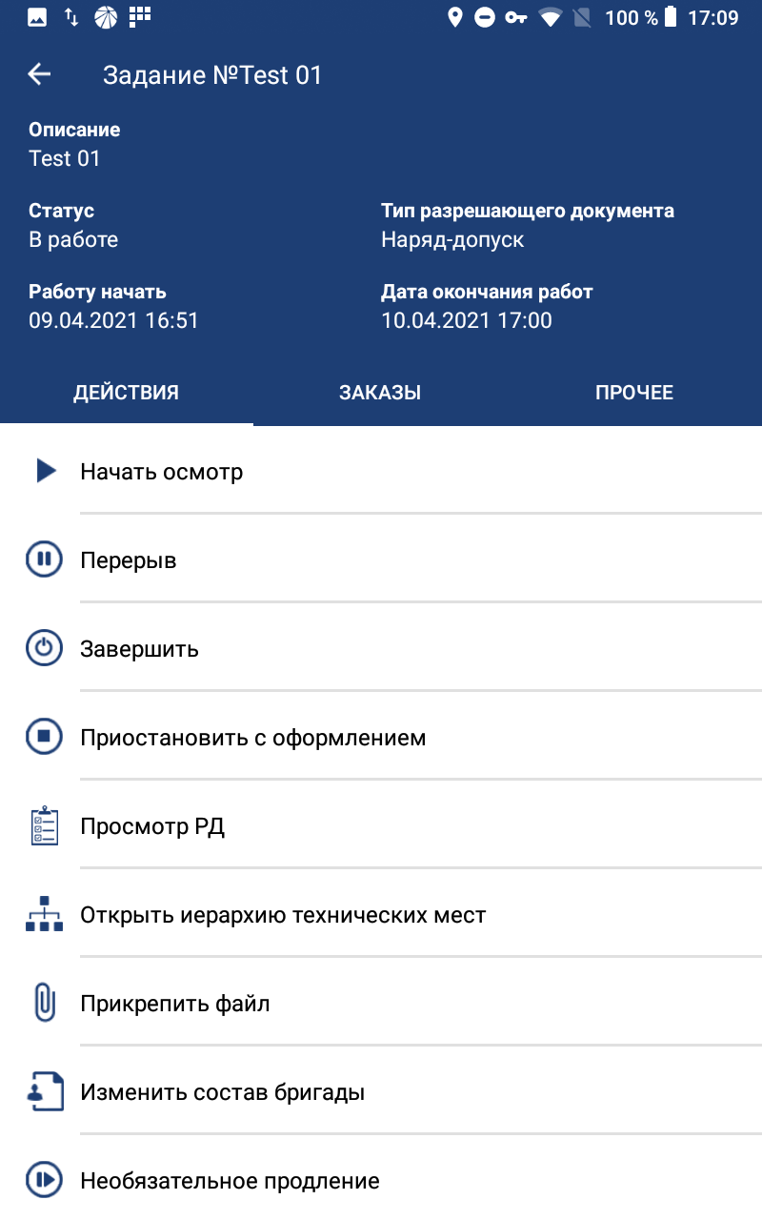. После нажатия откроется раздел «Выбор листа осмотра» в нем содержатся все листы осмотра, прикрепленные к заказу, а также отображается кратка информация по листам такая как: «Номер сообщения», «Тип листа осмотра» и «Вид обхода».
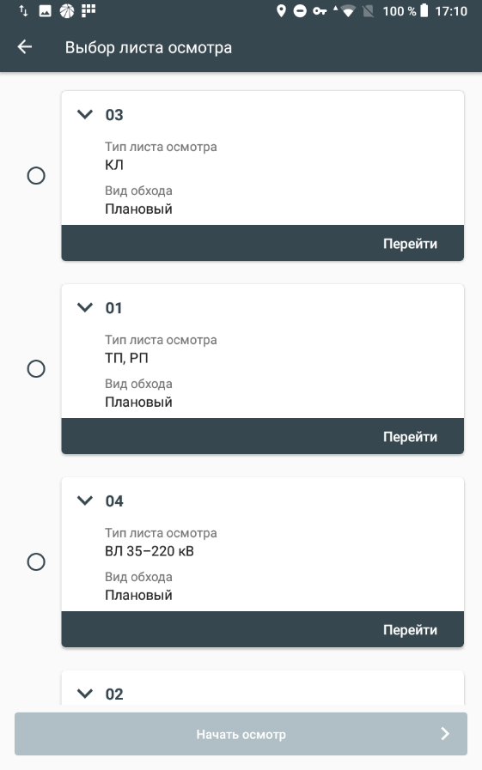
Рис. 115 Выбор листа осмотра

Листы осмотра типа ТП/РП
Чтобы приступить к выполнению осмотра ТП/РП необходимо осуществить выбор конкретного ЛО и нажать кнопку «Начать осмотр» или «Перейти».
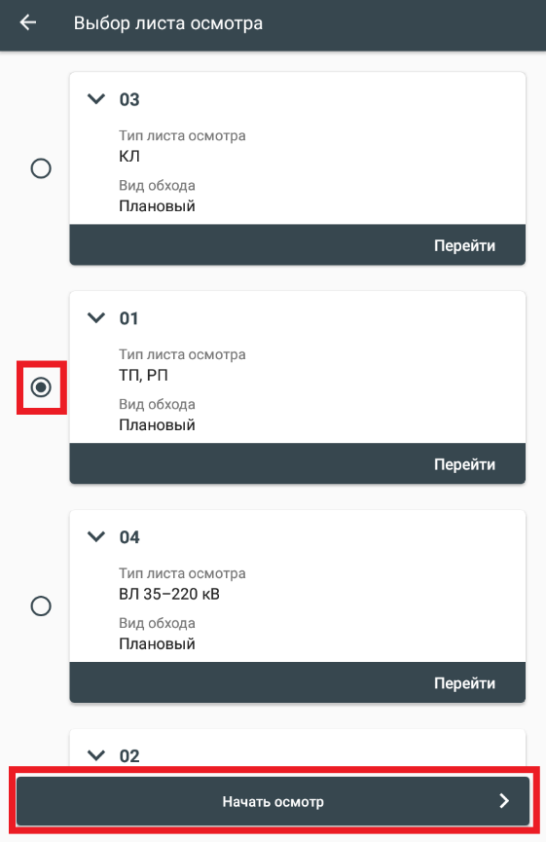
Рис. 116 Выбор листа осмотра
Далее откроется карточка «Листа осмотра», в карточке существует два раздела «Действия» и «Обнаруженные дефекты». В разделе «Действия» есть возможность выбрать следующие функции:
- Проверяемые части, узлы, и.т.д –функция позволяет выбрать части или узлы и создать дефект.
- Открыть иерархию технических мест –функция позволяет посмотреть иерархический список технических мест.
- Открыть документ – функция позволяет посмотреть печатную версию листа осмотра.
- Дефектов не выявлено –функция позволяет отметить, что в рамках данного листа осмотра не было выявлено дефектов.
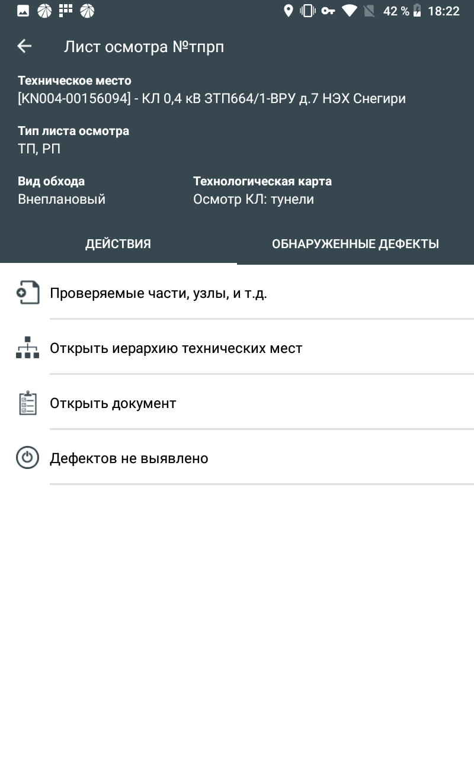
Рис. 117 Лист осмотра
В разделе «Обнаруженные дефекты» отображается информация по ранее созданным дефектам на техническое место, указанное в листе осмотра.
Для занесения дефекта необходимо нажать напротив одной из «Частей» кнопку «Создать дефект». Шаги создания дефекта описаны в разделе «Список дефектов».
После того, как дефект будет создан, откроется раздел «Проверяемые части, узлы, и.т.д», в разделе «Часть», на которую был создан дефект будет иметь иконку , которая свидетельствует об успешном занесении дефекта. Для занесения новых дефектов по другим частям или узлам необходимо провести аналогичную процедуру.
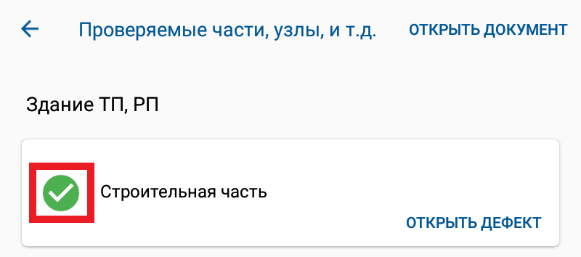
Рис. 118 Проверяемые части
Также в правом верхнем углу есть возможность открытия печатной формы «Листа осмотра» для проверки формирования и занесения созданных дефектов.
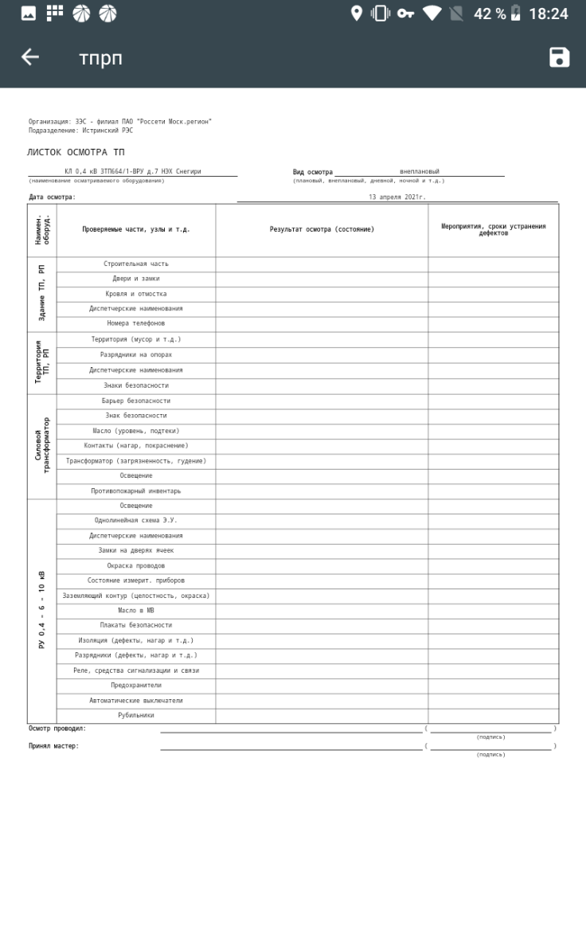
Рис. 119 Печатная форма
Для того чтобы завершить осмотр, в разделе «Проверяемые части, узлы, и.т.д» в верхнем левом углу нужно нажать стрелочку  и вернуться в раздел «Действия», после чего нажать кнопку «Завершить осмотр», на странице
Шаг 1. «Выбор члена бригады, принявшего осмотр» выбрать необходимого сотрудника и нажать кнопку «Перейти к следующему шагу».
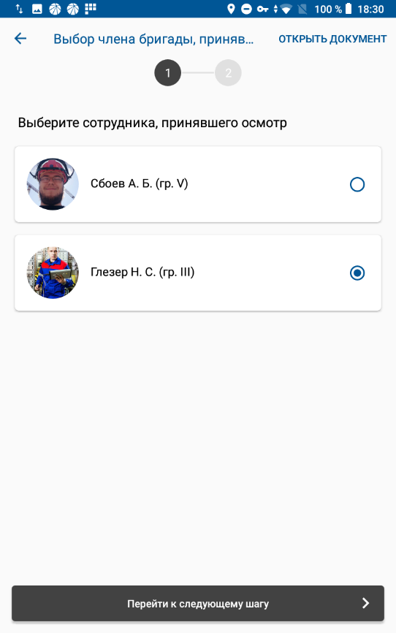
Рис. 120 Выбор члена бригады, принявшего осмотр
После нажатия выполнится переход на страницу Шаг 2. «Подписание результатов осмотра» здесь должны подписаться сотрудники за «Осмотр провел» и «Осмотр принял», после подписания нужно нажать кнопку «Перейти к следующему шагу».
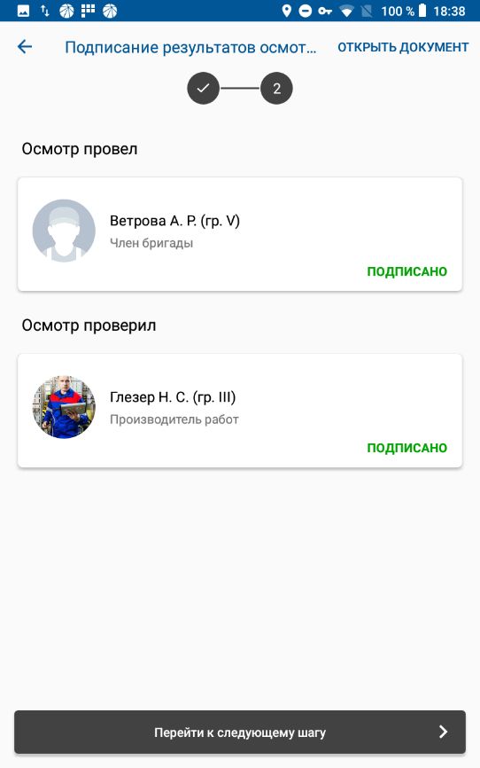
Рис. 121 Выбор члена бригады, проверившего осмотр
В результате перехода на странице «Лист осмотра» в разделе «Действия» останутся доступны только кнопки «Открыть иерархию технических мест» и «Открыть документ».
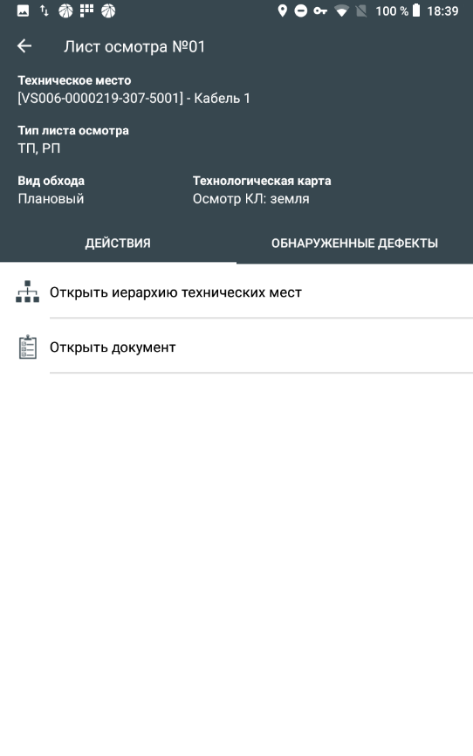
Рис. 122 Лист осмотра ТП, РП
Для перехода к другим листам осмотра нужно нажать в верхнем левом углу «», после чего нажать кнопку «Начать осмотр» выбрав необходимый лист осмотра.

Листы осмотра типа ВЛ, КЛ, ВЛ 35-220 кВ
Работа по листам осмотра типа ВЛ, КЛ, ВЛ 35-220 кВ на мобильном устройстве идентична. Чтобы приступить к выполнению осмотра необходимо осуществить выбор конкретного ЛО и нажать кнопку «Начать осмотр» или «Перейти».
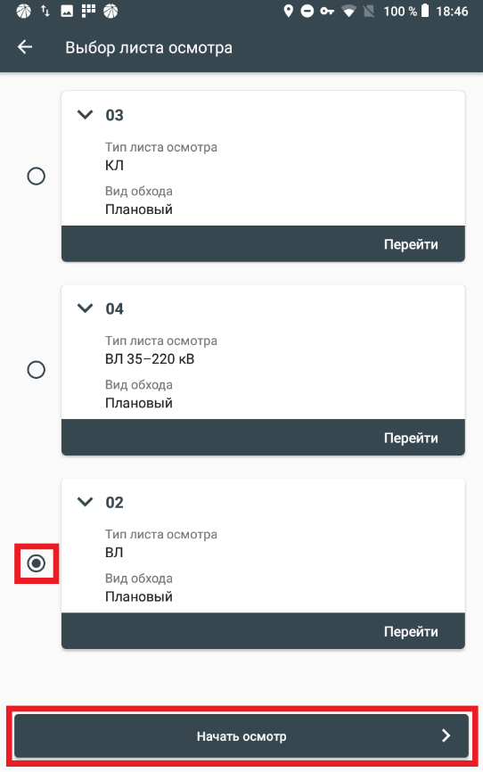
Рис. 123 Выбор листа осмотра
Далее откроется карточка «Листа осмотра», в карточке существует два раздела «Действия» и «Обнаруженные дефекты». В разделе «Действия» есть возможность выбрать следующие функции:
- Добавить дефект – функция позволяет создать дефект на «Техническое место» листа осмотра.
- Открыть иерархию технических мест –функция позволяет посмотреть иерархический список технических мест.
- Открыть документ – функция позволяет посмотреть печатную версию листа осмотра.
- Дефектов не выявлено –функция позволяет отметить, что в рамках данного листа осмотра не было выявлено дефектов.
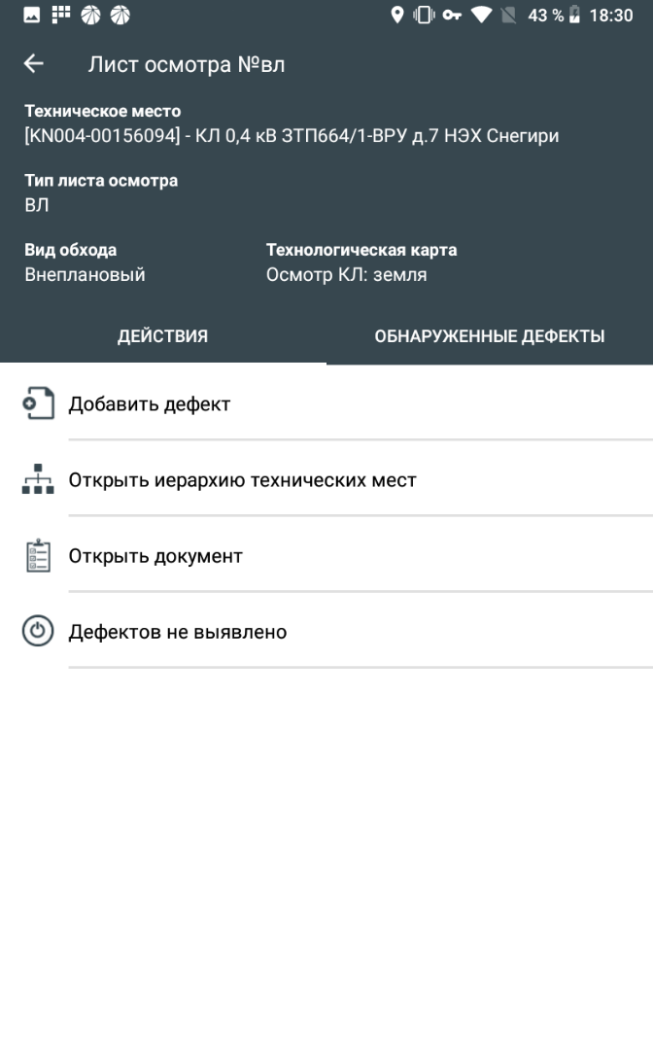
Рис. 124 Лист осмотра ВЛ
В разделе «Обнаруженные дефекты» отображается информация по ранее созданным дефектам на техническое место, указанное в листе осмотра.
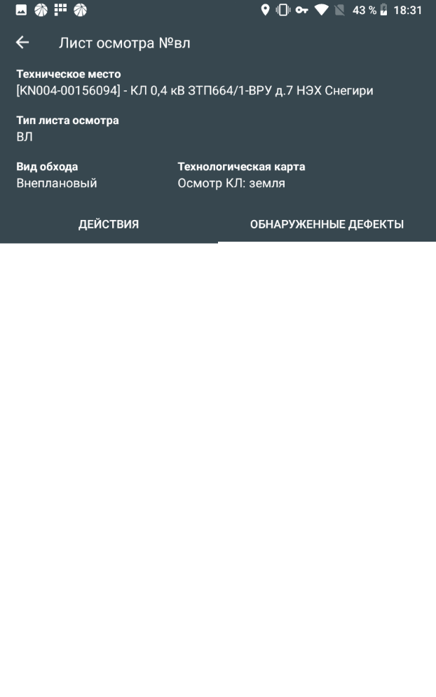
Рис. 125 Обнаруженные дефекты
Для занесения дефекта необходимо нажать на кнопку «Добавить дефект». Шаги создания дефекта описаны в разделе «Дефекты».
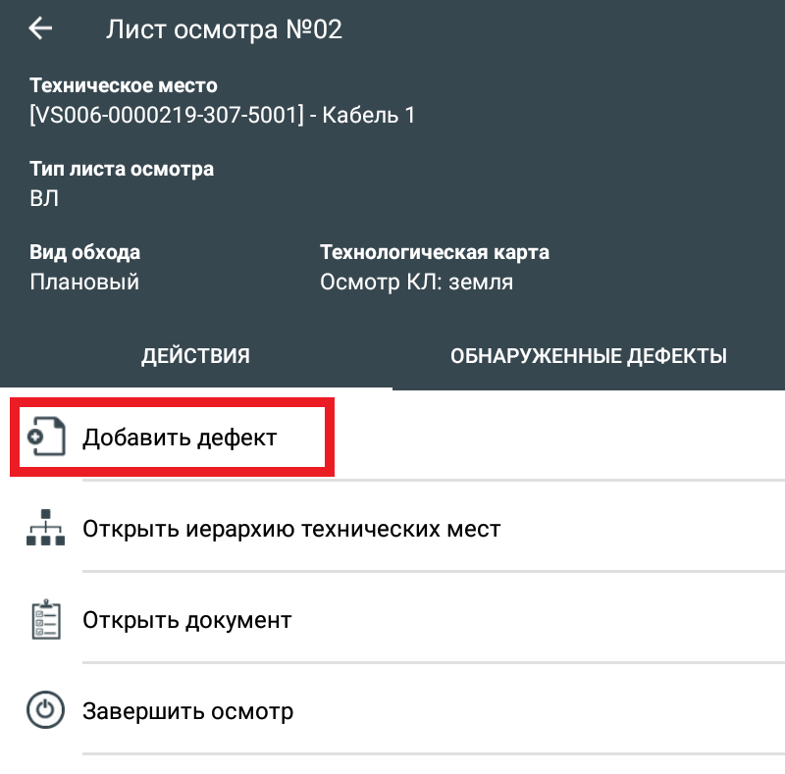
Рис. 126 Расположение кнопки добавления дефекта
Завершение осмотра данных типов происходит аналогично завершению листов осмотра типа ТП/РП.

Акт совместного осмотра коллектора
Если у листа осмотр указан тип «Акт совместного осмотра коллектора», то при работе откроется карточка листа осмотра, аналогичная осмотру типа ТП/РП.
Разница будет в том при работе по такому листу осмотра есть возможность регистрации нескольких дефектов в рамках одного раздела и просмотра списка зафиксированных дефектов по разделу. Также отображается количество зафиксированных дефектов как на определенный раздел, так и в целом.
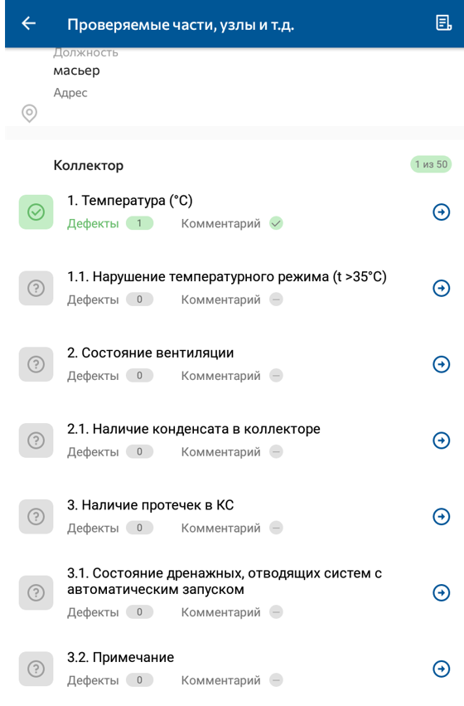
Рис. 127 Форма «проверяемые части, узлы акта совместного осмотра коллектора
При переходе в любой раздел на вкладке «Дефекты» при необходимости можно зафиксировать дефект, нажав на иконку «+» в правом нижнем углу ( как заносить дефект подробно описано в п 15.1). Все занесенные дефекты будут отображены в списке. На вкладке «комментарий» можно ввести комментарий с клавиатуры.
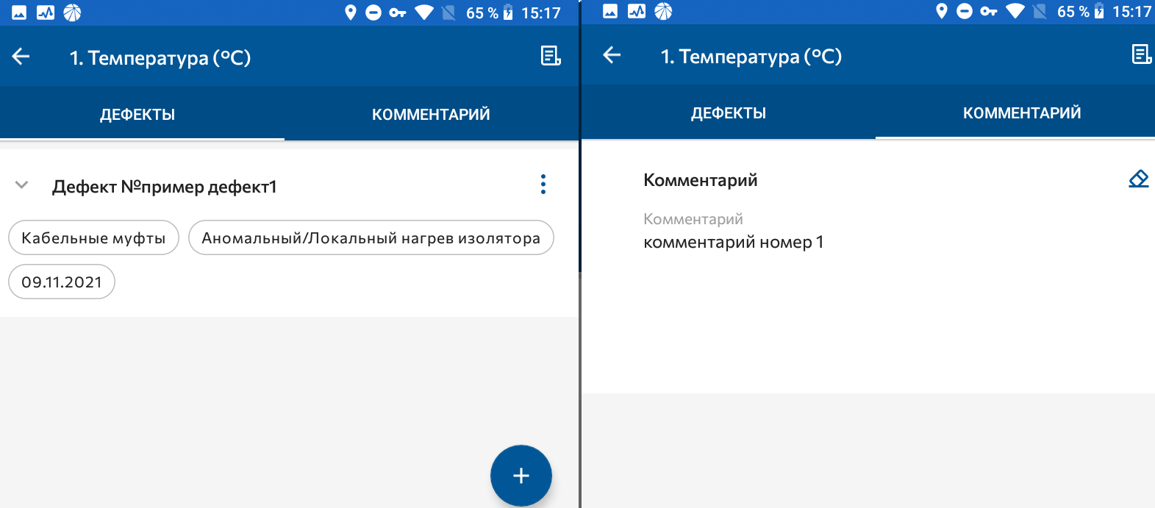
Рис. 128 Карточка раздела формы «проверяемые части, узлы и тд»

Работа по обращению о выполнении ТУ
Работа по обращению о выполнении ТУ ведется по распоряжению, предварительные подписания происходят, как и при работе по распоряжению. После того как все необходимые подписания произведены, необходимо нажать на кнопку «Начать работу» и «Перейти в обращение».
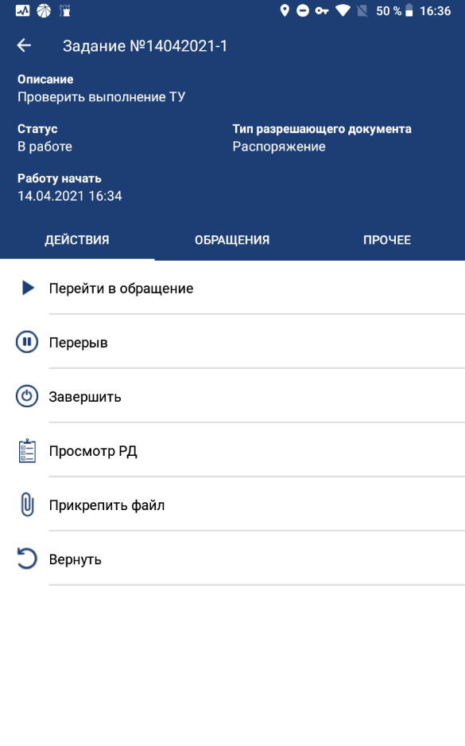
Рис. 129 Форма задания
Происходит переход в карточку обращения о выполнении ТУ, на вкладке «Действия» есть опции «Прикрепить файл» (см п 14.9), «Открыть документ» (позволяет открыть печатную форму обращения), «Начать работу». На вкладке «Прочее отображаются файлы, прикрепленные к обращению.
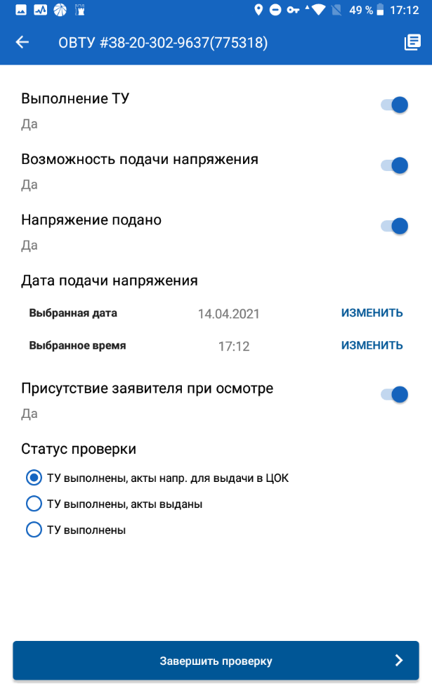
Рис. 130 Карточка обращения о выполнении ТУ
Нажмите кнопку «Начать работу», чтобы перейти на форму заполнения обращения. В данной форме всегда можно посмотреть печатную форму, нажав кнопку в правом верхнем углу. Если требования по ТУ не выполнены, то вручную заполняется обязательное поле «Перечень выявленных замечаний» и необходимо нажать кнопку «Завершить проверку». Если заявитель присутствует при осмотре необходимо указать это переведя переключатель в активное положение. Статус по умолчанию будет один – «ТУ не выполнены со стороны заявителя».
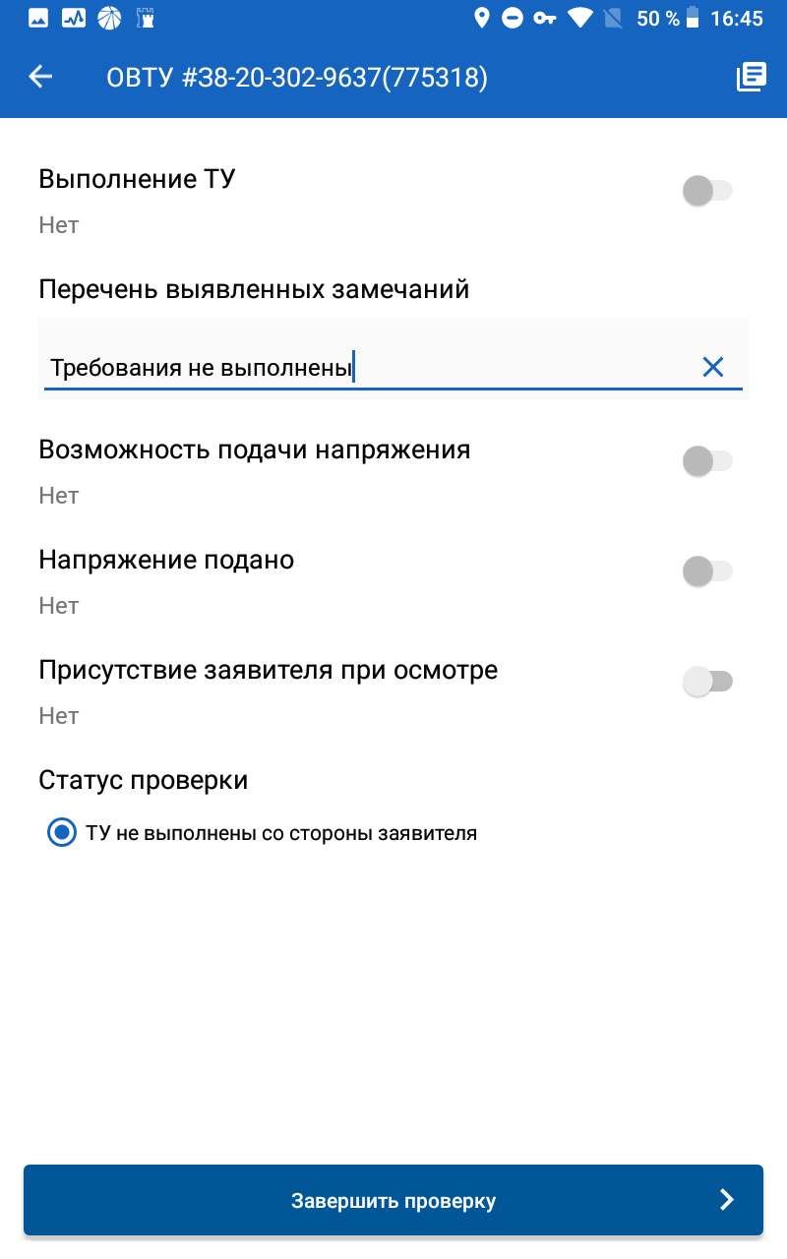
Рис. 131 Форма обращения с замечаниями
Если замечаний нет и идет выполнение ТУ, то необходимо нажатием перевести выключатель «Выполнение ТУ» в активное положение (пропадет поле «Перечень выявленных замечаний»), затем с помощью переключателя указать, есть ли возможность подачи напряжения. Если напряжение подано, также перевести переключатель в активное положение и указать дату и время подачи напряжения с помощью кнопок изменить (по умолчанию установится текущая дата и время). Если заявитель присутствует при осмотре также перевести переключатель в активное положение. Также есть возможность указать статус проверки. После этого нажмите «Завершить проверку».
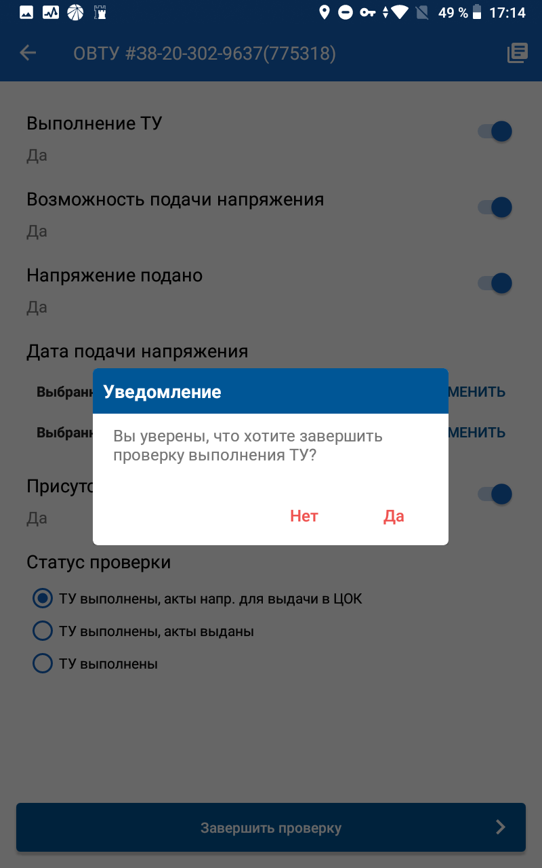
Рис. 132 Подтверждение завершения проверки выполнения ТУ
При нажатии кнопки о завершении проверки появится уведомление, нажмите «да», если хотите завершить проверку. После этого произойдет переход в карточку обращения, где будет доступен только просмотр печатной формы документа.

Работа по протоколам испытаний/измерений
Приступить к началу работ по протоколам испытаний/измерений можно двумя способами: из карточки задания, нажав кнопку «Начать работу по протоколу», из карточки заказа, нажав на вкладку «Протоколы», а затем «перейти» у необходимого протокола.
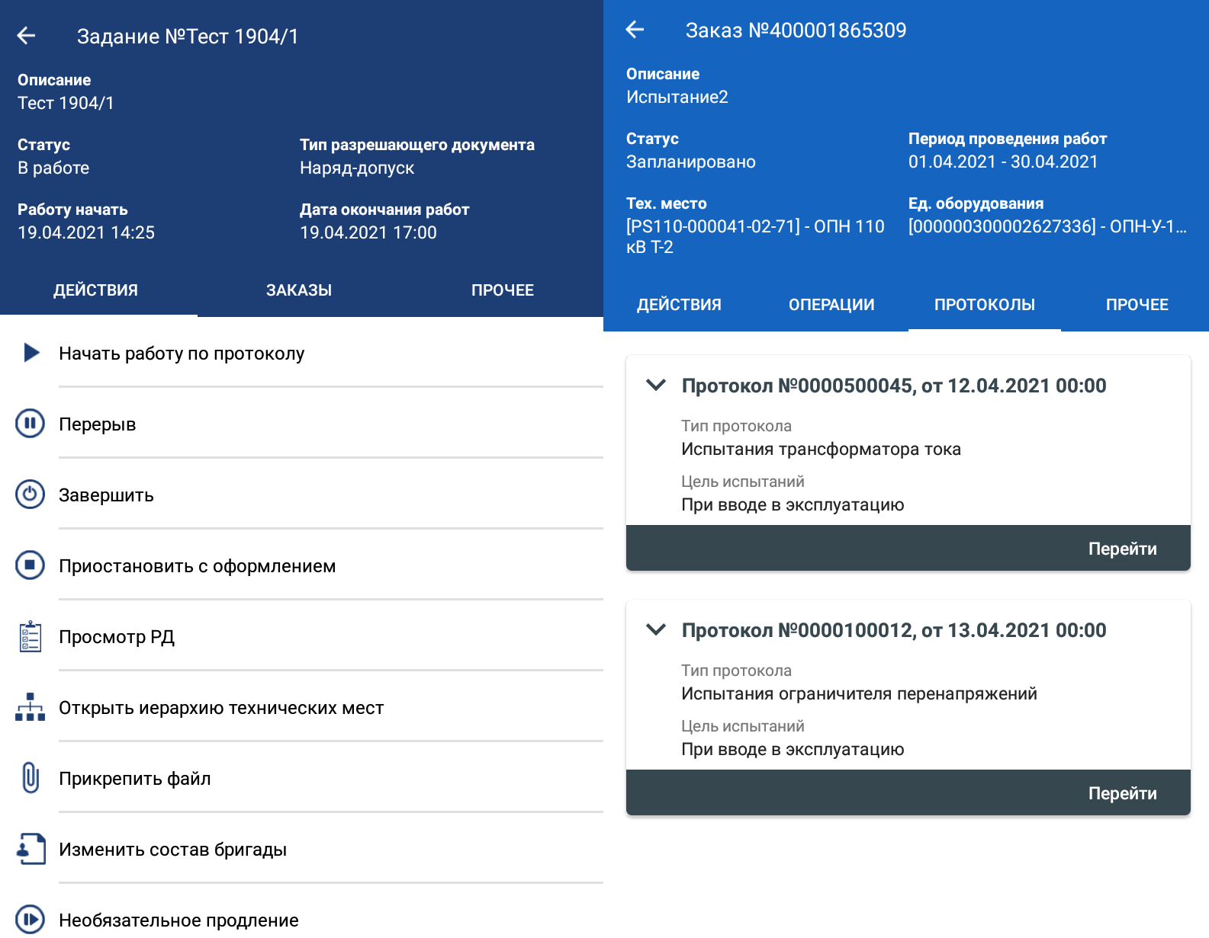
Рис. 133. Начало работы по протоколам испытаний/измерений
После этого произойдет переход в карточку протокола, где необходимо нажать «начать работу», а затем «Начать заполнение».
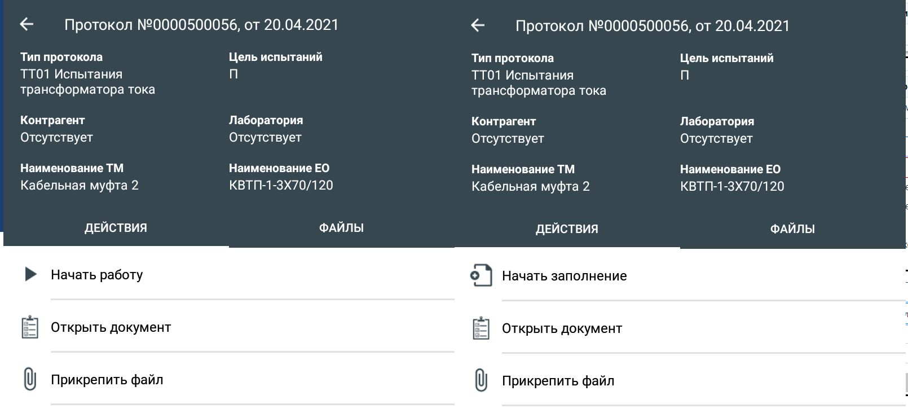
Рис. 134. Начало работы
Произойдет переход на форму протокола, где необходимо заполнить Дату проведения испытания, выбрав ее из календаря.
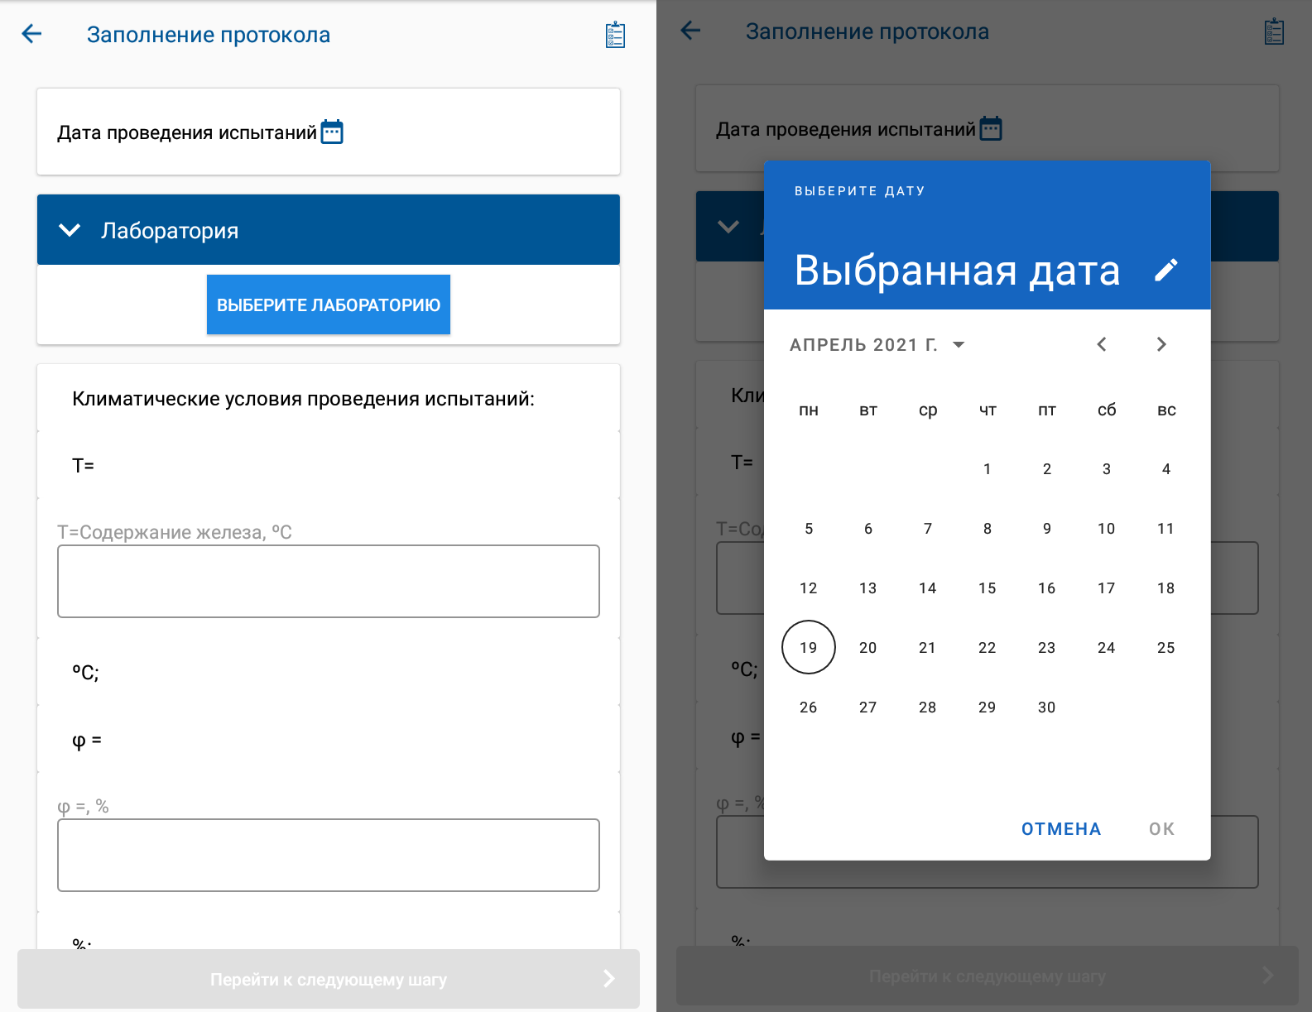
Рис. 135. Выбор даты
При необходимости выбрать лабораторию, если она не была выбрана менеджером на портале управления, нажав на кнопку «выберите лабораторию» и указать нужную из списка, также есть функция поиска по коду или наименованию. Список значений ограничен лабораториями, у которых срок окончания аккредитации больше текущей даты (т.е. есть действующая аккредитация).
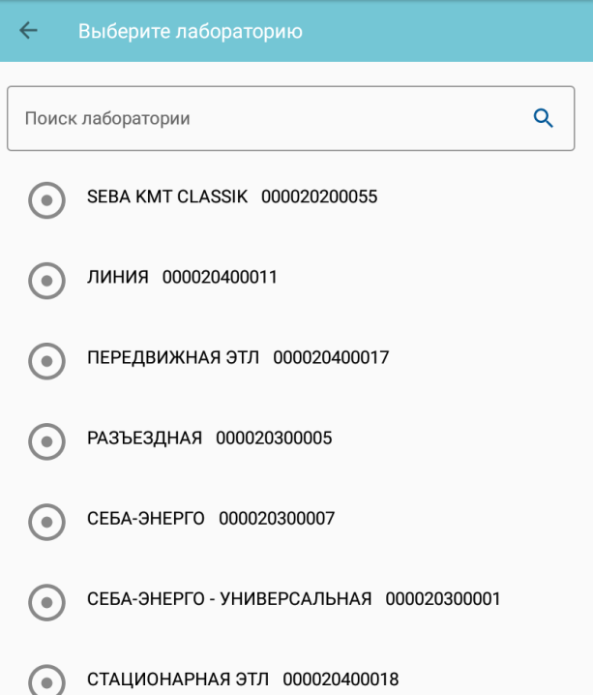
Рис. 136. Выбор лаборатории
При заполнении есть возможность просмотра документа, для этого необходимо нажать на кнопку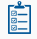в правом верхнем углу, произойдет переход на печатную форму протокола.
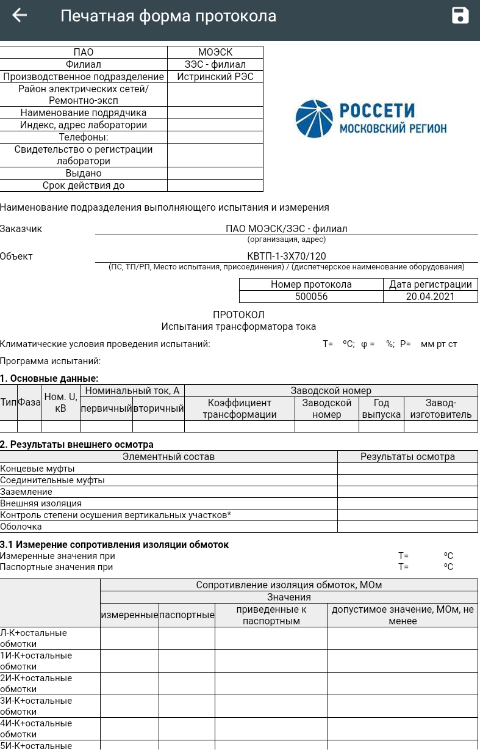
Рис. 137. Печатная форма протокола
Далее необходимо заполнить разделы протокола, их количество и содержание будет зависеть от типа протокола и цели испытаний.
Также есть возможность добавить оборудования и средства измерения, которые были использованы при работе. Для этого необходимо нажать кнопку «Добавить устройство» и выбрать его из списка, также возможен поиск по коду или наименованию устройства.
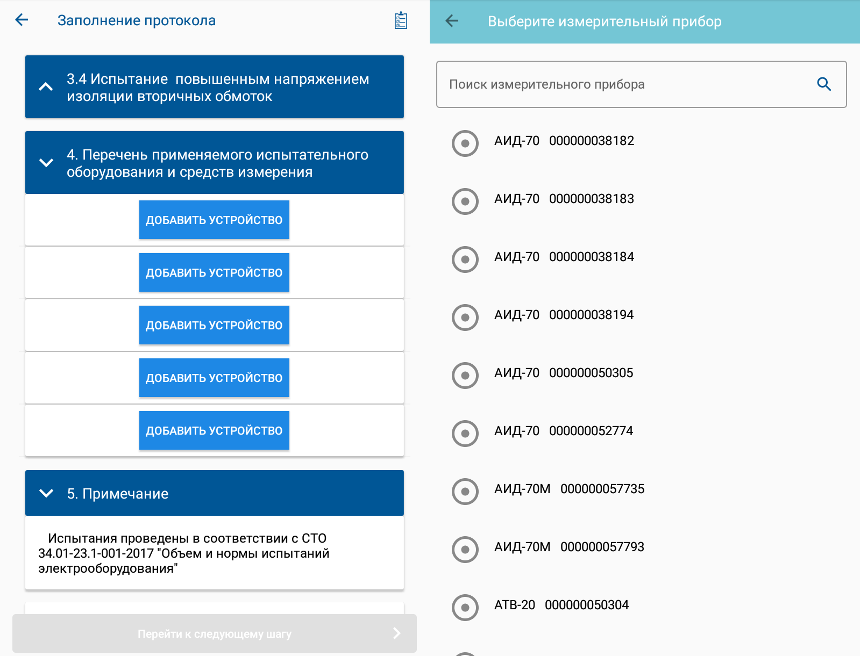
Рис. 138. Выбор испытательного оборудования и средств измерения
Чтобы перейти к завершению работы по протоколу необходимо заполнить все поля протокола и нажать кнопку «Перейти к следующему шагу» или нажать в верхнем левом углу кнопку ,затем нажать кнопку «Завершить работу».
Примечание. Завершение с протоколом испытаний / измерений доступно на любом этапе работы с протоколом. Команда «Завершить работу» будет доступна в меню протокола после заполнения хотя бы одного поля протокола.
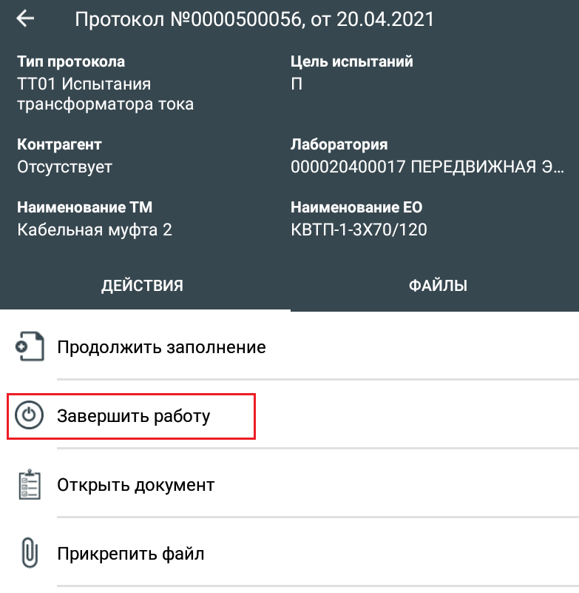
Рис. 139 Завершение работы по протоколу
Произойдет переход на форму подписания протокола, где необходимо провести подписания сотруднику, который провел испытания, и сотруднику, который проверил протокол.
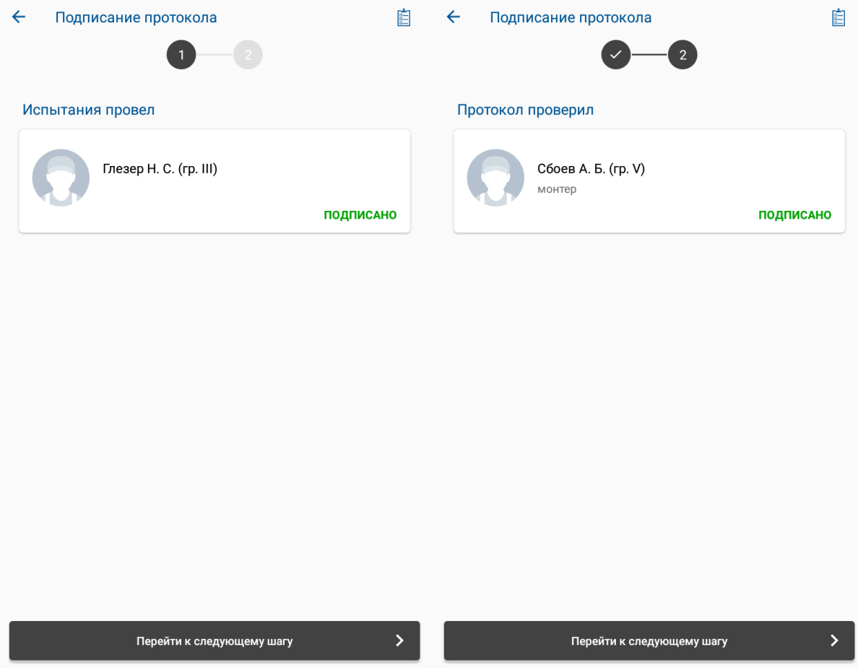
Рис. 140. Подписание протокола
После завершения работы с протоколом будут доступны возможности:
- открыть печатную форму протокола при помощи кнопки «Открыть документ»
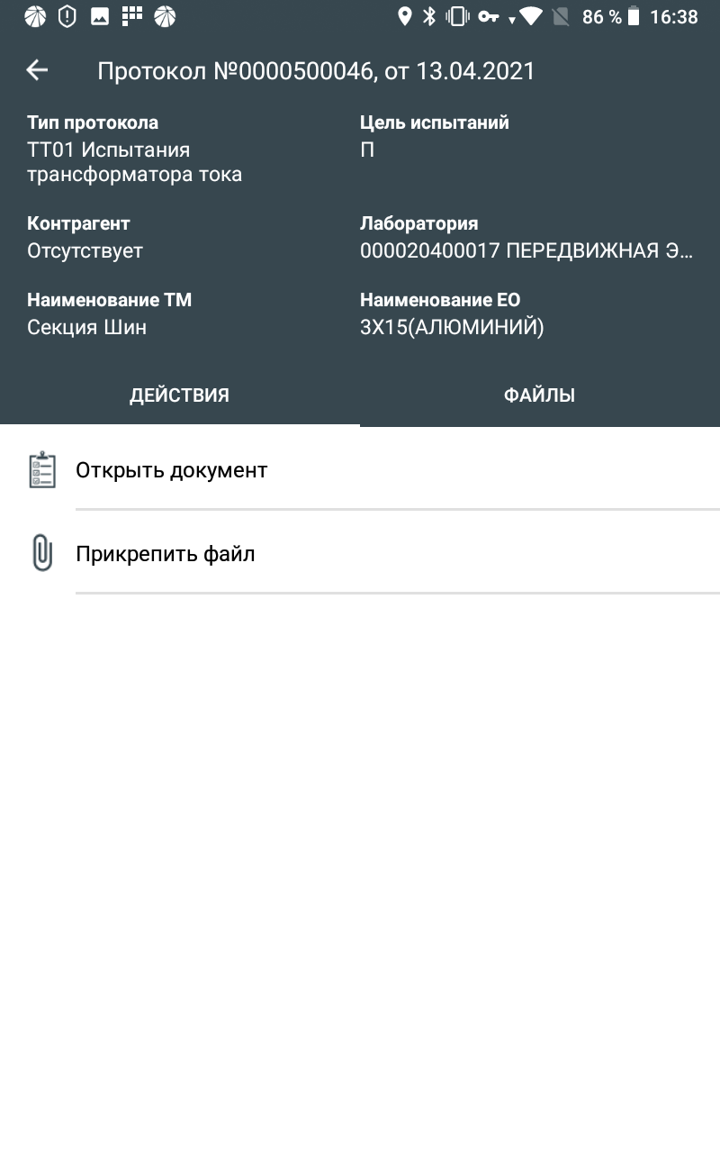
Рис. 141. Действия по закрытому протоколу
- скачать файл с печатной формой заполненного протокола
- приложить файл с печатной формой к протоколу при помощи кнопки «Приложить файл».
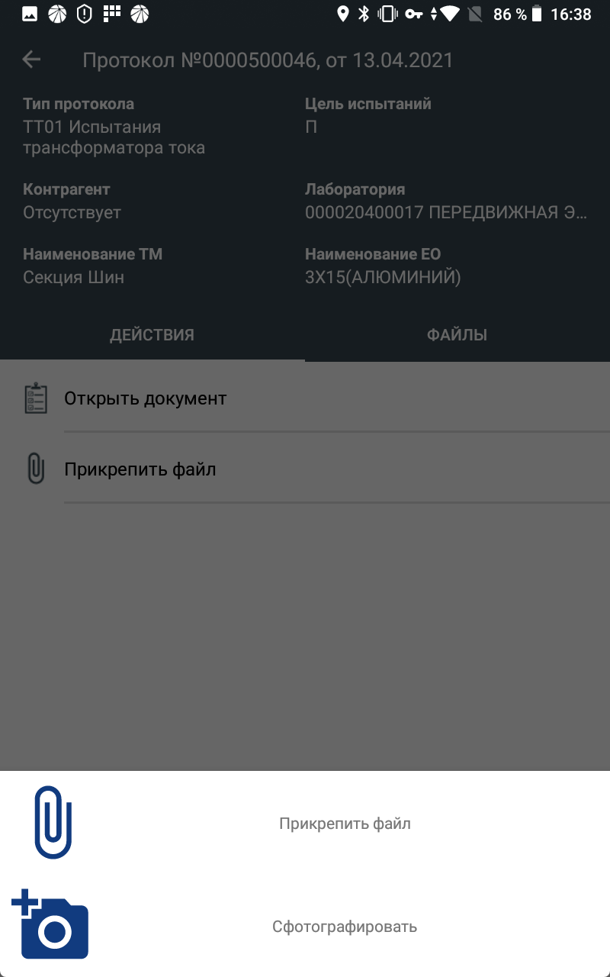
Рис. 142. Добавление вложений к закрытом протоколу
Фотографии, прикреплённые к протоколу, будут доступны в АРМ Менеджера в разделе «Фотоархив» - «Испытания» (тип вложения «Фото»).

Работа с функциями задания
После того как начнется работа по наряду, то в форме задания появятся следующие функции:
- Завершить
- Необязательное продление (кнопка появляется за 24 часа до окончания срока действия наряда)
- Перерыв
- Приостановить с оформлением
- Просмотр РД
- Открыть иерархию технических мест
- Изменить состав бригады
- Прикрепить файл
- Вернуть
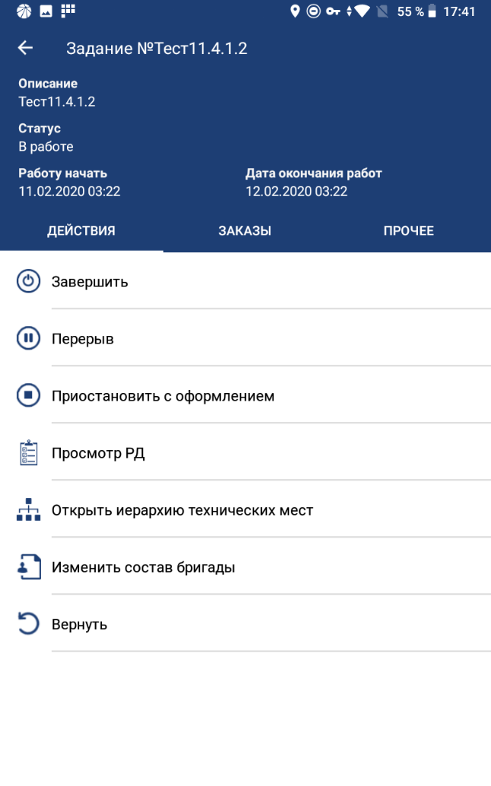
Рис. 143 Форма "Задание"

Перерыв
Функция, перерыв предназначена для непродолжительного перерыва в работе (обед, отдых и т.д.), необходима для приостановки отсчета рабочего времени. При нажатии на кнопку «Перерыв» появится всплывающее окно, в котором необходимо нажать «Да», если работы надо приостановить или «Нет», если кнопка была нажата ошибочно. После подтверждения перерыва статус заявки переходит в статус «Перерыв». Чтобы продолжить работу, нужно нажать кнопку «Возобновить». В окне уведомления нажать «Да», если работы надо возобновить или «Нет», если нет готовности к возобновлению работ.
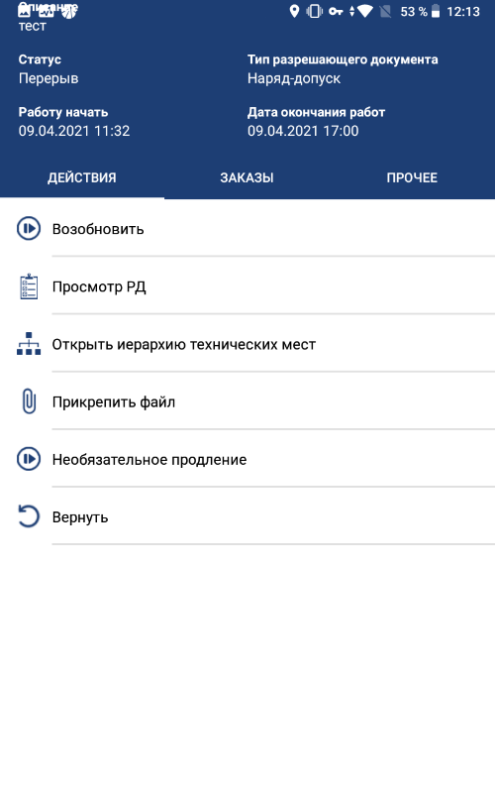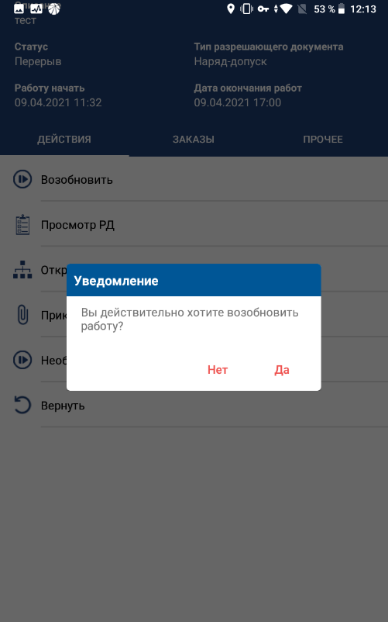
Рис. 144 Возобновление после перерыва

Приостановить с оформлением
Функция, приостановить с оформлением предназначена для завершения работы с последующим продолжением в рамках ежедневного допуска. При нажатии кнопки «Приостановить с оформлением» открывается форма «ЭП» для подписания об окончании работы на объекте («Работа закончена, бригада удалена»).
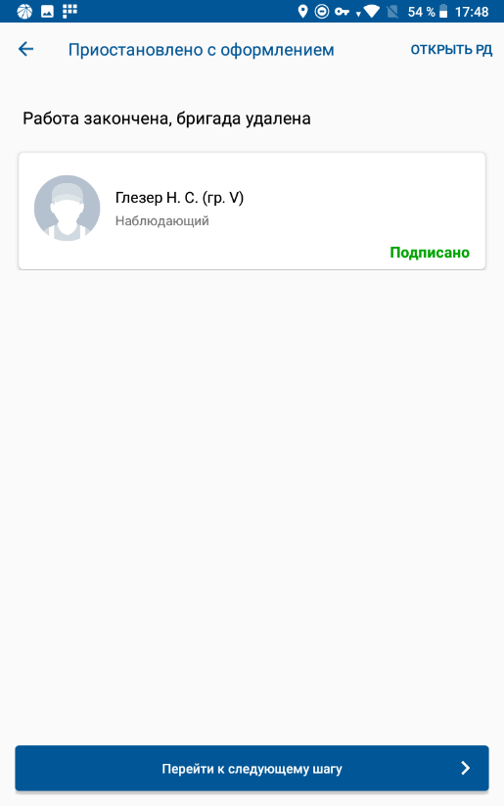
Рис. 145 Форма «ЭП». Приостановлено с оформлением
Необходимо выполнить подписания всеми сотрудниками, нажать кнопку «Перейти к следующему шагу», после чего выполнится переход на форму задания в статусе «Приостановлено».
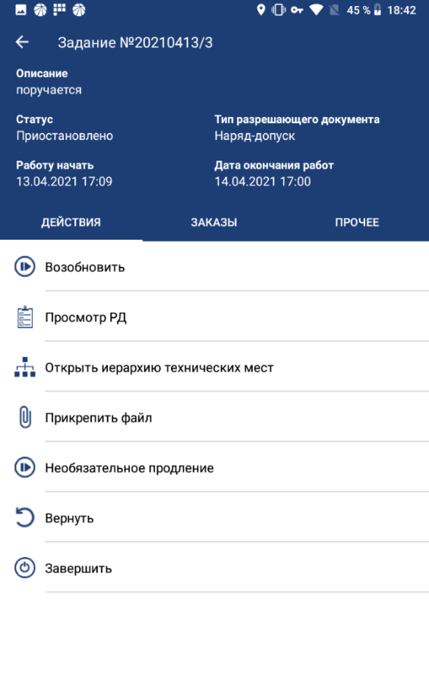
Рис. 146 Форма «Задание»
Чтобы продолжить работу, нужно нажать кнопку «Возобновить», после чего откроется форма ввода наименования рабочего места. Необходимо ввести наименование рабочего места или выбрать уже созданное, а затем нажать кнопку
. 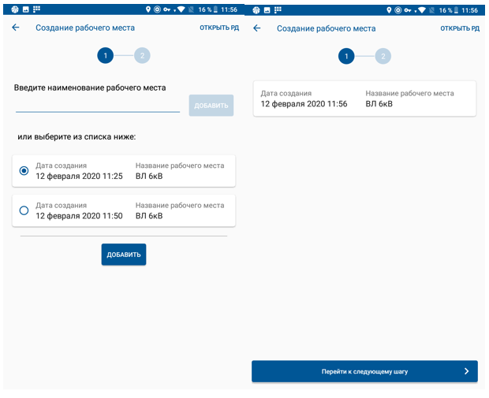
Рис. 147 Форма «Создание рабочего места» при повторном допуске
После ввода рабочего места нажать «Перейти к следующему шагу», откроется форма ЭП для подписания о допуске бригады на подготовленное рабочее место (ежедневный допуск к работе).
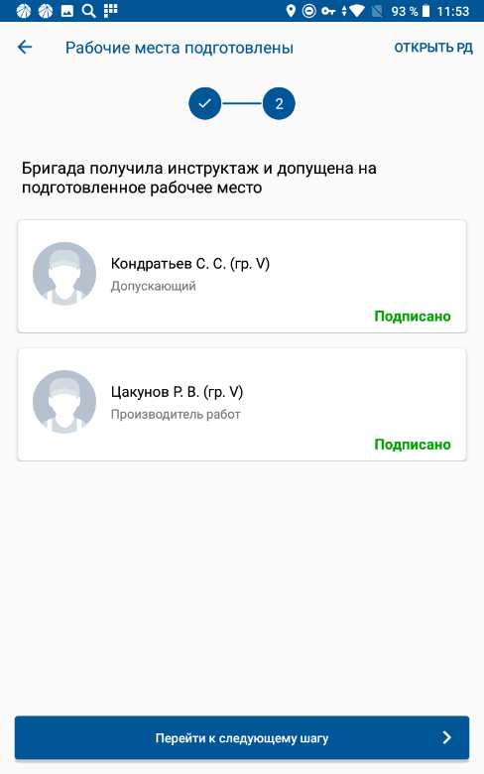
Рис. 148 Форма ЭП за инструктаж при повторном допуске
Необходимо выполнить подписание всем сотрудникам, нажать кнопку «Перейти к следующему шагу», после чего выполнится переход на форму заявки в статусе «В работе».

Просмотр РД
Функция «Просмотр РД» выводит РД в удобном для чтения виде. Функционал полностью аналогичен тому функционалу, который описан перед подписанием наряда-допуска.

Открыть иерархию технических мест
Функция открыть иерархию технических мест открывает, развернутую до выбранного в заказе ТМ, иерархию технических мест. Чтобы выйти обратно в форму задания необходимо нажать «» в левом верхнем углу.
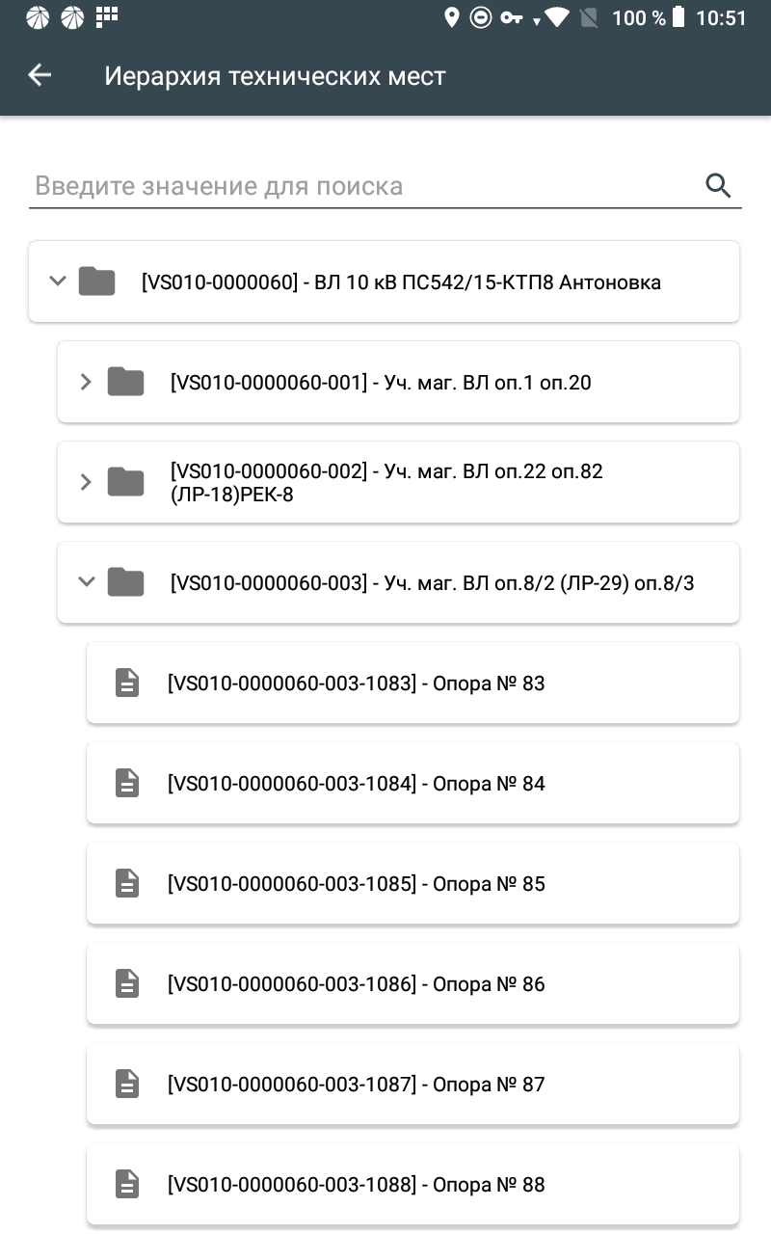
Рис. 149 Иерархия ТМ

Переход в карточку ТМ и ЕО из формы «задание».
Перейти в карточку ТМ можно тремя способами: из формы «Задание», из вкладки «Заказы», из быстрого меню заказа.
Чтобы попасть в карточку ТМ из формы «Задание» необходимо нажать кнопку «Открыть иерархию технических мест», нажать на необходимое ТМ из списка. При нажатии на ТМ в иерархии технических мест происходит переход в карточку данного ТМ. В карточке ТМ существуют вкладки «Действия», «Фото», «История заказов», «История дефектов».
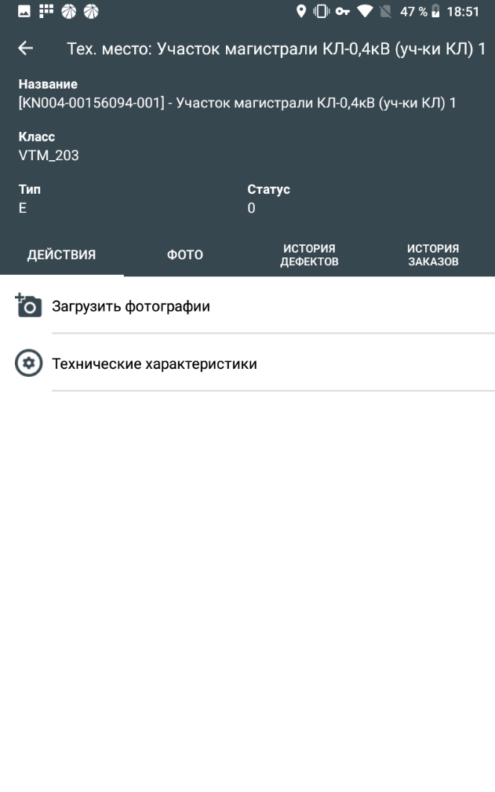
Рис. 150 Карточка ТМ
На вкладке «Действия» есть возможность прикрепить фото к данному ТМ, нажав кнопку «Загрузить фотографии». Сделать это можно как из памяти планшета (прикрепить фото), так и сделанное с камеры (сфотографировать).
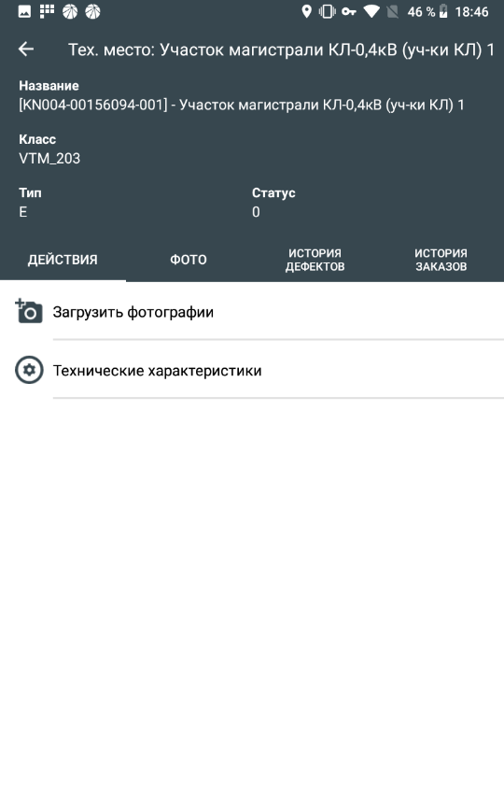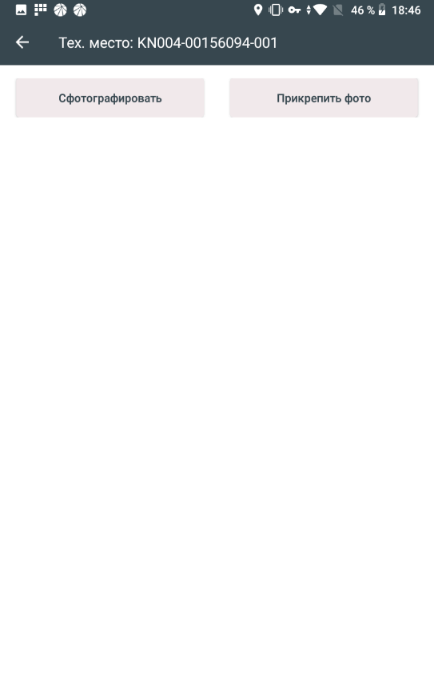
Рис. 151 Расположение кнопки загрузки фотографий
Также есть возможность просмотра технических характеристик данного ТМ по нажатию кнопки «Технические характеристики».
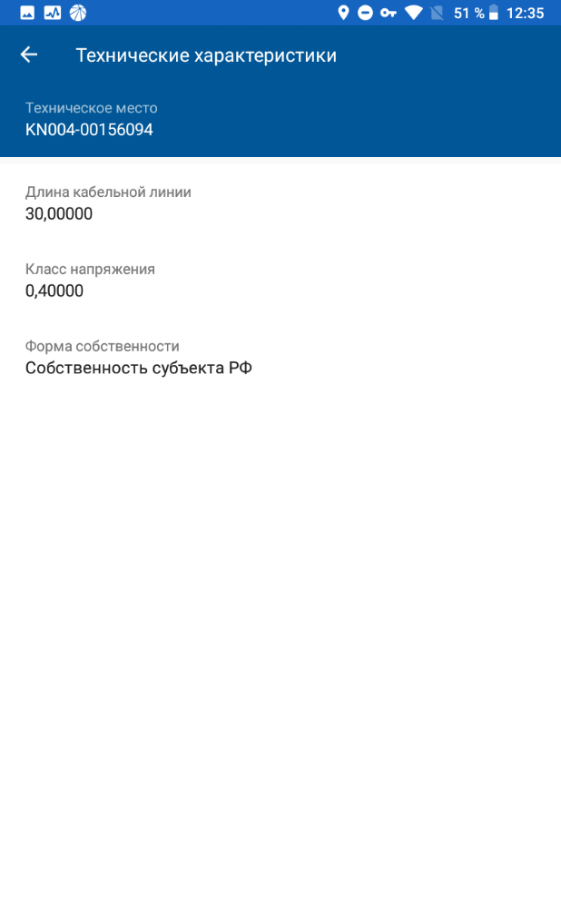
Рис. 152 Технические характеристики
В «Истории заказов» будут отображены все заказы, в которых было задействовано данное ТМ. В «Истории дефектов» будут отражены все дефекты, занесенные на данное ТМ.
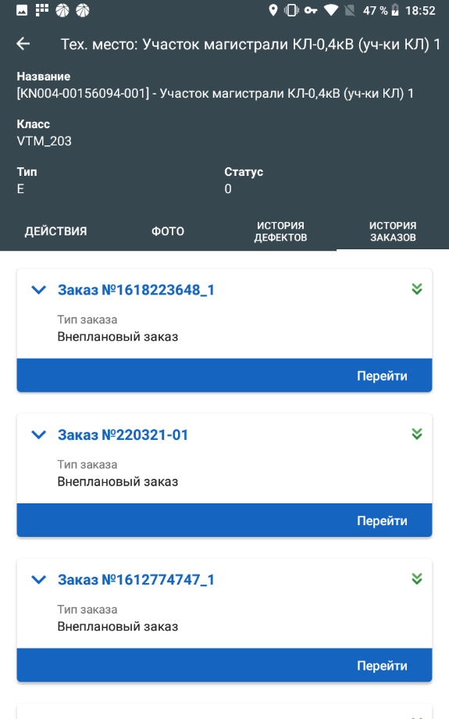
Рис. 153 История заказов
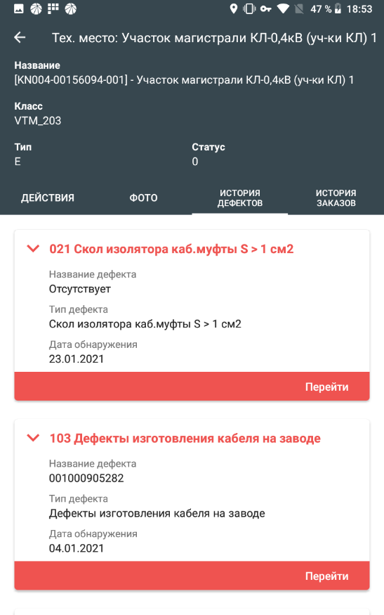
Рис. 154 История дефектов
В разделе «Фото» будут отображены все фото, приложенные к данному ТМ. Для добавления фотографий к карточке ТМ необходимо перейти в раздел «Действия» и выбрать команду «Загрузить фотографии». Далее пользователь может выбрать:
- Сфотографировать – для выполнения фотографии штатной камерой мобильного устройства;
- Прикрепить фото – для выбора фотографий, выполненных ранее.
Фотографии, прикреплённые к карточке ТМ, будут доступны в АРМ Менеджера в разделе «Фотоархив» - «Осмотры» (тип вложения «Фото технического места»).
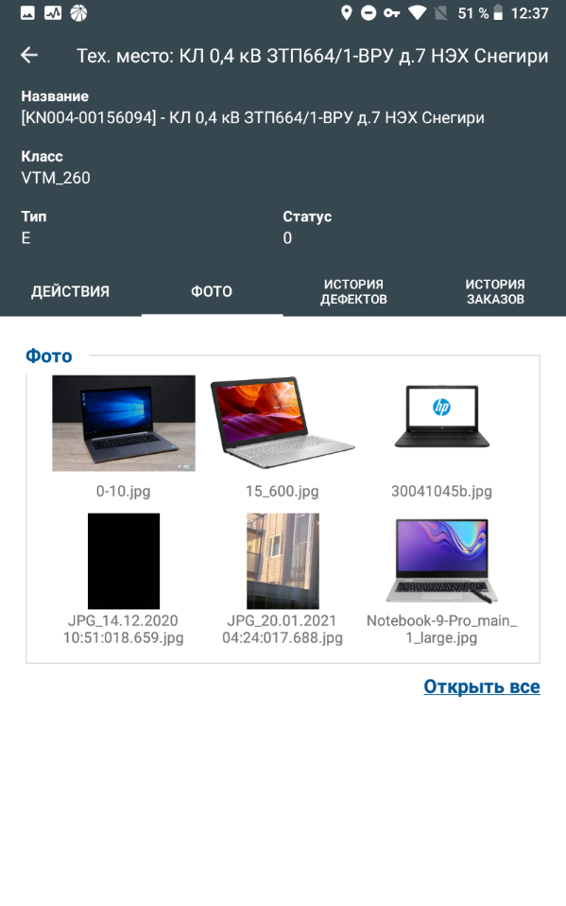
Рис. 155 Фото ТМ
Чтобы совершить переход в карточку ТМ из вкладки «Заказы», необходимо попасть в карточку нужного заказа (см. начало п 14.8), а затем необходимо нажать «Перейти к тех. месту». Откроется карточка ТМ, которое указано в данном заказе.
Чтобы попасть в карточку ТМ из быстрого меню заказа, необходимо на нужном заказе нажать на кнопку «» в правом нижнем углу заказа, а затем нажать на кнопку «Техническое место».
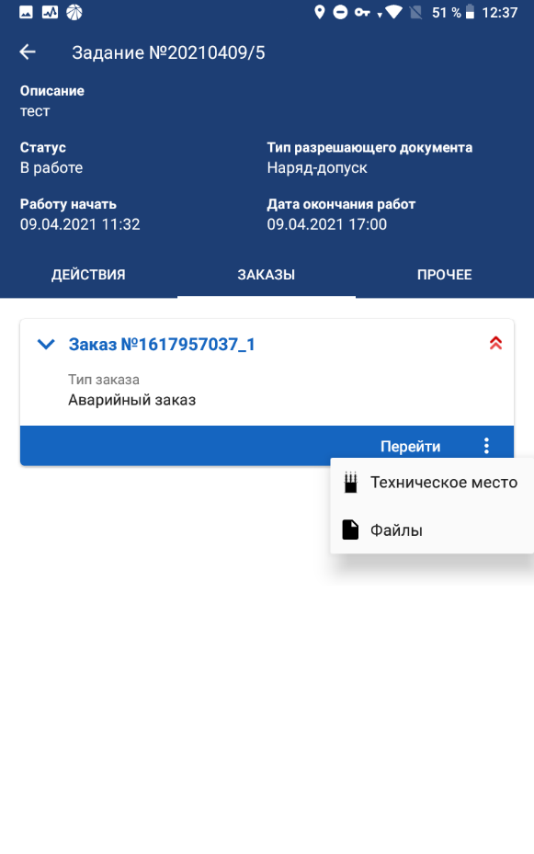
Рис. 156 Переход в карточки ТМ из быстрого меню заказа

Переход в карточку ЕО
Переход в карточку ЕО, в отличии от ТМ, можно совершить двумя способами: из вкладки «Заказы», из быстрого меню заказа. Функционал карточки ЕО аналогичен функционалу карточки ТМ.
Чтобы совершить переход в карточку ТМ из вкладки «Заказы», необходимо попасть в карточку нужного заказа (см. начало п. 14.8), а затем необходимо нажать «Перейти к ед. оборудования». Откроется карточка ЕО, которое указано в данном заказе.
Чтобы попасть в карточку ЕО из быстрого меню заказа, необходимо провести те же самые операции, что и по выбору ТМ из меню быстрого доступа, но в конце нажать на кнопку «Единица оборудования».
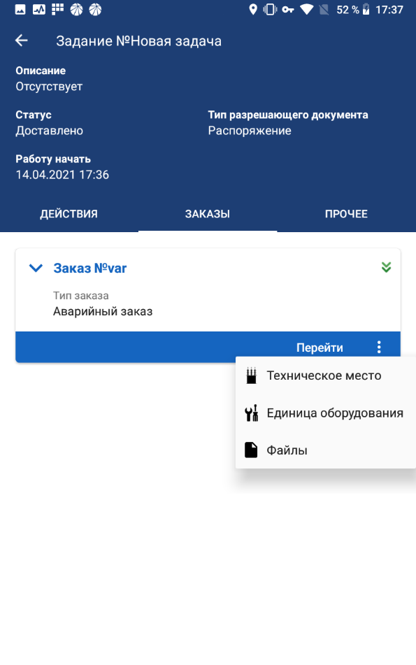
Рис. 157 Переход в карточки ТМ из быстрого меню заказа
После нажатия на данную кнопку произойдет переход в карточку единицы оборудования. Кнопки и функционал аналогичны тому, что было описано в начале раздела. Также отображаются технические характеристики.
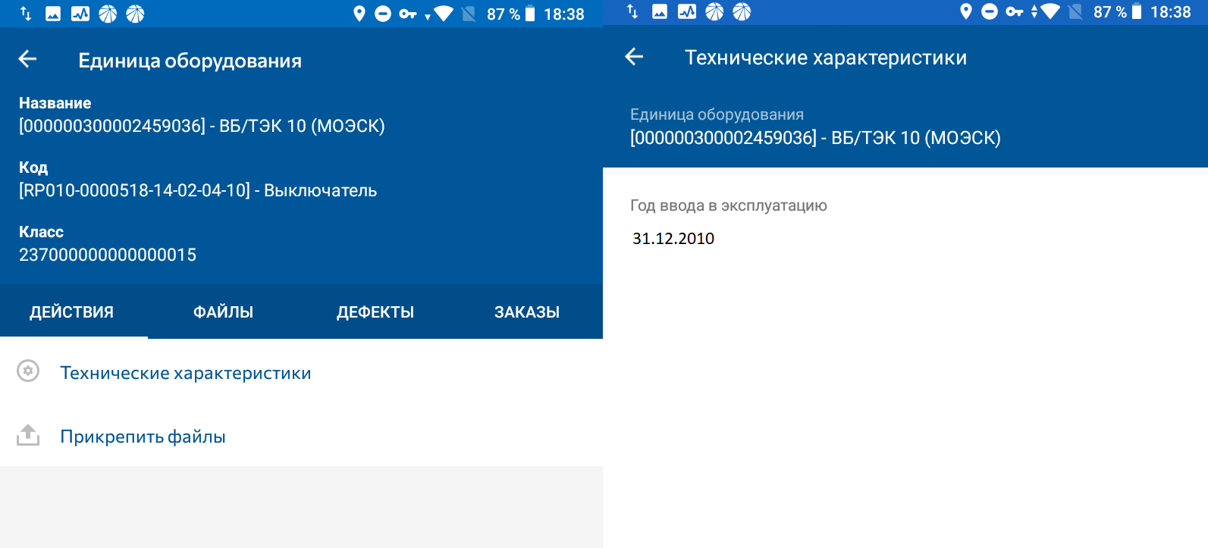
Рис. 158 Карточка ЕО и ее технические характеристики

14.5 Изменить состав бригады
Функция предусмотрена для изменения состава бригады, фактически направленной на работы по заданию. Необходимо нажать кнопку «Изменить состав бригады», после чего откроется форма «Изменение состава бригады», позволяющая удалять и добавлять сотрудника(-ов) в состав бригады.
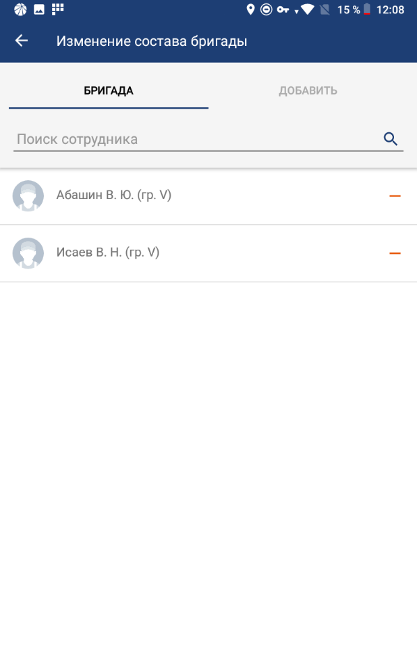
Рис. 159 Форма «Изменение состава бригады»
Чтобы добавить сотрудника в состав бригады, необходимо на нажать вкладку «Добавить», где из справочника выбрать сотрудника(-ов), нажав значок «+» напротив сотрудника(-ов), которого(-ых) нужно добавить (если сотрудник(-и) был выбран(-ы) ошибочно, нажать на значок «-» напротив него). После выбора сотрудников, на форме необходимо заполнить поля «Спецтехника», для этого надо нажать «Добавить» и ввести название спецтехники, нажать «Сохранить». При необходимости изменить название спецтехники нажать «Изменить».
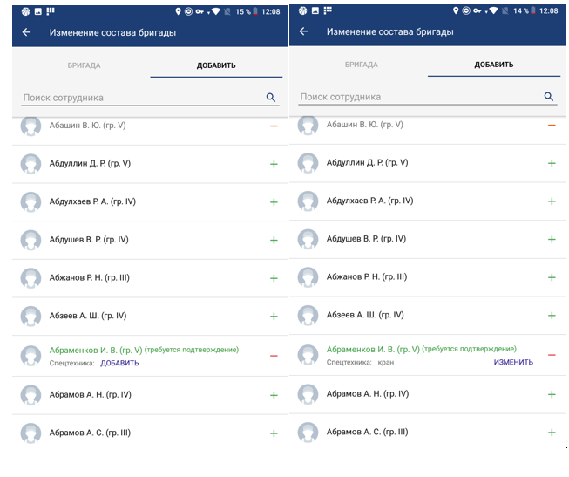
Рис. 160 Добавление сотрудников в состав бригады из справочника
Для удаления сотрудников из состава бригады необходимо нажать на вкладке «Бригада» на значок «-» напротив сотрудник(-ов), которого(-ых) нужно удалить (если сотрудник был выбран(-ы) ошибочно, нажать на значок «+» напротив него).
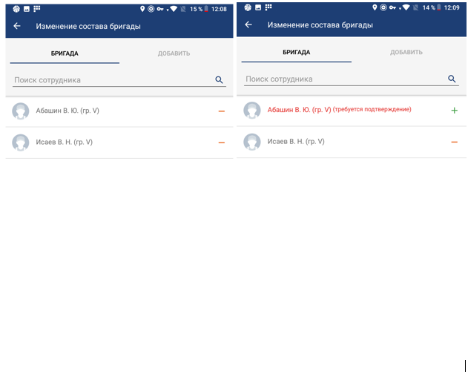
Рис. 161 Удаление сотрудников из состава бригады
Операции по удалению и добавлению можно производить одновременно.
Для подтверждения изменения состава бригады необходимо нажать на значок в левом верхнем углу, после чего откроется форма задания с кнопкой «Подтвердить изменения состава бригады».
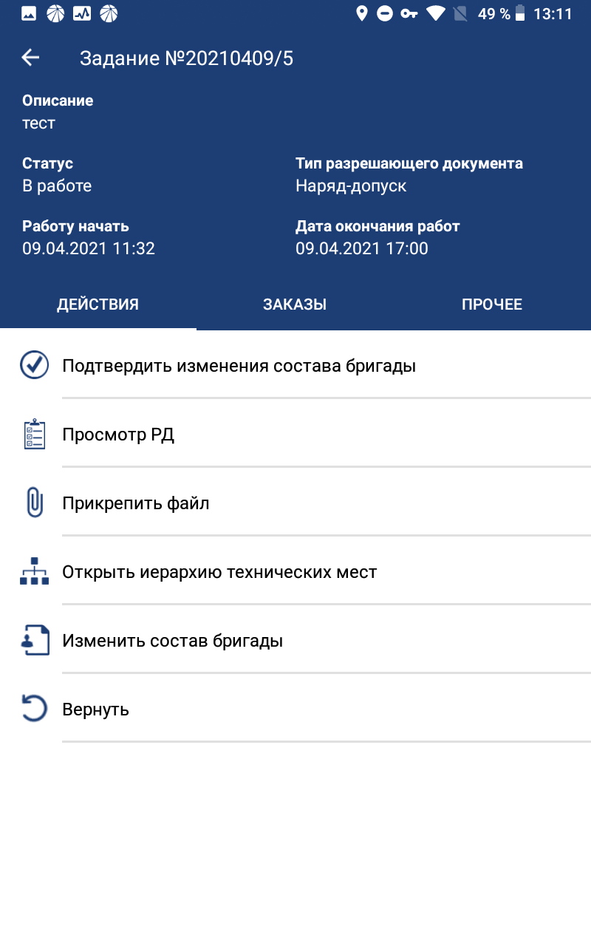
Рис. 162 Форма «Задание»
Необходимо нажать на данную кнопку, откроется форма «Изменение в составе бригады», на которой необходимо выбрать сотрудника, разрешившего изменение бригады из списка, при необходимости можно изменить выбор, нажав «Изменить». Нажать «Подтвердить» и «перейти к следующему шагу».
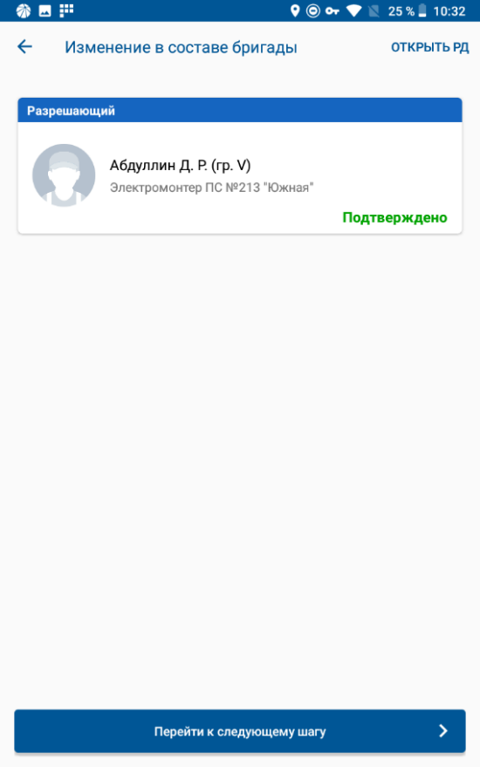
Рис. 163 Форма «Изменение в составе бригады»
Откроется форма задания с активной кнопкой «Выполнить синхронизацию», необходимо нажать на нее.
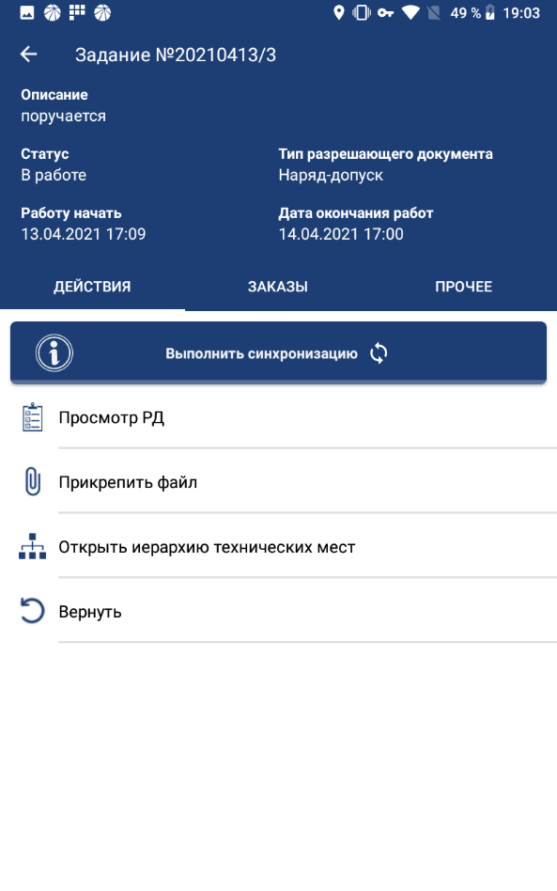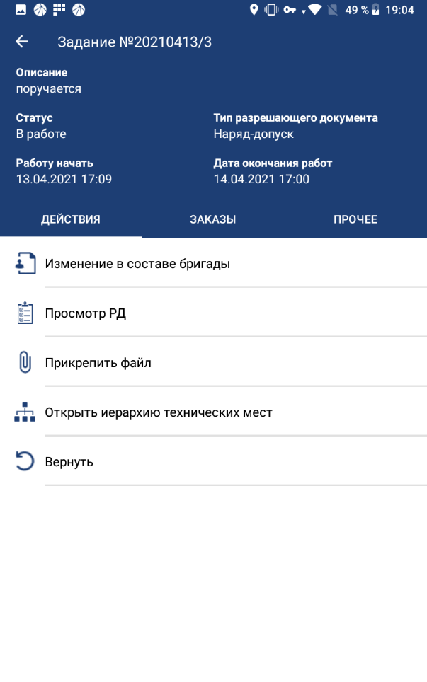
Рис. 164 Изменение в составе бригады
После того, как будет проведена синхронизации откроется форма задания с активной кнопкой «Изменение в составе бригады», при нажатии на которую откроется форма ЭП, в которой нужно будет проставить подписи ответственных за изменение состава бригады. Причем, при удалении члена бригады из состава бригады проводится подписание только за изменение состава бригады, а при добавлении члена бригады в состав бригады, кроме этого, проводится также и подписание за целевой инструктаж для вновь вводимого члена бригады. После всех подписаний нажать «Перейти к следующему шагу».

14.6 Вернуть
Функция предусмотрена для отмены работы по заданию. Необходимо нажать кнопку «Вернуть» и выбрать причину возврата задания, после чего нажать кнопку «Вернуть. При необходимости можно отменить возврат нажав кнопку «Назад».
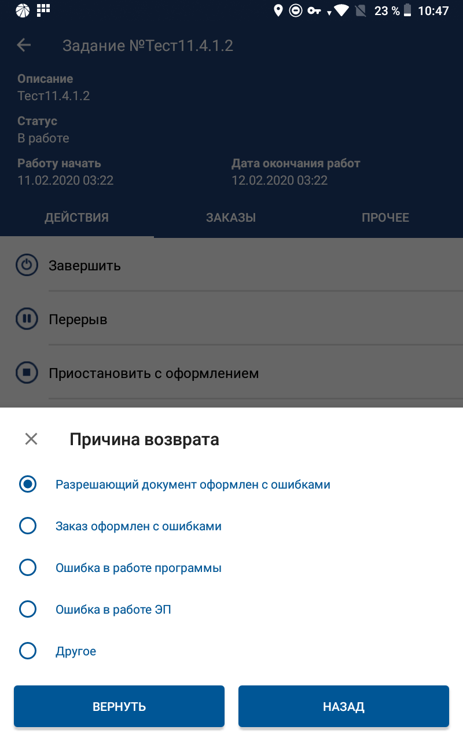
Рис. 165 Возврат задания
После возврата статус задания переходит в «Возвращено», а из активных действий становятся доступны только «Просмотр РД» и «Удалить».
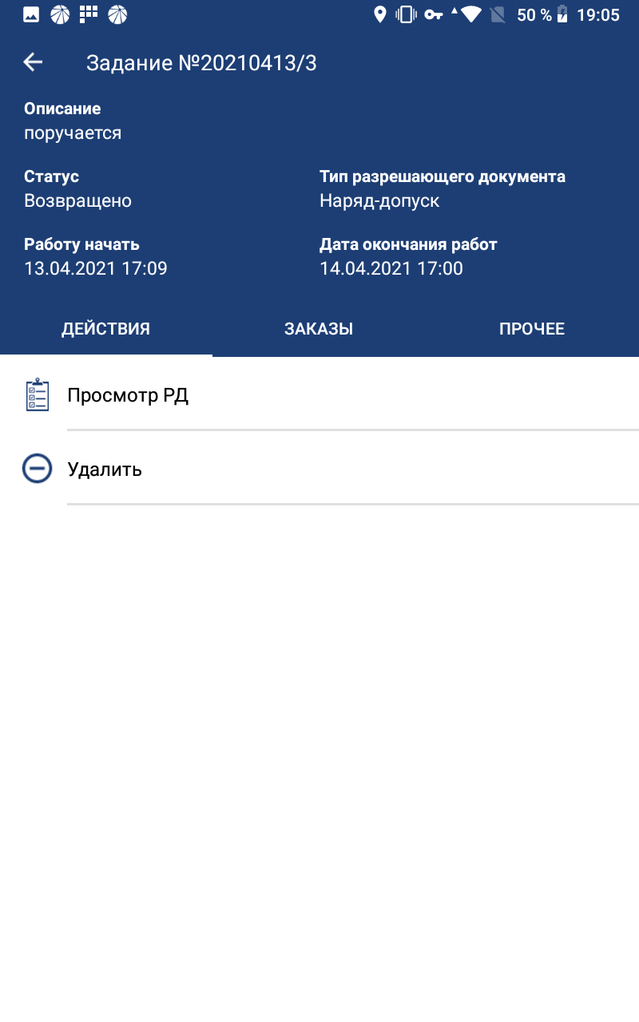
Рис. 166 Форма "Задание"

14.7 Необязательное продление
Функция предусмотрена для продления работ по наряду-допуску. Необходимо нажать «Необязательное продление», откроется форма продления, в которой необходимо указать в соответствующих полях дату и время срока продления. Для этого надо нажать «Выбрать» и указать значения, при необходимости можно их изменить, нажав «Изменить».
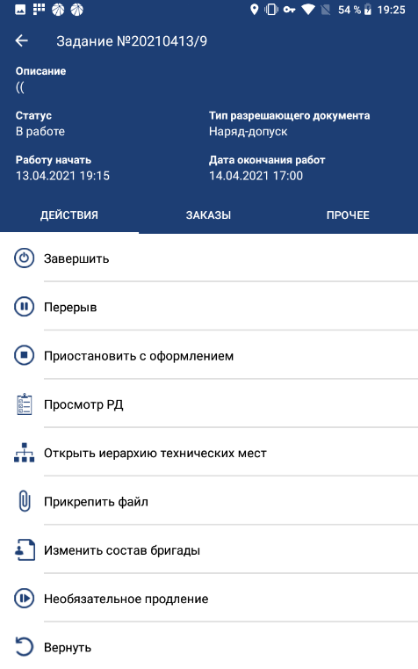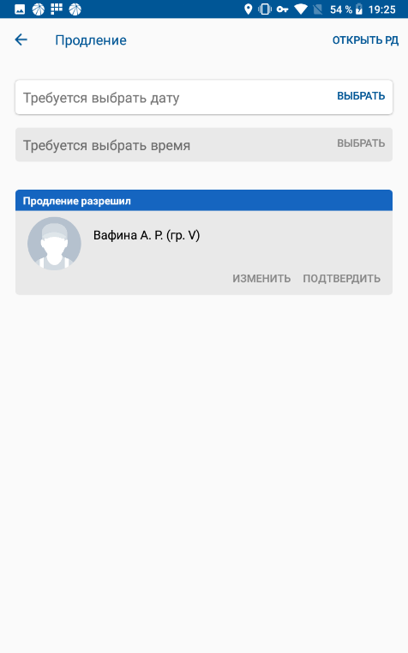
Рис. 167 Форма "Задание"
По умолчанию разрешающим продление устанавливается выдающий данного наряда. При необходимости его можно изменить, выбрав из списка, для этого нажмите кнопку «изменить», выберите сотрудника из списка и нажмите галочку. После этого необходимо провести подписание за продление, после чего нажать «Перейти к следующему шагу».
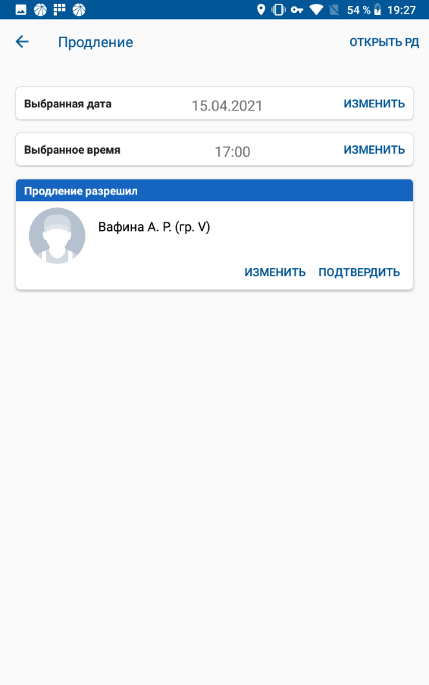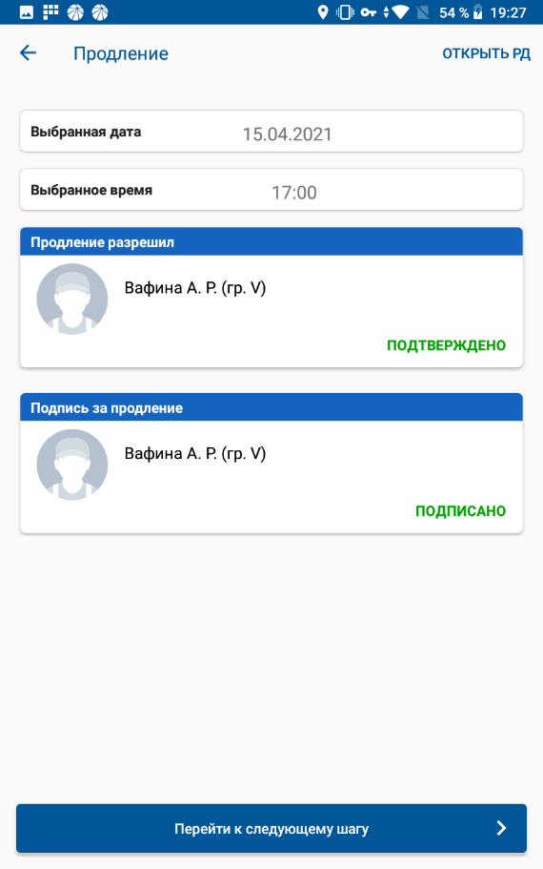
Рис. 168 Продление задания
Если время окончания наряда-допуска уже прошло, то кнопка «Необязательное продление» изменится просто на «Продление».

14.8 Ввод фактически использованных МТР
На вкладке «Заказы» можно просмотреть все заказы, прикрепленные к данному заданию, а также добавить материалы, используемые в процессе работы.
Для ввода фактически затраченных данных МТР по каждому заказу задания необходимо зайти в окно МТР, для этого нужно проделать следующие шаги: нажать на вкладку «Заказы», нажать напротив нужного заказа «Перейти к заказу», откроется карточка заказа; далее необходимо нажать на вкладку «Операции», напротив нужной операции нажать «Открыть материалы», откроется окно МТР.
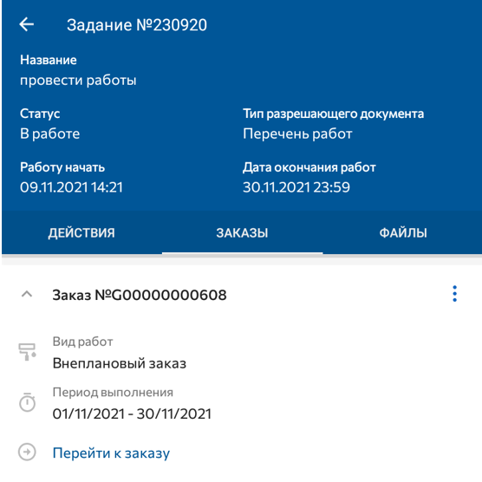
Рис. 169 Вкладка "Заказы"
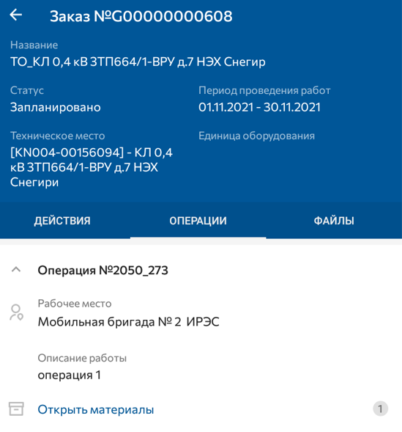
Рис. 170 Карточка Заказа
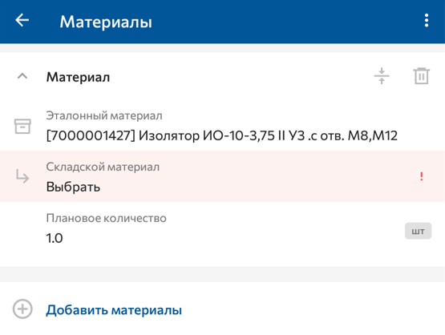
Рис. 171 Окно МТР
В открывшимся окне указаны наименования эталонных запланированных МТР, у которых указано плановое значение. Необходимо выбрать складской материал, нажав на данное поле и проведя выбор из представленного списка. Список зависит от указанного эталонного материала.
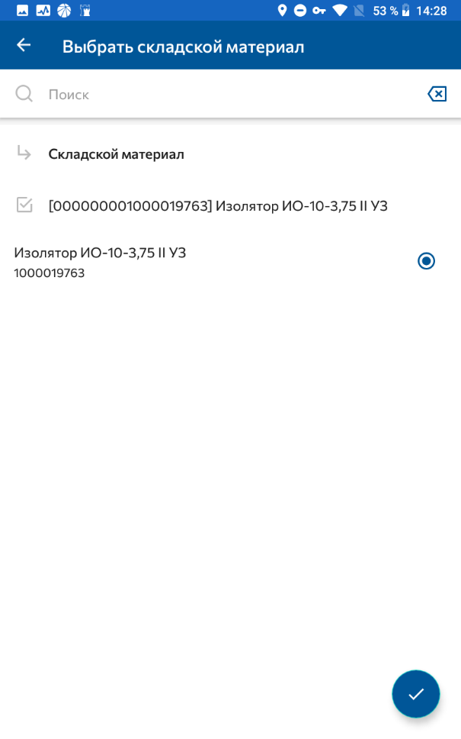
Рис. 172 Выбор складского запланированного МТР
Если было затрачено такое же количество МТР, сколько и было запланировано, то необходимо нажать на три точки справа сверху, затем на кнопку «Установить факт равный плану». Если было использовано больше или меньше плана, то указать это, введя вручную необходимое значение (может быть целое или дробное)
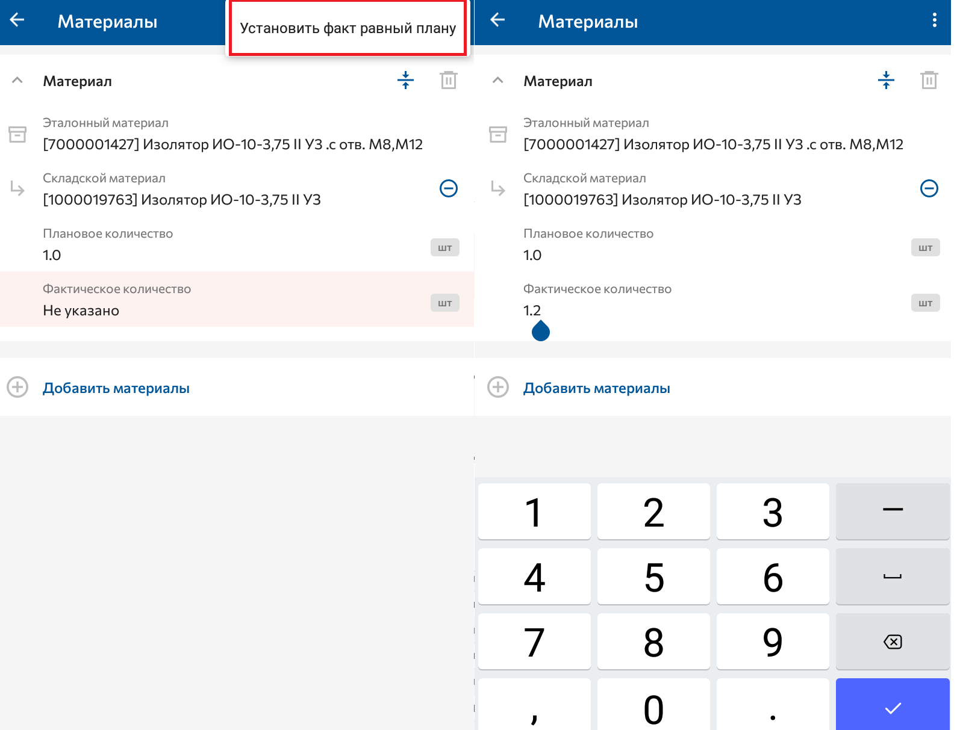
Рис. 173 Ввод фактически затраченных МТР
Для добавления нового МТР в заказ необходимо нажать кнопку «Добавить материалы». Затем выбрать эталонный материал из списка, при необходимости есть возможность воспользоваться поиском. Для выбора необходимо нажать на кружок напротив нужного, затем иконку галочки в правом нижнем углу.
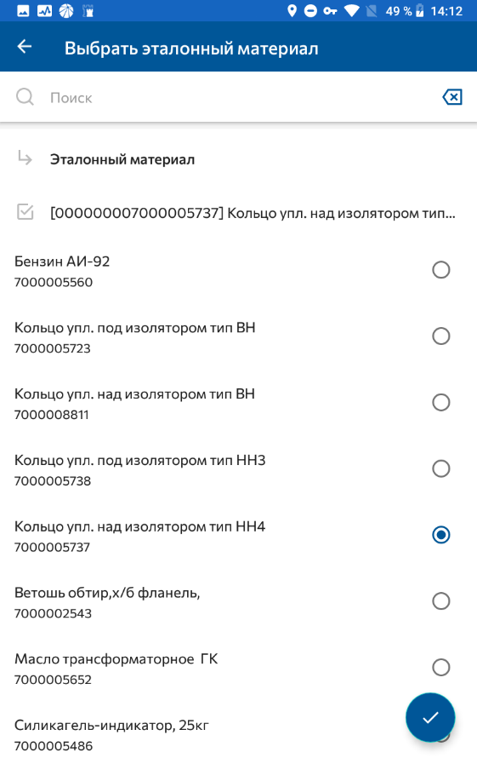
Рис. 174 Выбор эталонного материала
Далее необходимо выбрать складской материал, аналогично тому, как его выбирали в запланированных МТР.
Далее необходимо указать фактическое количество. При ошибочном добавлении незапланированного материала, его можно удалить, нажав на иконку . При этом удалить запланированные МТР нельзя.

14.9 Прикрепить файл
Данная функция позволяет добавить файл к заданию, по которому проводятся работы, либо путем добавления из памяти планшета, либо сделав фотографию с камеры планшета.
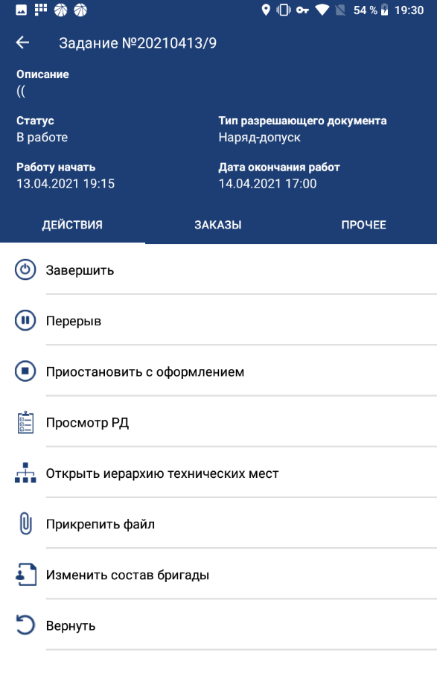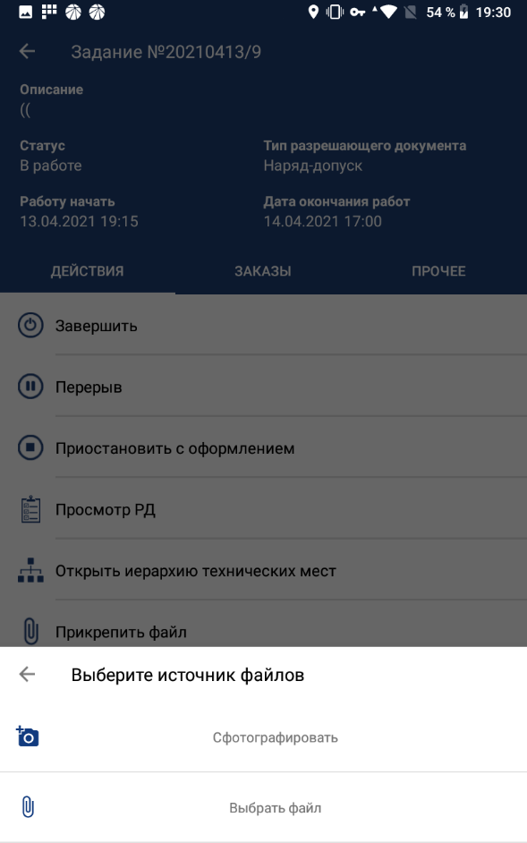
Рис. 175 Добавление файла

14.10 Удаление задания
После того, как задание было завершено, оно получает статус «Завершено» и хранится на МУ во вкладке «Получены» раздела «Задания».
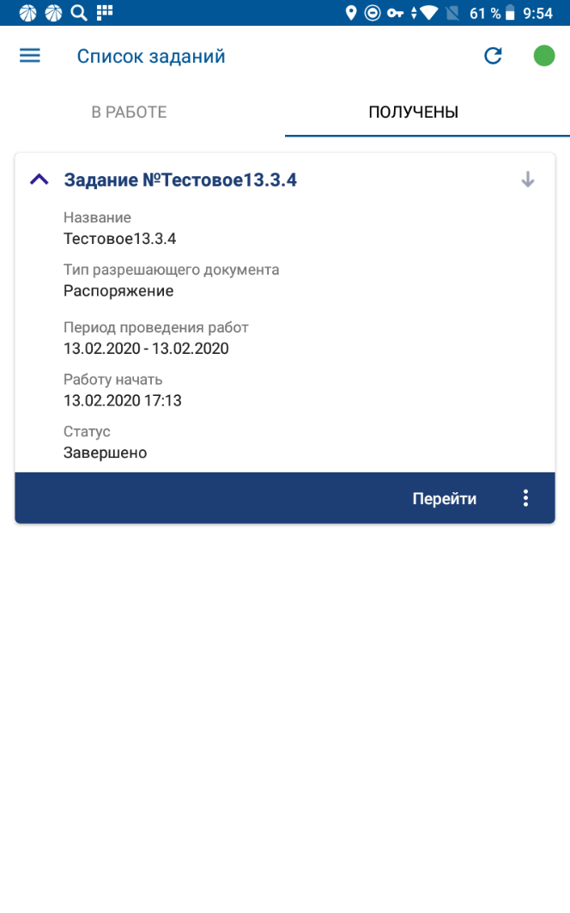
Рис. 176 Хранение завершенных заданий
Срок хранения таких заданий на МУ не ограничен. Поэтому, если определенное задание становится неактуальным, то его можно будет удалить, для дальнейшего удобства работы на МУ. Это можно нажав «Удалить» на форме задания (см. п 3.3.11).

Дефекты

15.1 Создание дефекта в разделе «Список дефектов»
Для регистрации обнаруженного дефекта необходимо перейти в раздел «Дефекты», который вызывается из Главного меню.
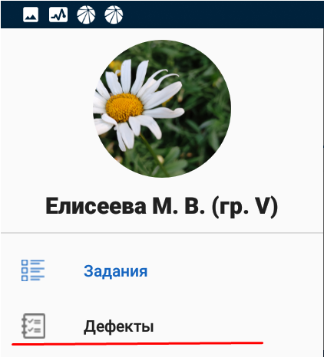
Рис. 177 Главное меню. Раздел «Список дефектов»
В данном разделе содержаться 2 закладки:
- Сохранённые
- Отправленные
По умолчанию при переходе в раздел «Список дефектов» мы попадаем в закладку «Сохраненные». В данной закладке мы создаём дефект нажав на кнопку .
Откроется меню с возможностью перехода к выбору ТМ и созданию дефекта выбрав «Иерархия объектов» или к поиску ближайшего к мобильному устройству объекта выбрав «Ближайшие объекты» (если включен поиск - «включить ближайшие объекты» в меню «Настройки» на мобильном устройстве).
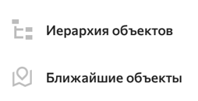
Рис. 178 Меню выбора иерархии объектов и ближайших объектов.

Создание дефекта из «Иерархии объектов»
Выбрав в меню «Иерархия объектов» откроется форма создания дефекта с возможностью осуществлять выбор осуществляется путем введения с клавиатуры кода или наименования ТМ в поисковую строку. Дополнительно можно использовать считывание камерой МУ QR-код (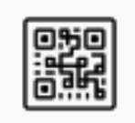) размещенном на ТМ или на ЕО.
В списке технических мест отображается их иерархия, в которой:
- выделенные розовым цветом – технические места, на которые запрещено создание дефекта настройками системы;
- без выделения – технические места, на которые можно создавать дефекты;
- выделенные серым цветом – неактивные технические места, которым в СУПА проставлена метка «МТКУ» (не используются в работе).
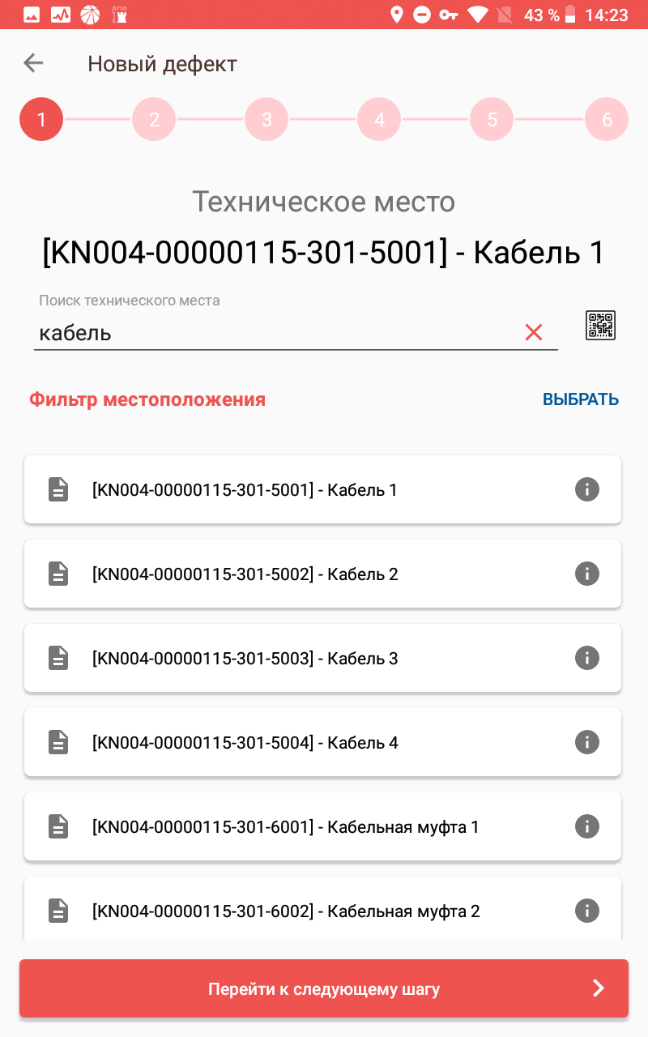
Рис. 179 Карточка дефекта. Иерархия ТМ
Также можно осуществить выбор определенной организации для отображения только ее ТМ и ЕО. Для этого нажмите на кнопку «Выбрать», установите галочки напротив необходимых организаций и нажмите «Подтвердить».
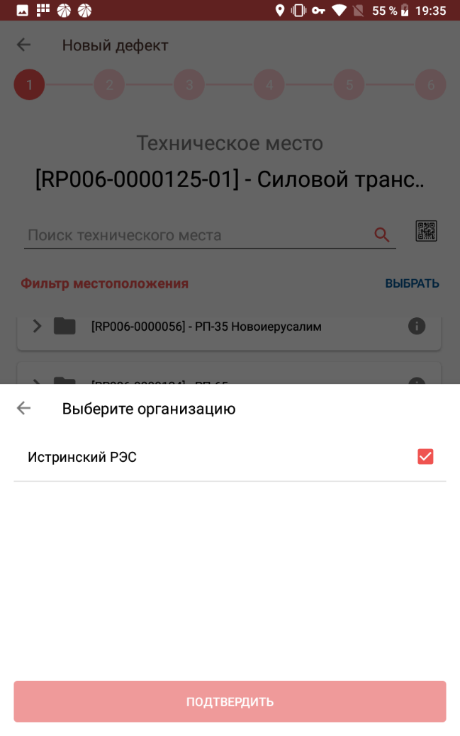
Рис. 180 Выбор местоположения
Далее переходим к следующему шагу, для этого нажимаем на кнопку «Перейти к следующему шагу». Вы попадаете на второй шаг заполнения карточки дефекта, выбор единицы оборудования привязанных к ТМ, если выбор ЕО на данное ТМ обязателен, то кнопка «Перейти к следующему шагу» будет неактивна, если не обязательна-активна.
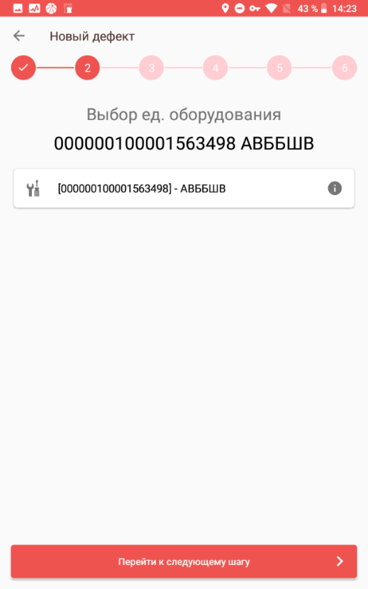
Рис. 181 Карточка дефекта. Шаг «Выбор ЕО»
Далее выбирается группа дефекта. Поиск осуществляется аналогично первоначальному шагу выбор ТМ.
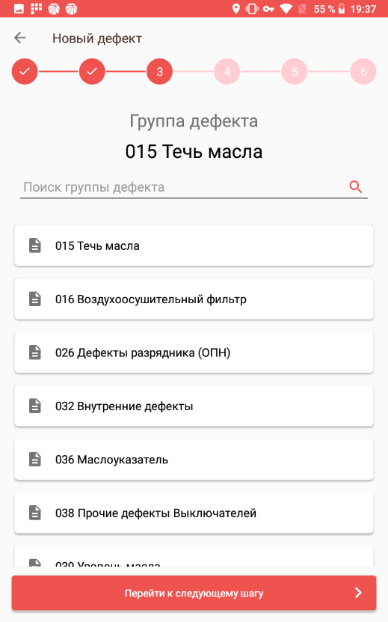
Рис. 182 Карточка дефекта. Шаг «Выбор группы дефекта»
Далее выбирается тип дефекта. Поиск осуществляется аналогично первоначальному шагу выбор ТМ.
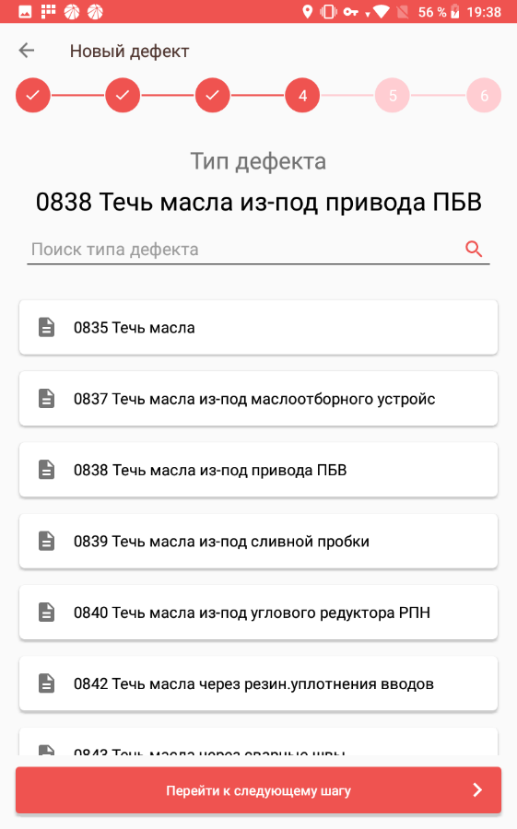
Рис. 183 Карточка дефекта. Шаг «Выбор типа дефекта»
Далее вводится название и описание дефекта.
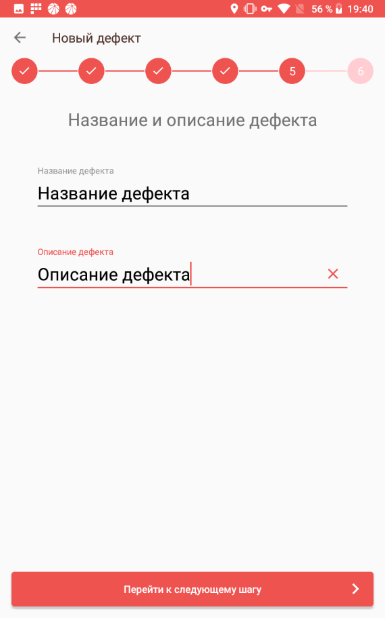
Рис. 184 Карточка дефекта. Шаг «Название и описание дефекта»
На последнем шаге можно приложить фото дефекта. Сделать это можно, приложив фото из памяти планшета или сделав снимок с камеры. Фотографии, прикреплённые к дефекту, будут доступны в АРМ Менеджера в разделе «Фотоархив» - «Дефекты» (тип вложения «Фото дефекта до устранения»).
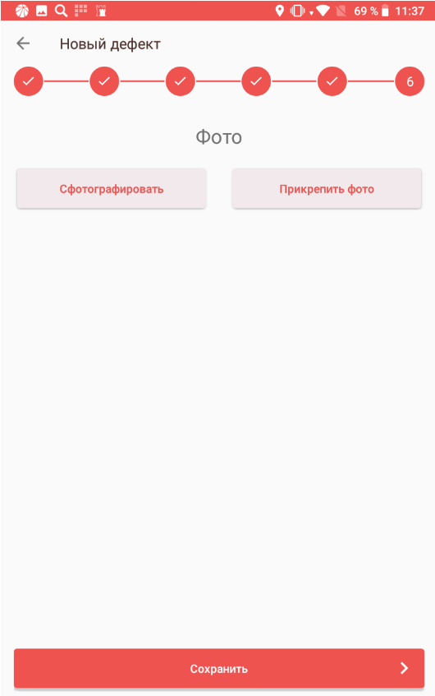
Рис. 185 Карточка дефекта. Шаг «Фото»

Для сохранения дефекта надо нажать кнопку «Сохранить»
Внимание: На для дефектов на некоторые ТМ и ЕО существует обязательное требование приложить фото. Необходимость прикрепления фото к дефекту зависит от класса ТМ/ЕО, группы (кода) и типа дефекта. Если прикрепление фото к дефекту обязательно, кнопка «Сохранить» будет недоступна, до тех пора пока не будет добавлена фотография дефекта.
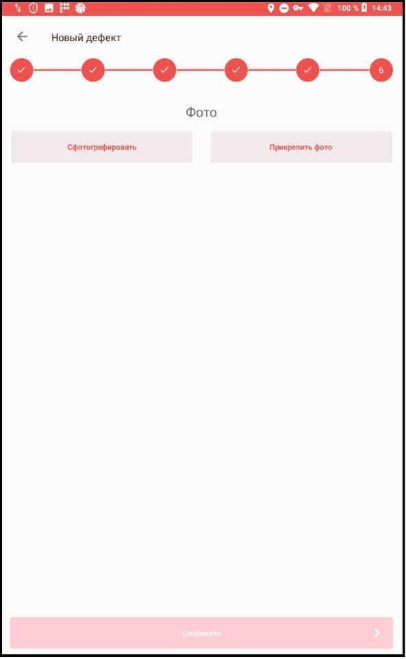
Рис. 186 Карточка дефекта. Необходимость прикрепить фото.

Создание дефектов на «ближайшие объекты»
При выборе в меню пункта «ближайшие объекты» отобразиться процесс обновления текущего местоположения и списка ближайших объектов.
Процесс обновления запускается автоматически или нажав на кнопку , если синхронизация не началась ,а так же при выборе необходимого местоположения.

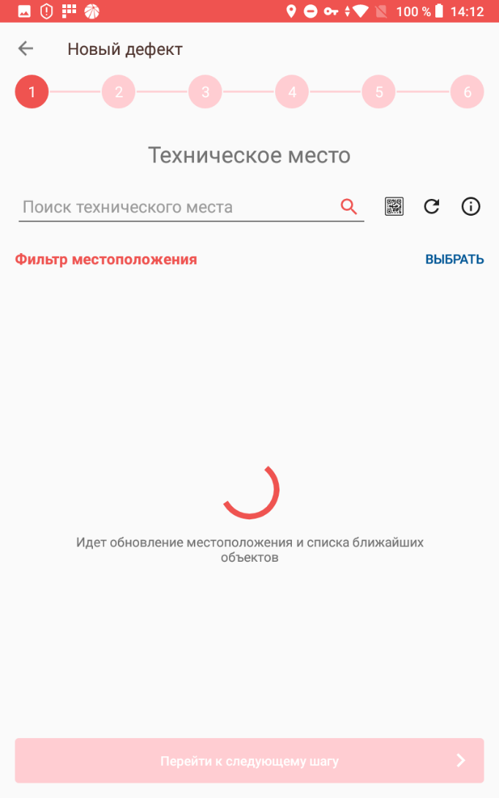
Рис. 187 Поиск ближайших объектов.

В данной форме можно просмотреть информацию, от том, что необходимо сделать для точного поиска ближайших объектов нажав на кнопку .
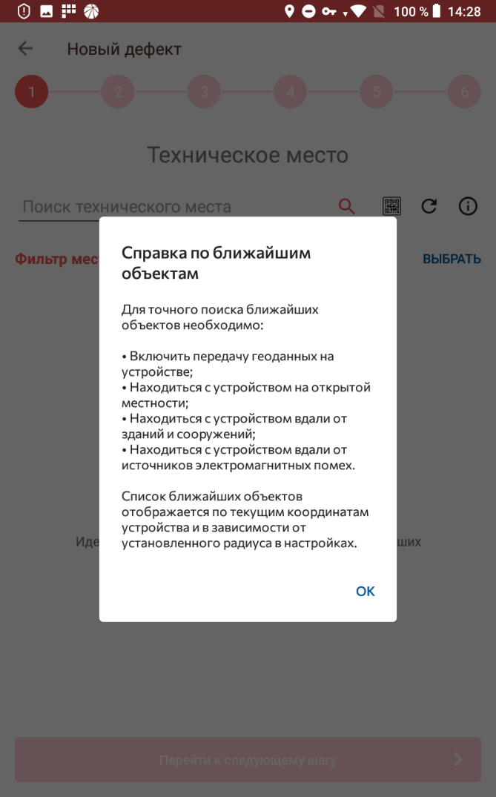
Рис. 188 Справка по ближайшим объектам
После загрузки объектов с установленным радиусом поиска (см. пункт меню «Настройки» на мобильном устройстве) технические места будут распределены от самых ближайших до самых дальних с указанием расстояния в метрах от МУ до ТМ.
Так же расстояние от мобильного устройства до технического места будет подсвечено цветом:
- до 300 м – зеленый цвет;
- от 300 до 600 м – оранжевый цвет;
- от 600 до 1000 м – красный цвет.
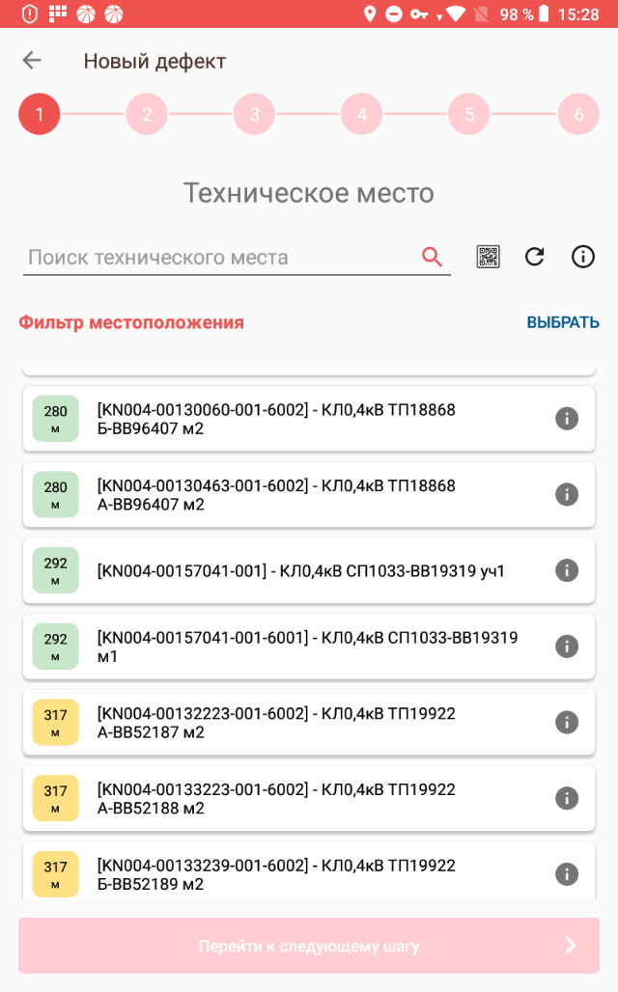
Рис. 189 Ближайшие технические места.

Далее необходимо выполнить действия, аналогичные тем, которые выполняются при создании дефекта если выбран в меню пункт «иерархии объектов» (см п. 15.1.1).
Рис. 190 Карточка дефекта. Шаг «Прикрепить фото»
После сохранения дефект система возвращает в список дефектов на вкладку «Сохраненные». При нажатии на иконку меню  сохраненного дефекта, отобразится 3 опции:
 Отправить – при синхронизации с сервером отправляет дефект с вложенными файлами на портал для обработки менеджером мобильной бригады и перемещает дефект во вкладку «Отправленные».
 Повтрорить –позволяет создать новый дефект на это же техническое место и единицу оборудования (попадаем на шаг 3 создания дефекта).
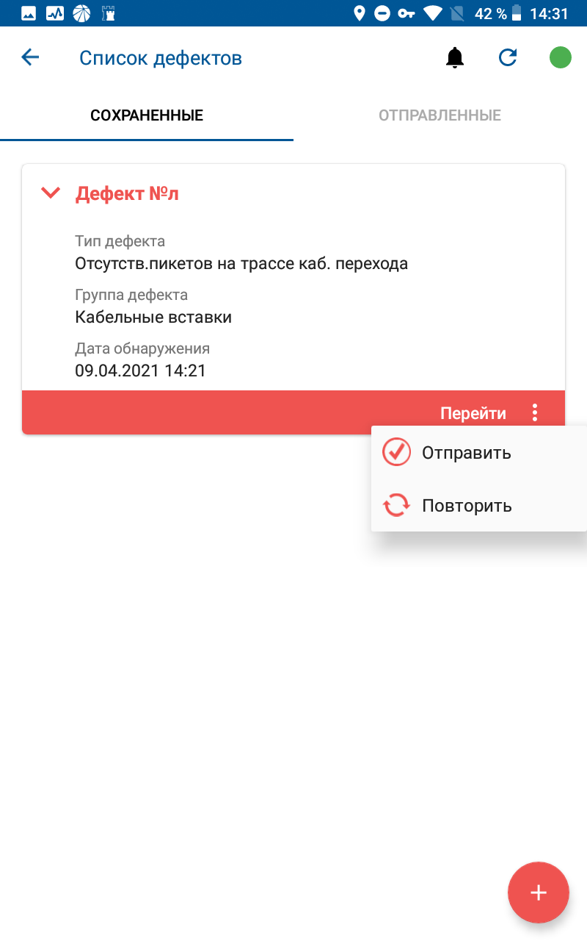
Рис. 191 Сохраненный дефект
Для отправки дефекта нажимаем на кнопку «Отправить». В дальнейшем все отправленные дефекты будут отображены во вкладке «Отправленные».
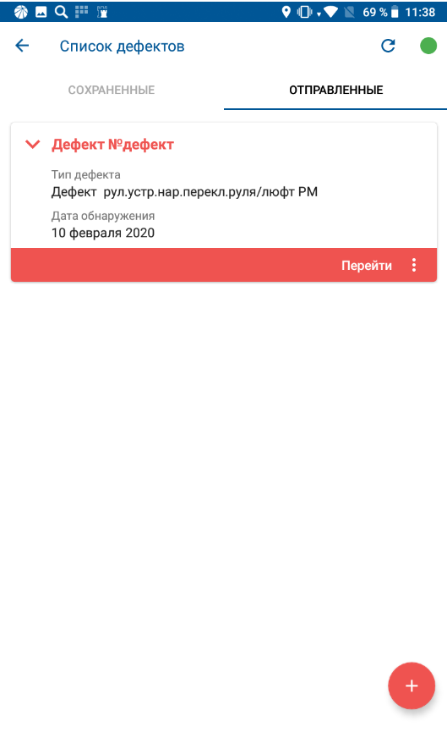
Рис. 192 Сохраненный дефект

15.2 Фиксация дефекта в карточке заказа.
Для регистрации обнаруженного дефекта не посредственно из заказа, необходимо перейти на вкладку «Заказы», после перейти в карточку заказа по кнопке «Перейти».
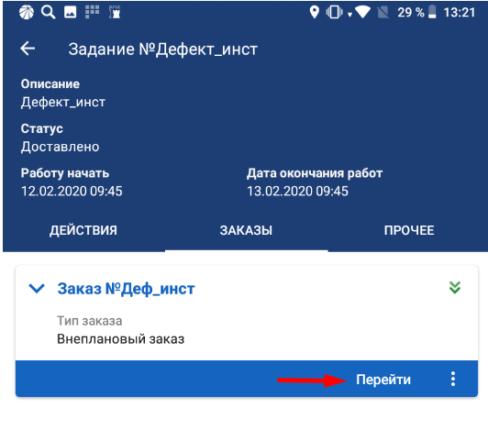
Рис. 193 Закладка «Заказы»
В карточке заказа есть два способа создать дефекта через переход в карточку ТМ или карточку ЕО.
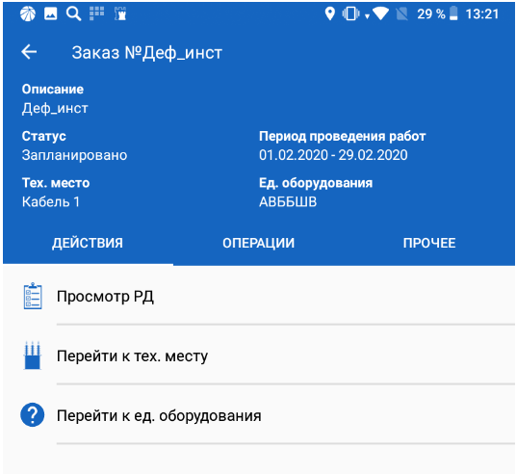
Рис. 194 Закладка «Заказы»
Нажимаем на кнопку «перейти к тех. месту» попадаем в карточку ТМ (рис.163) и нажимаем на кнопку добавить дефект ().
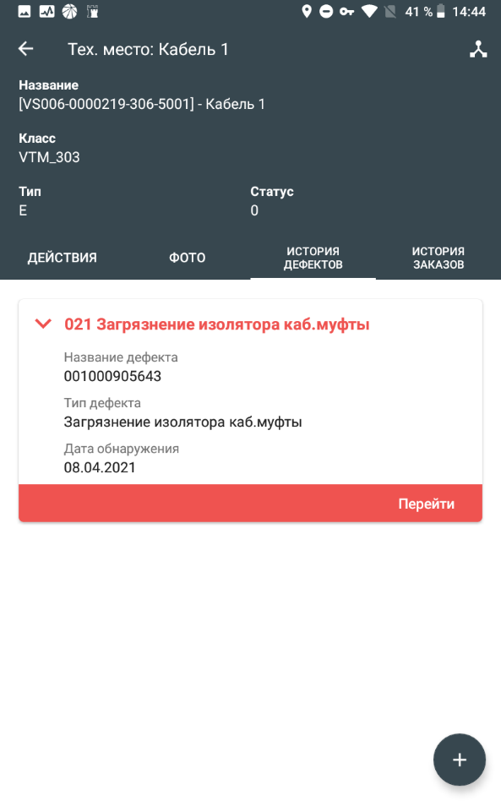
Рис. 195 Карточка ТМ
Аналогично из карточки ЕО открывается карточка дефекта с того шага, с которого был добавлен дефект с наследованием ТМ или ЕО.
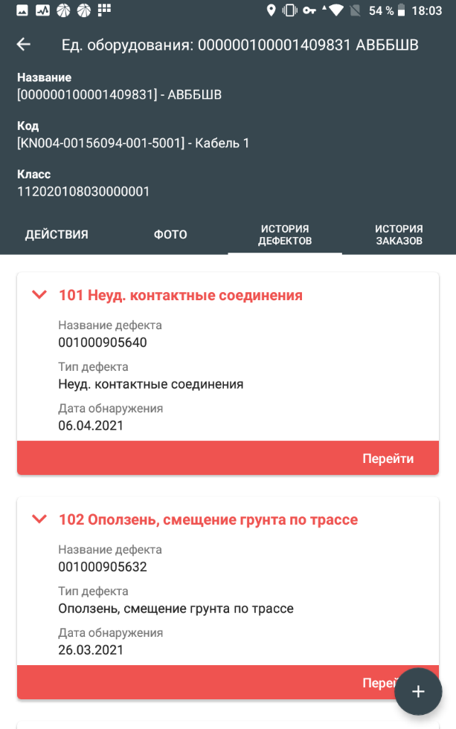
Рис. 196 Карточка ЕО

15.3 Вкладка «Прочее»
В форме задания надо нажать вкладку «Прочее», откроется окно, в котором будут указаны файлы, которые были приложены ко всем заказам в задании.
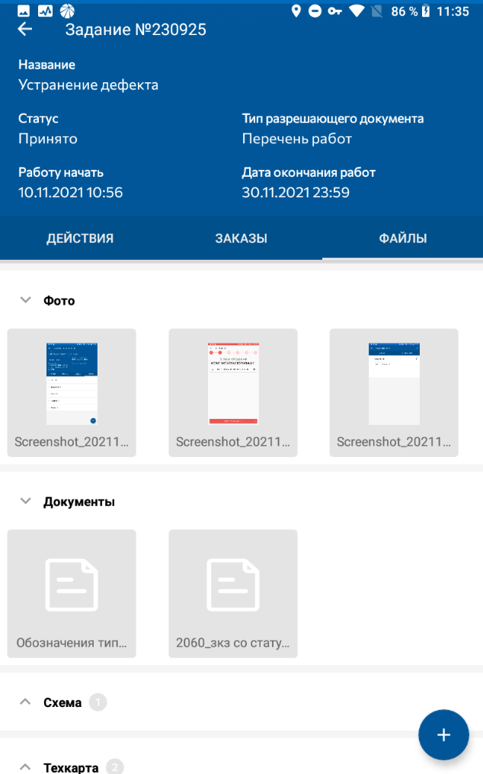
Рис. 197 Просмотр файлов всех заказов
Чтобы посмотреть файлы, приложенные к определенному заказу в задании, необходимо открыть карточку соответствующего заказа. Для этого необходимо нажать вкладку «заказы», нажать «Перейти» напротив нужного заказа, нажать вкладку «Прочее». Ниже приведен пример двух заказов, приложенных к одному заданию, в первом из них материалы приложены не были, а во втором- были.
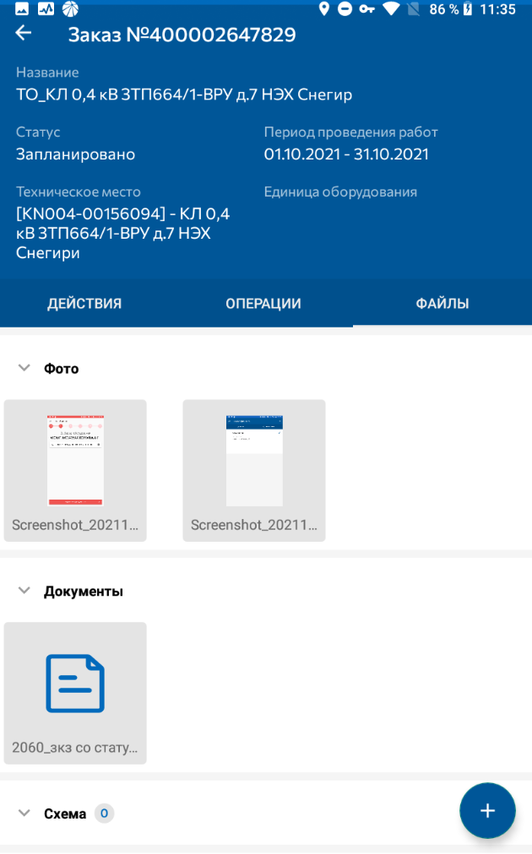
Рисунок 198 Просмотр файлов отдельных заказов

Профиль
В данном разделе отображается информация сотрудника, под учетной записью которого произведен вход в приложение.
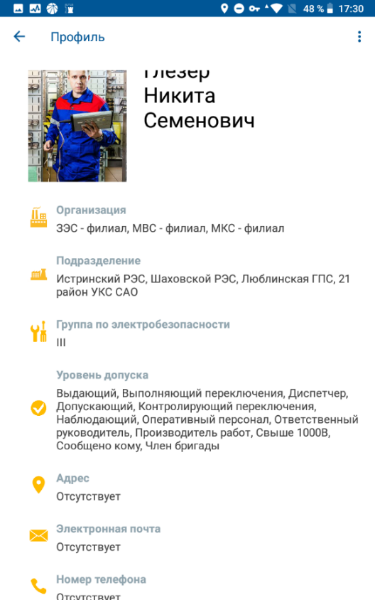
Рис. 198 Профиль сотрудника
- Организация – отображаются названия филиалов, к которым относятся местоположения, имеющиеся у пользователя.
- Подразделение – отображаются названия местоположений, к которым прикреплен сотрудник
- Группа по электробезопасности – отображается группа по электробезопасности сотрудника
- Уровень допуска – отображаются уровни допуска, которые есть у сотрудника
- Адрес – отображается адрес, указанный сотрудником
- Электронная почта – отображается электронная почта, указанная сотрудником
- Номер телефона - отображается телефон, указанный сотрудником

В правом верхнем углу есть кнопка , при нажатии на которую появляется меню профиля, которое позволяет
- Редактировать профиль – позволяет редактировать фото, адрес, электронную почту, номер телефона. Для сохранения изменений необходимо нажать галочку в правом верхнем углу.
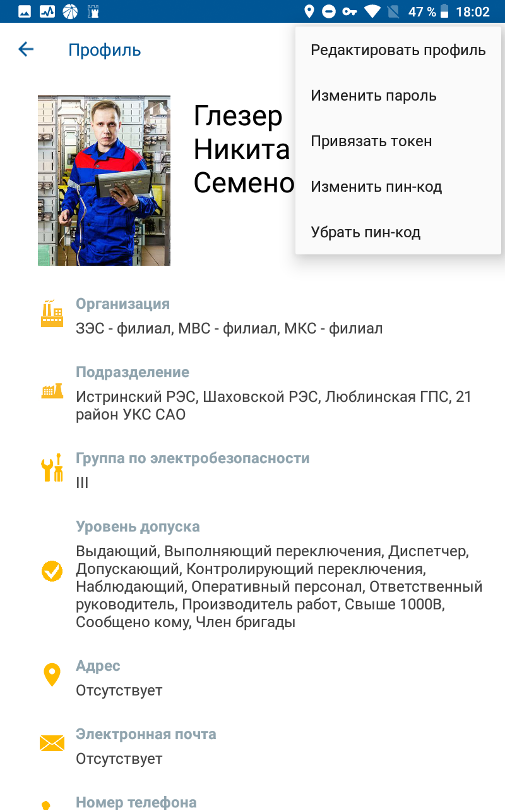
Рис. 199 Меню профиля
- Изменить пароль – возможность изменить текущий пароль на новый, для этого необходимо ввести текущий пароль, а затем 2 раза ввести новый и нажать «ок».
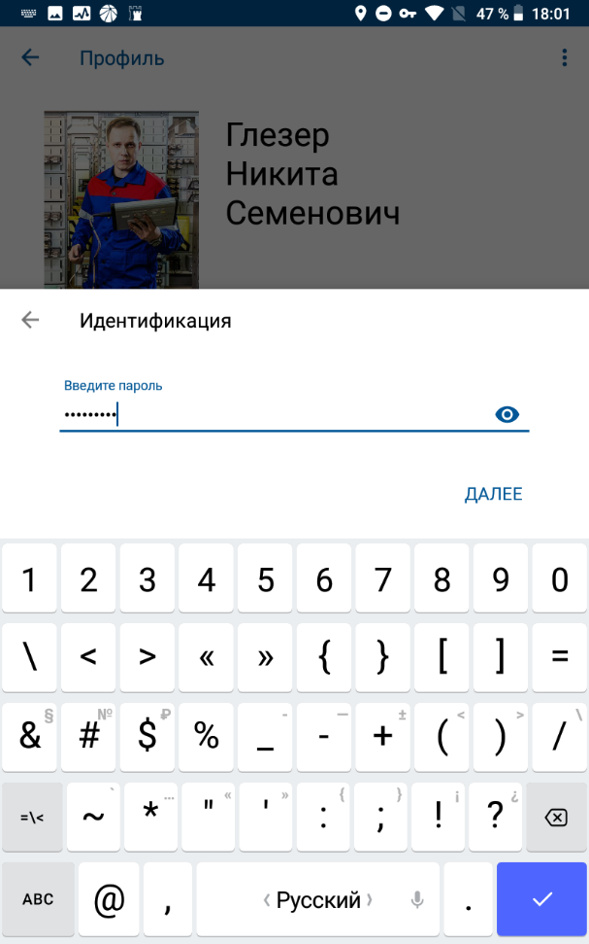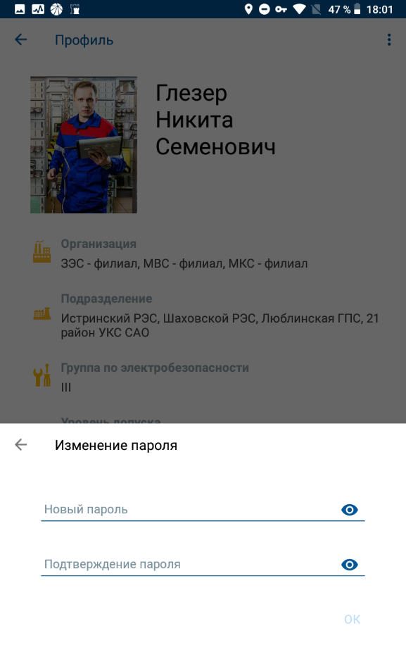
Рис. 200 Изменение пароля
- Привязать токен – дает возможность привязать токен, для авторизации в приложении по нему. Для этого введите пин-код токена и вставьте его в планшет.
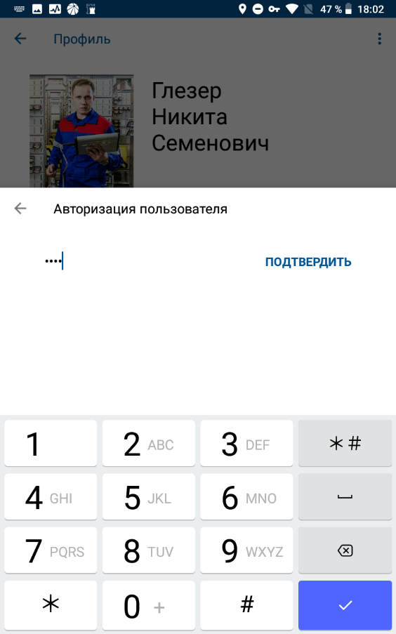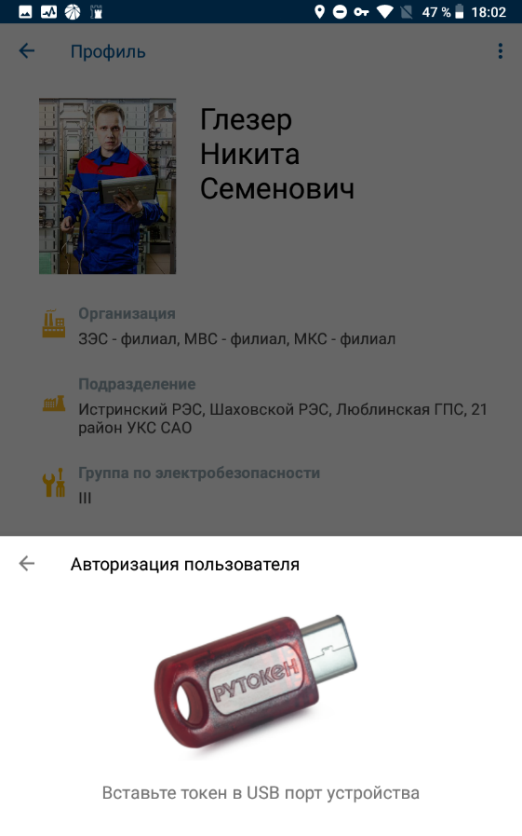
Рис. 201 Привязка токена
- Создать/изменить пин-код – дает возможность создать пин-код, если он не был создан при входе (см. пин-код) или изменить уже существующий.
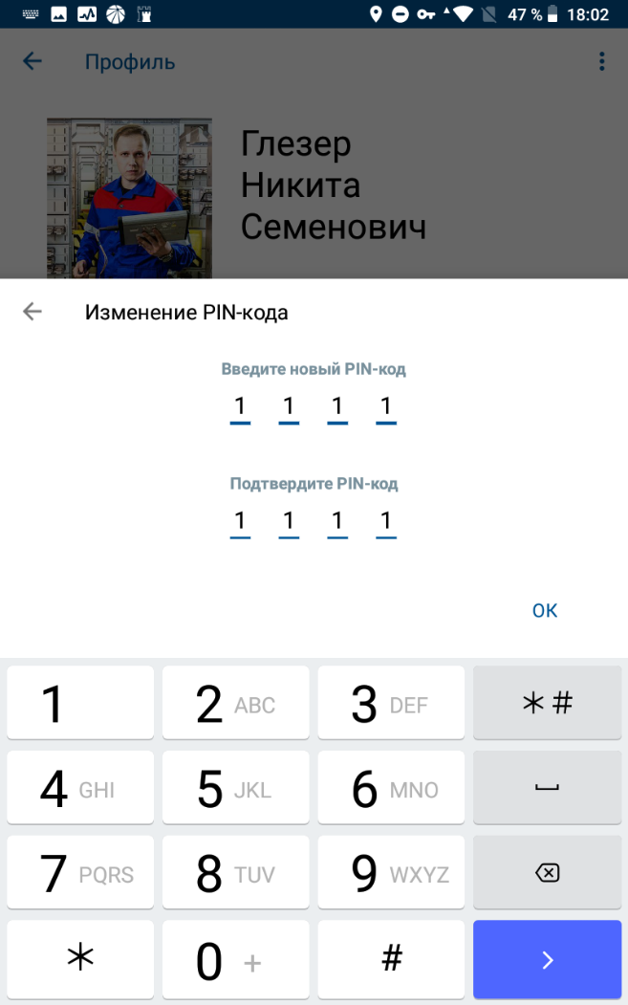
Рис. 202 Изменение пин-кода
- Убрать пин-код –дает возможность удалить сереть пин-код (опция доступна только при созданном пин-коде).

Хранилище
В данном разделе отображено, какой объем памяти устройства занят, а также сколько всего из этого объема занимают данные приложения по категориям.
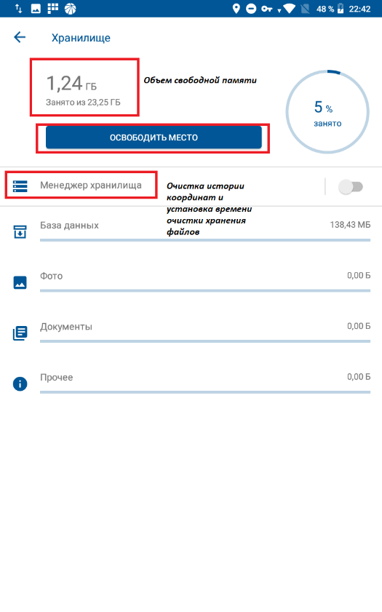
Рис. 203 Меню «Хранилище»
При нажатии кнопки «Освободить место», производится очистка фото для истории дефектов и все медиа файлы для истории заказов.
Также можно активировать «Менеджер хранилища», который будет производить очистку автоматически, переведя переключатель в активное положение. Об активации менеджера хранилища появится уведомление.
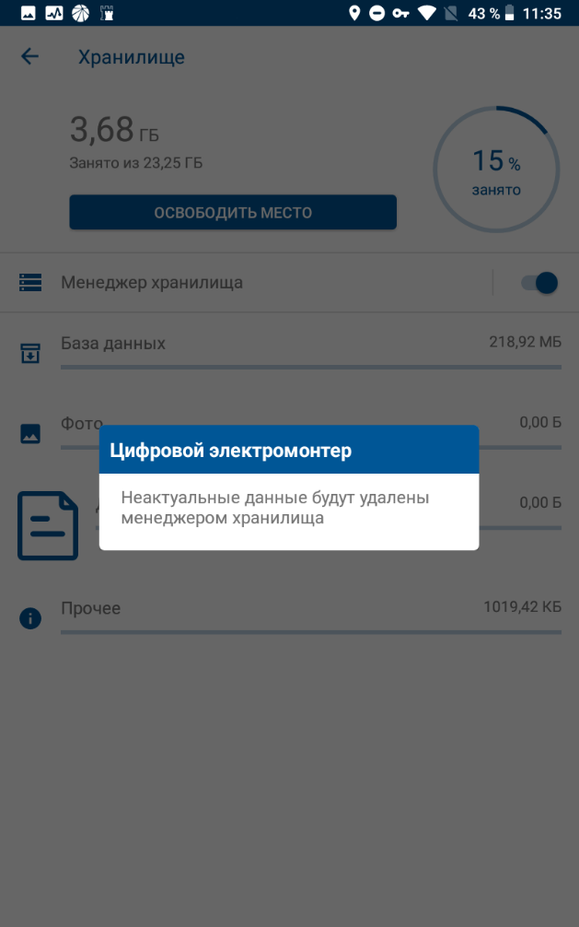
Рис. 204 Уведомление менеджера хранилища
Также активацию менеджера можно осуществить из формы «управление хранилищем», для этого нажмите на кнопку «менеджер хранилища» и переведите переключатель в активное состояние. Также появится уведомление.
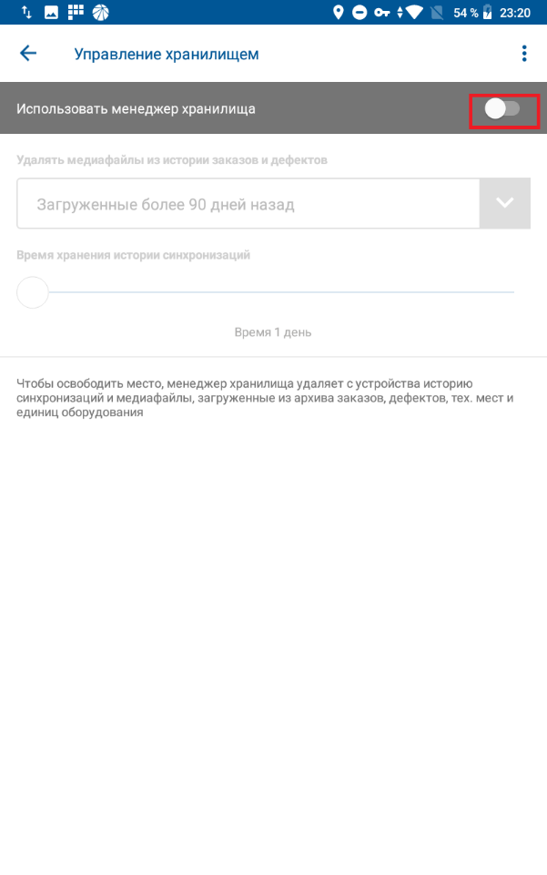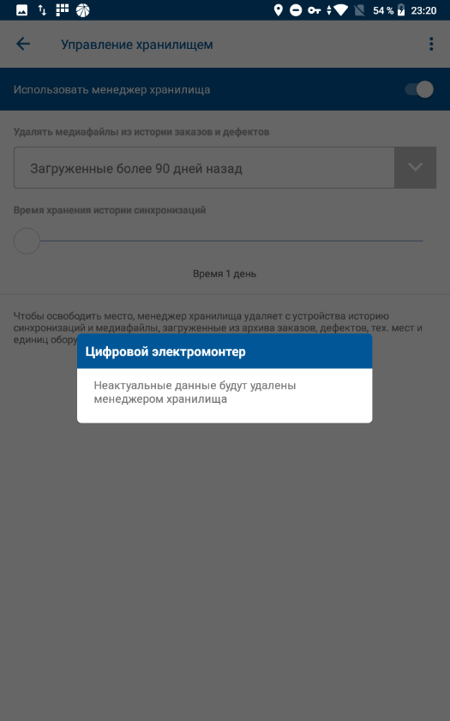
Рис. 205 Настройки менеджера хранилища
В данной форме можно установить интервал автоматической очистки данных, выбрав из списка. Есть следующие интервалы удаления файлов:
- - не более 30 дней
- - не более 60 дней
- - не более 90 дней

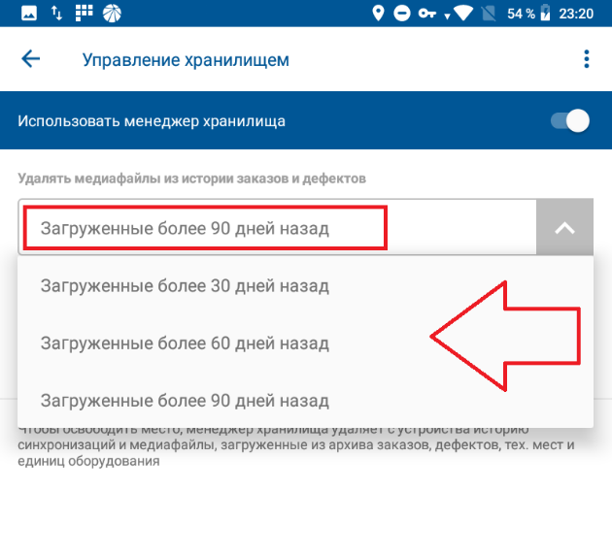
Рис. 206 Настройки временного интервала
В данном разделе можно выбрать интервал автоматической очистки, проставив нужные сроки, как мы видим это загруженные файлы:
- не более 30 дней;
- не более 60 дней;
- не более 90 дней.
Также можно регулировать время хранения истории синхронизации, установив его перетаскиванием ползунка (минимум – 1 день, максимум -30 дней).
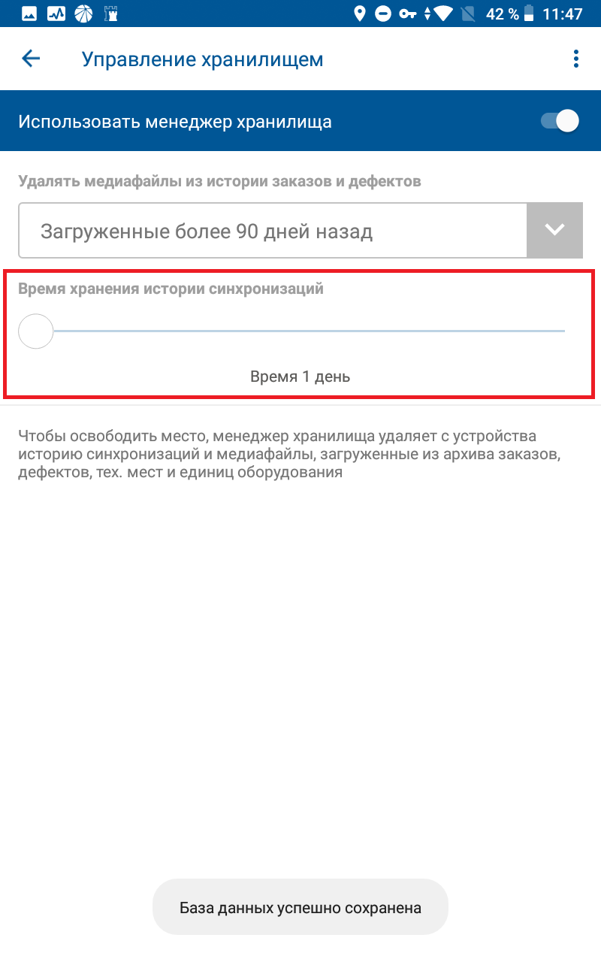
Рис. 207 Настройки времени хранения истории синхронизации
При нажатии в правом верхнем углу на кнопку открывается меню, где можно очистить историю координат и сохранить базу данных.
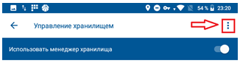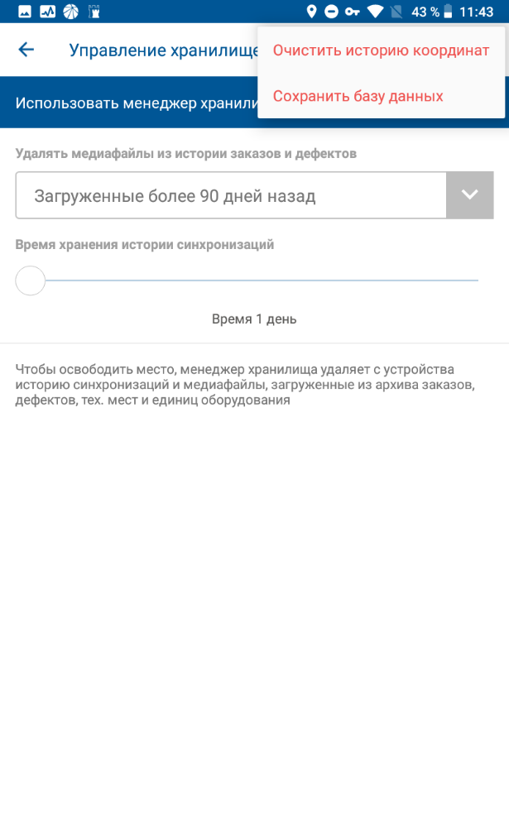
Рис. 208 Меню настройки управления хранилищем
После нажатия на кнопку «Очистить историю координат» появляется уведомление о подтверждении действия, необходимо нажать «да», чтобы процесс произошел.
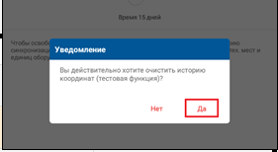
Рис. 209 Подтверждение действия
При нажатии кнопки «Сохранить базу данных» произойдет сохранение базы данных на планшет, по итогу появится уведомление об успешном сохранении.
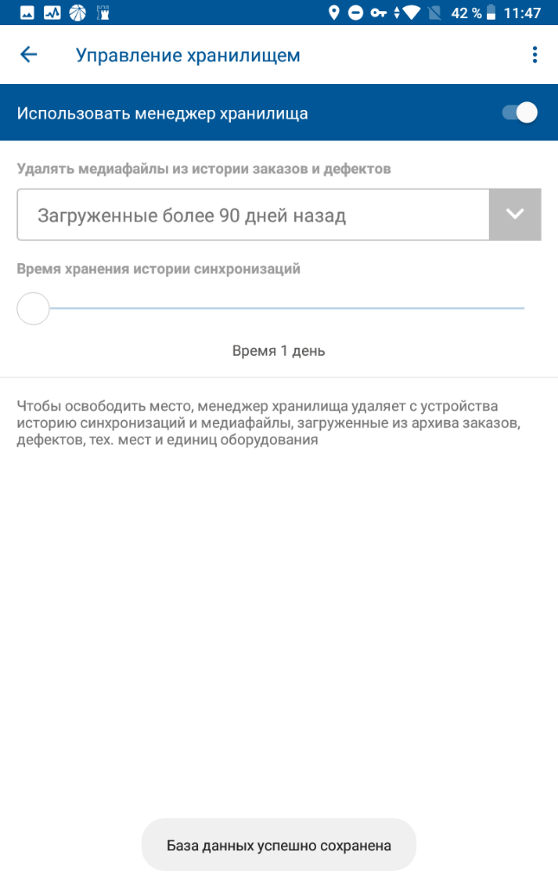
Рис. 210 Уведомление об успешном сохранении

Помощь и обратная связь
Данный раздел предназначен для связи со службой поддержки (указан номер телефона), а также для отправки заявки на актуализацию НСИ.
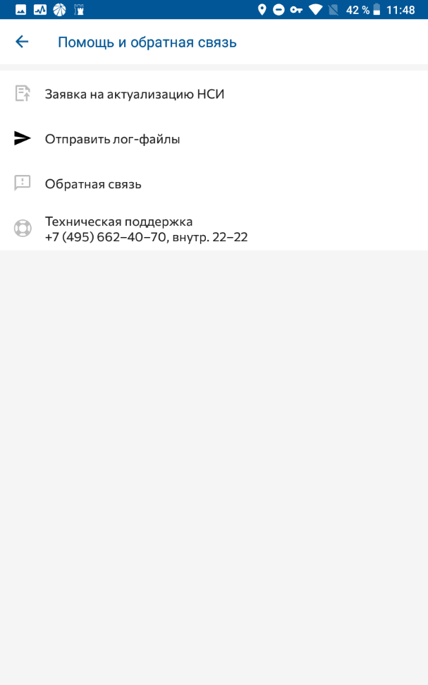
Рис. 211 Раздел «Помощь и обратная связь»
Отправить лог-файлы – позволяет отправить лог-файлы, которые как правила запрашивает техническая поддержка для решения проблем, возникающих на мобильном устройстве. После нажатия и успешной отправки лог-файлов появляется уведомление.
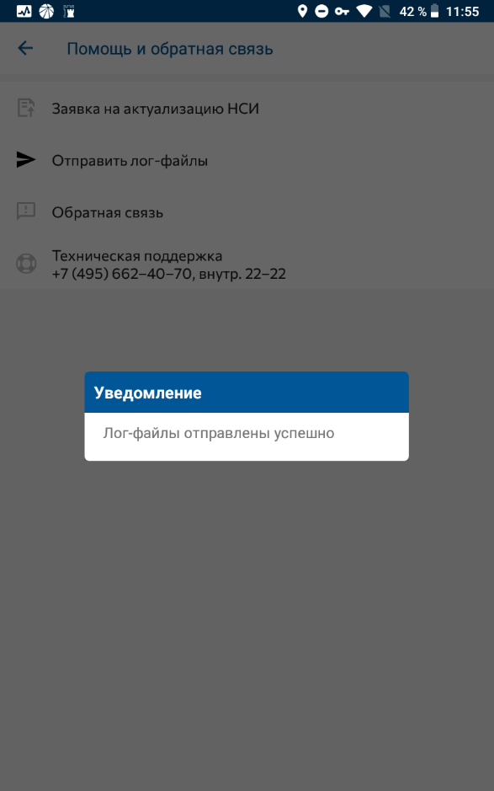
Рис. 212 Уведомление об успешной отправке лог-файла
Обратная связь – позволяет отправить сообщение до 500 символов на портал для технической поддержки, после того как сообщение составлено, необходимо нажать кнопку «отправить», появится уведомление об отправке.
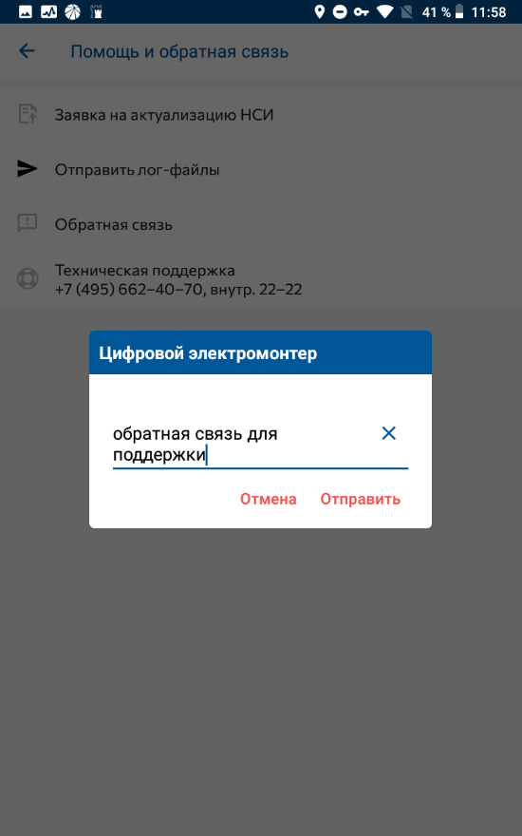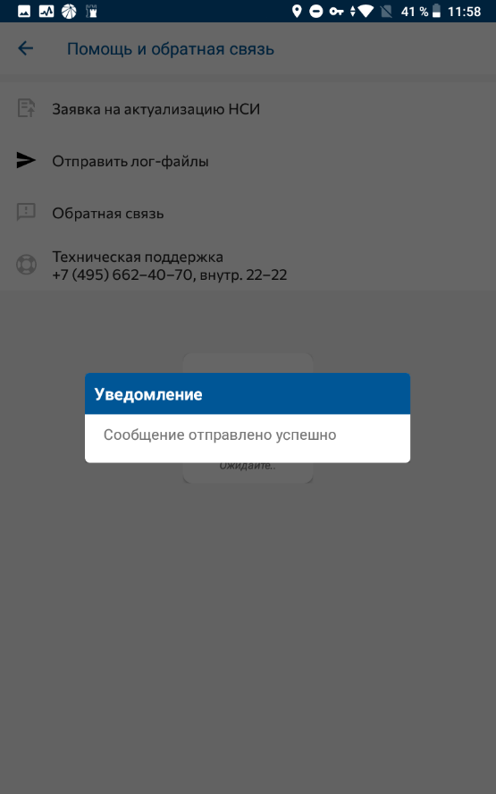
Рис. 213 Форма обратной связи
Заявка на актуализацию НСИ – позволяет отправить выбранную из списка заявку на актуализацию НСИ.
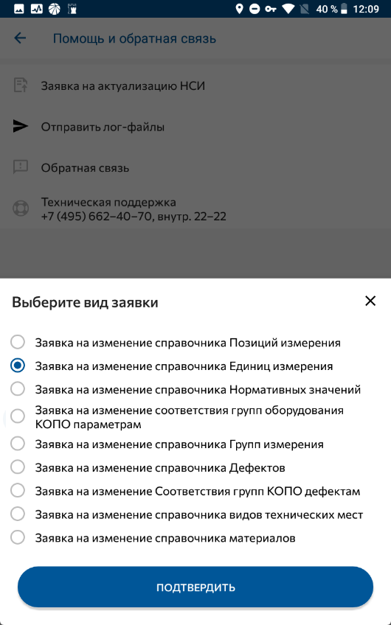
Рис. 214 Выбор вида заявки на актуализацию НСИ
После нажатия кнопки «подтвердить» осуществится переход в почтовый клиент, где необходимо будет заполнить данную заявку и отправить письмо.
При возникновении трудностей с установкой/настройкой почтового клиента необходимо обратиться в техподдержку АРМ МБ.

